ỦY BAN NHÂN DÂN TỈNH LÂM ĐỒNG
TRƯỜNG CAO ĐẲNG ĐÀ LẠT

MÔ ĐUN: QUẢN LÝ DỊCH HẠI TỔNG HỢP TRÊN CÂY RAU
NGÀNH/: KỸ THUẬT RAU, HOA CÔNG NGHỆ CAO
TRÌNH ĐỘ: TRUNG CẤP

Ban hành kèm theo Quyết định số: ………./QĐ-CĐNĐL ngày ……tháng ……năm……..của Hiệu trưởng Trường Cao đẳng Đà Lạt
(LƯU HÀNH NỘI BỘ)

Lâm Đồng, năm 2019

TUYÊN BỐ BẢN QUYỀN
Tài liệu này thuộc loại sách giáo trình nên các nguồn thông tin có thể được phép dùng nguyên bản hoặc trích dùng cho các mục đích về đào tạo và tham khảo.
Mọi mục đích khác mang tính lệch lạc hoặc sử dụng với mục đích kinh doanh thiếu lành mạnh sẽ bị nghiêm cấm.

LỜI GIỚI THIỆU
Để đáp ứng nhu cầu về tài liệu giảng dạy và học tập cho sinh viên các chuyên ngành Kỹ thuật rau, hoa Công nghệ cao, trình độ Trung cấp; đặc biệt là yêu cầu đảm bảo và nâng cao chất lượng đào tạo; Trường Cao đẳng Đà lạt tổ chức biên soạn giáo trình học phần đang được triển khai giảng dạy. Thực hiện chủ trương trên, Khoa Nông nghiệp-SHUD biên soạn Giáo trình Quản lý dịch hại tổng hợp trên cây rau. Giáo trình Quản lý dịch hại tổng hợp trên cây rau được biên soạn dựa theo đề cương chi tiết học phần Quản lý dịch hại tổng hợp trên cây rau và tham khảo các tài liệu, giáo trình của một số nguồn, tác giả trong nước phục vụ giảng dạy ở một số trường như: Trường Đại học Nông nghiệp I Hà nội, Trường Đại học Nông lâm Thành phố Hồ Chí Minh, Chi cục BVTV & Trồng trọt tỉnh Lâm đồng…
Nội dung của giáo trình bao gồm 04 Bài cụ thể:
Bài 1: Đại cương về Quản lý dịch hại tổng hợp
Bài 2: Các biện pháp được áp dụng trong quản lý dịch hại tổng hợp
Bài 3: Xây dựng và thực hiện các chương trình quản lý dịch hại tổng hợp trên các loại cây rau
Bài 4: Quản lý dịch hại tổng hợp trên một số cây rau chính
Chân thành cảm ơn các cơ quan liên quan, các đơn vị và cá nhân đã tham gia đóng góp ý kiến để hoàn thành giáo trình này.
.

Lâm Đồng ngày 06 tháng 03 năm 2020
Tham gia biên soạn
1. Chủ biên: Lê Văn Hải

MỤC LỤC
 | TRANG
1. Bài 1: Đại cương về Quản lý dịch hại tổng hợp | 1
2. Khái niệm và các thuật ngữ trong quản lý dịch hại tổng hợp (IPM | 1
3. Sự cần thiết áp dụng biện pháp quản lý dịch hại tổng hợp (IPM). | 2
4. Mục tiêu của IPM | 3
5. Bài 2: Các biện pháp được áp dụng trong quản lý dịch hại tổng hợp. | 9
6. Biện pháp kiểm dịch và khử trùng | 9
7. Biện pháp vật lý, cơ giới | 9
8. Biện pháp canh tác | 10
9. Biện pháp sinh học | 12
10. Biện pháp hóa học | 14
11. Bài 3: Xây dựng và thực hiện các chương trình quản lý dịch hại tổng hợp | 18
12. Thực hiện thiết lập chương trình quản lý dịch hại tổng hợp | 18
13. Phương pháp thiết kế và tính toán thống kê trong IPM | 20
14. Bài 4: Quản lý dịch hại tổng hợp trên một số cây hoa chính | 23
15. Quản lý dịch hại trên cây rau họ thập tự | 23
16. Quản lý dịch hại trên cây rau họ cà | 39
17. Quản lý dịch hại trên cây rau họ hành, tỏi | 51
18. Quản lý dịch hại trên cây rau họ đậu, đỗ | 58
19. Quản lý dịch hại trên cây rau khoai tây | 62
20. Quản lý dịch hại trên cây cà rốt | 76
21. Phương pháp nội dung đánh giá | 85
22. Tài liệu tham khảo | 87

CHƯƠNG TRÌNH MÔ ĐUN
Mã số mô đun: MĐ 16
Thời gian thực hiện mô đun: 90 giờ (Lý thuyết 30 giờ; Thực hành 60 giờ)
I. Vị trí, tính chất của mô đun
1- Vị trí: Mô đun quản lý dịch hại tổng hợp được học sau các môn học chung và các môn học cơ sở/mô đun chuyên môn của BVTV.
2- Tính chất: Là mô đun đào tạo bắt buộc của Rau, hoa CNC.
II. MỤC TIÊU CỦA MÔ ĐUN
1- Kiến thức
- Trình bày được các biện pháp quản lý dịch hại tổng hợp.
- Xác định được một số loài thiên địch quan trọng trong quan lý dịch hại.
- Trình bày được các phương pháp khoa học sử dụng trong quản lý dịch hại tổng hợp phổ biến.
- Hiểu được cơ sở khoa học của phương pháp quản lý dịch hại tổng hợp.
- Đánh giá được vai trò của phương pháp quản lý dịch hại tổng hợp trong hệ thống nông nghiệp bền vững.
- Phân tích được bức tranh sinh thái đồng ruộng về mặt kinh tế, môi trường và xã hội.
- Trình bày được các biện pháp quản lý dịch hại tổng hợp trên một số loại cây trồng ở một vùng sinh thái nông nghiệp nhất định.
- Hiểu được cơ sở khoa học của các biện pháp phòng trừ sinh học .
- Đề xuất giải pháp quản lý dịch hại tổng hợp tối ưu trên từng đối tượng cây trồng.
2- Kỹ năng
- Triển khai thành công một số phương pháp quản lý dịch hại trên từng đối tượng cây trồng
- Giải thích được cho người nông dân về ý nghĩa và hiệu quả của phương pháp quản lý dịch hại tổng hợp
3- Thái độ
- Ý thức được việc sử dụng các phương pháp quản lý dịch hại bằng biện pháp canh tác kết hợp với biện pháp sinh học
- Có ý thức bảo vệ cây trồng
- Có ý thức bảo vệ môi trường nông nghiệp

Bài 1: Đại cương về quản lý dịch hại tổng hợp
MĐ: 15-1
Mục tiêu:
- Trình bày được khái niệm và các thuật ngữ trong quản lý dịch hại tổng hợp.
- Nắm bắt được sự cần thiết để áp dụng biện pháp quản lý dịch hại tổng hợp.
- Có những hiều biết cần thiết để xây dựng biện pháp quản lý dịch hại tổng hợp.
- Nắm vững nguyên lý và nguyên tắc cơ bản của quản lý dịch hại tổng hợp.

1. Khái niệm và thuật ngữ trong quản lý dịch hại tổng hợp (IPM).
1.1. Khái niệm IPM
IPM được viết tắt từ cụm từ tiếng Anh “Integrated Pest Management-IPM”, có nghĩa là “quản lý dịch hại tổng hợp”. Là một bước phát triển cao hơn các biện pháp “kiểm soát dịch hại tổng hợp” (Integrated Pest Control-IPC) hay “phòng trừ dịch hại tổng hợp” đã có trước đây bằng cách khai thác thêm hiệu quả từ các quy luật của hệ sinh thái đồng ruộng.
Theo nhóm chuyên gia của tổ chức nông lương thế giới (FAO), Quản lý dịch hại tổng hợp: “ là một hệ thống quản lý dịch hại mà trong khung cảnh cụ thể của môi trường và những biến động quần thể của các loài gây hại, sử dụng tất cả các kỹ thuật và biện pháp thích hợp có thể được, nhằm duy trì mật độ của các loài gây hại ở dưới mức gây ra những thiệt hại kinh tế”.
1.2. Một số thuật ngữ
1.2.1. Dịch hại: Dịch hại cây trồng là những đối tượng sinh vật dùng các bộ phận của cây trồng làm nguồn dinh dưỡng. Chúng ăn phá hoặc ký sinh làm cho cây trồng bị mất đi hay bị tổn thương các bộ phận, làm cho cây trồng kém phát triển hay bị chết và cuối cùng làm giảm năng suất trồng trọt. Khi dịch hại bộc phát trên diện rộng được gọi là dịch (với tên loài gây hại cụ thể) ví dụ như dịch chuột, dịch rầy nâu…
Ở gốc độ sinh thái, cây trồng là sinh vật mức I, là mức khởi đầu trong chuổi thức ăn của hệ thống sinh vật, nguồn cung cấp dinh dưỡng ban đầu từ năng lượng ánh sáng mặt trời và các chất khoáng có trong đất. Trong khi đó dịch hại là sinh vật mức II, dùng nguồn thức ăn từ sinh vật mức I tức cây trồng. Theo nghĩa này dịch hại là những đối tượng gây hại cây trồng cùng tồn tại trong một hệ sinh thái.
"Dịch hại cây trồng" "có một định nghĩa rất cụ thể trong điều khoản của Công ước Bảo vệ Thực vật Quốc tế và các biện pháp kiểm dịch động thực vật trên toàn thế giới. Dịch hại là bất cứ loài, chủng hoặc biotype của tác nhân gây tổn hại thực vật, động vật, hoặc gây bệnh cho thực vật hoặc sản phẩm thực vật (FAO, năm 1990, sửa đổi FAO, 1995; IPPC, 1997).
1.2.2. Thiên địch: là các loài sinh vật được sử dụng để diệt trừ các sinh vật gây hại, bảo vệ mùa màng. Các loài thiên địch phổ biến là: chuồn chuồn, cóc, chim sâu...Ngày nay, sử dụng thiên địch là một trong những biện pháp sinh học được ứng dụng rất nhiều trong thực tiễn sản xuất.
1.2.3. Hệ sinh thái là một hệ thống mở hoàn chỉnh, bao gồm tập hợp các quần xã sinh vật và khu vực sống của sinh vật còn được gọi là sinh cảnh.
1.2.4. Cân bằng sinh thái: là trạng thái ổn định tự nhiên của hệ sinh thái, hướng tới sự thích nghi cao nhất với điều kiện sống.Trong một hệ sinh thái, vật chất luân chuyển từ thành phần này sang thành phần khác. Đây là một chu trình tương đối khép kín. Trong điều kiện bình thường, tương quan giữa các thành phần của hệ sinh thái tự nhiên là cân bằng.
1.2.5. Ngưỡng kinh tế: Là mức gây hại kinh tế, là mật độ sâu bệnh đạt tới mức cao đủ để gây ra thiệt hại về kinh tế lớn hơn so với chi phí phòng trừ. “Ngưỡng kinh tế”hay “ngưỡng hoạt động phòng trừ” - Là mật độ sâu bệnh đạt tới ngưỡng cần tiến hành các biện pháp phòng trừ ngay để ngăn ngừa sâu bệnh không đạt tới mức gây hại kinh tế
2. Sự cần thiết áp dụng biện pháp quản lý dịch hại tổng hợp (IPM).
2.1. Sự cần thiết áp dụng biện pháp quản lý dịch hại tổng hợp (IPM): Bằng việc phát hiện ra vấn đề sử dụng hoá chất BVTV đã làm mất cân bằng Hệ sinh thái, làm huỷ diệt mối quan hệ bền vững giữa cây trồng -sâu hại -thiên địch. Các nhà khoa học đã định hướng ra một chiến lược phòng trừ sâu bệnh mới đó là bằng cách nào đó giữ cho được mối quan hệ cân bằng tự nhiên trong Hệ sinh thái, cách duy nhất là không tác động các hoá chất BVTV. Ý tưởng đó đã được kiểm chứng tại Viện đấu tranh sinh học quốc tế (Malaysia) và Viện ngiên cứu lúa quốc tế (Philippiness) bằng cách trồng lúa trong điều kiện không phun thuốc trừ sâu có đối chứng với việc phun thuốc. Kết quả cho thấy ở ruộng không phun thuốc trừ sâu Hệ sinh thái được cân bằng, thiên địch phát triển đủ sức khống chế sâu hại ; ở ruộng có phun thuốc trừ sâu thì ngược lại, sâu hại phát triển mạnh gây ảnh hưởng đến năng suất .
Với thành công này, các nhà khoa học đưa áp dụng đại trà đầu tiên ở Indonesia năm 1986, tại vùng quê hương của Tổng thống Shuharto-nơi liên tiếp 2 năm 1985 và 1986 bị Rầy nâu hại nặng. Các nhà khoa học đã hướng dẫn nông dân vùng này sử dụng giống kháng rầy, tác động các biện pháp kỹ thuật cho cây trồng sinh trưởng khoẻ và không phun thuốc trừ rầy. Lập tức dịch Rầy nâu bị lắng xuống trong 2 vụ liên tục, bằng cách này các nhà khoa học đã dập tắt dịch Rầy nâu ở Indonesia. Từ đó đã hình thành nên một biện pháp phòng trừ sâu bệnh mới mà không cần sử dụng thuốc trừ sâu và chương trình qủan lý dịch hại tổng hợp (IPM) ra đời.
Từ Indonesia chương trình qủan lý dịch hại tổng hợp đã lan dần ra nhiều nước trồng lúa trên thế giới. Năm 1992 Việt Nam đã chính thức tham gia mạng lưói IPM network và từ đó đến nay chương trình qủan lý dịch hại tổng hợp IPM đã phát triển mạnh mẽ ở VN trên cây lúa, cây rau và cây ăn quả đã mang lại cho nông dân nhiều lợi ích thiết thực..
2.2. Sự cần thiết chuyển giao khoa học kỹ thuật cho nông dân: Nông dân là người trực tiếp sản xuất và trở thành chuyên gia nghĩa là tinh thông trong lĩnh vực nào đó. Huấn luyện nông dân trở thành chuyên gia tức là nông dân đã am tường về canh tác lúa và quản lý tổng hợp dịch hại. Họ có khả năng ứng dụng thành công IPM trên ruộng nhà và hướng dẫn cho nhiều nông dân khác cùng làm theo IPM. Nguyên tắc này mang tính xã hội và tính cộng đồng
3. Mục tiêu của IPM : là tìm ra những biện pháp có hiệu quả, có lợi về mặt kinh tế nhằm hạn chế tác hại của sâu bệnh, làm cho cây trồng đạt năng suất cao và phẩm chất nông sản tốt. Trên ý nghĩa đó, QLDHTH (IPM) không chỉ nhằm tiêu diệt nguồn sâu bệnh mà muốn điều hoà các mối cân bằng trong Hệ sinh thái. Như vậy, QLDHTH (IPM) phải được giải quyết trên tinh thần: tổng hợp, toàn diện và chủ động. Nghĩa là phải áp dụng nhiều biện pháp khác nhau trong một hệ thống hoàn chỉnh và hợp lý. Trong hệ thống đó, các biện pháp bổ sung cho nhau, phát huy kết quả lẫn nhau, tạo nên những tác động và sức mạnh tổng hợp phát huy đến mức cao nhất các đặc điểm có ích của cây trồng, loại trừ tác hại của sâu bệnh.Tuy nhiên khi xây dựng chương trình QLDHTH cho cây trồng, áp dụng ở một vùng sản xuất nhất định, phải tuỳ thuộc vào các đặc điểm về môi trường, thời tiết, khí hậu, tình hình dịch hại, trình độ nhận thức và khả năng kinh tế của nông dân...để lựa chọ các biện pháp thích hợp.
4. Những hiểu biết cần thiết để xây dựng biện pháp quản lý dịch hại tổng hợp.
Có thể chia các yếu tố trong Hệ sinh thái thành 2 nhóm:
-Nhóm yếu tố phi sinh vật.
-Nhóm yếu tố sinh vật.
4.1-Nhóm yếu tố phi sinh vật:
Trong nhóm này bao gồm:
-Các yếu tố địa lý: vĩ độ, độ cao, địa hình.
-Các yếu tố thời tiết khí hậu: nhiệt độ, ẩm độ, lượng mưa, ánh sáng...
-Các yếu tố môi trường đất: tính chất cở lý đất, độ phì, hàm lượng mùn trong đất, thành phần và hàm lượng dinh dưỡng trong đất.
-Chế độ nước:nước tưới hay nước trời, thời gian khô hạn hay ngập úng trong năm, chất lượng nước (phèn,mặn,chua...).
Những yếu tố phi sinh vật đặc trưng, quyết định tính chất của Hệ sinh thái là các yếu tố thời tiết, đất đai và chế độ nước.
Các yếu tố phi sinh vật gây hại cho cây trồng thường gặp là:
-Điều kiện thời tiết bất thường:khô hạn ,sương muối,mưa đá...
-Đất thiếu dinh dưỡng(thiếu P,K,vi lượng ...),đất nhiễm độc do phèn chua hay phèn mặn,đất yếm khí...
-Bị nhiễm độc môi trường nước hoặc không khí.
Các yếu tố trên đều gây ra hiện tượng bệnh lý ở cây trồng làm cât kém phát triển ,chết từng phần hoặc tòan bộ...và thường được gọi là bệnh sinh lý.Thông thường các benh sinh lý có thể được ngăn ngừa hay lhắc phục bằng các kỹ thuật canh tác như bón phân, sục bùn... nhưng trong trường hợp những tác động này kéo dài hoặc quá mạnh thì cây không thể hồi phục bình thường được và tổn thất năng suất là điều khó tránh khỏi.
4.2-Nhóm yếu tố sinh vật:
Trong nhóm này bao gồm:
-Cây trồng.
-Cỏ dại sống cạnh tranh với cây trồng.
-Các động vật bậc cao bao gồm:
.Các loài ăn thực vật:chim ,chuột...
.Các loài ăn động vật:ếch,nhái,rắn,chồn...
-Các động vật bậc thấp bao gồm:
.Các loài ăn thực vật:sâu hại ,nhện hại,ốc bươu vàng...
.Các loài ăn động vật:các loại côn trùng ăn mồi,ký sinh...
-Các vi sinh vật: nấm, vi khuẩn, mycoplasma và virus. Trong đó gồm các loại VSV gây bệnh cho cây, VSV gây bệnh cho côn trùng và VSV đất.
-Các loại tuyến trùng gồm các loại gây bệnh cho cây và cho côn trùng.
-Các loài sinh vật khác sống trong nước hoăc quanh cây trồng, gồm các loại không có lợi cũng không có hại cho cây trồng.
Trong các yếu tố sinh vật (con người được xét riêng) cây trồng có vai trò chủ yếu được coi là yếu tố đặc trưng trong Hệ sinh thái nông nghiệp. Điều này dễ dàng nhận thấy sự khác biệt giữa Hệ sinh thái ruộng lúa với Hệ sinh thái ruộng rau.
Các yếu tố sinh vật có liên quan ảnh hưởng tới sự phát triển của cây trồng là:
- Cỏ dại: là những thực vật tồn tai trên đồng ruộng ngoài ý muốn của con người .Chúng luôn cạnh tranh dinh dưỡng,ánh sáng,ẩm độ với cây trồng .Một số loài cỏ dại còn là nơi cư trú của sâu hại, là ký chủ của VSV gây bệnh cho cây. Chúng còn là nơi lưu giữ sâu bệnh sau thu hoạch và lan tiếp đên vụ sau.
Quan điểm IPM cho rằng cỏ dại bờ mương là nơi trú ngụ của nhiều loại thiên địch sau thu hoạch, đó là nguồn cung cấp thiên địch cho ruộng lúa sau khi gieo sạ.
- Các vi sinh vật gây bệnh cho cây: Nhóm này bao gồm Nấm,Vi khuẩn, Mycoplasma và Virus. Chúng xâm nhập vào cây trồng và gây nên những rối loạn sinh lý hoặc huỷ hoại từng bộ phận cây trồng. Chúng được coi là gây bệnh khi có triệu chứng bệnh thể hiện bên ngoài.Bệnh không những làm giảm năng suất mà còn ảnh hưởng đến phẩm chất,làm giảm giảtị hàng hoá của nông sản.
- Sâu hại: là những loại côn trùng ăn thực vật và gây hại cho cây trồng. Cách gây hại của chúng cũng khác nhau, có loại ăn lá (sâu cuốn lá, sâu keo...) có loại phá thân lúa (đục thân ,sâu năn...), có loài chích hút trên lá (bọ trĩ), hút thân (rầy nâu), hút hạt (bọ xít dài)...Phạm vi gây hại của chúng cũng khác nhau. Có loài chỉ phá lúa nhưng cũng có loài phá hại nhiều loại cây trồng.Trên cây lúa ở nước ta đã phát hiện khoảng hơn 38 loài sâu hại, ngoài ra trên ruộng lúa cũng có khoảng 80 loài côn trùng khác nhưng chúng là loài vô hại.
Trong quản lý dịch hại tổng hợp việc xác định được các sâu hại chủ yếu và thứ yếu trên mỗi loại cây trồng ,ở vào những giai đoạn sinh trưởng nhất định của cây, cụ thể trên từng vùng sinh thái khác nhau là cơ sở quan trọng để áp dụng các biện pháp quản lý tổng hợp.
-Thiên địch: là kẻ thù tự nhiên của sâu hại. Nhóm này bao gồm các loại côn trùng ăn thịt, côn trùng ký sinh, nhện bắt mồi, nguồn vi sinh vật và tuyến trùng gây bệnh cho sâu hại, các loài ếch nhái, chim sâu... Số lượng của nhóm thiên địch lớn gấp nhiều lần so với các loài sâu hại. Trên ruộng lúa Việt Nam,các nhà khoa học đã phát hiện được 344 loài thiên địch của sâu hại lúa, trong đó có 199 loài côn trùng ăn thịt, 137 loài côn trùng ký sinh và 8 loài vi sinh vật gây bệnh cho sâu hại (P.V.Lầm-1994)
Hệ thống quản lý dịch hại tổng hợp (IPM) được thiết lập dựa trên môi quan hệ qua lại giữa các yếu tố chính như sau:

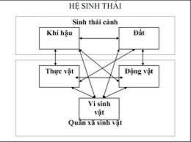
Các thành phần của Hệ sinh thái đồng ruộng
Mối quan hệ này là một hệ sinh học thống nhất mà cây trồng đóng vai trò rất quan trọng. Một mặt, cây trồng với cương vị là yếu tố ngoại cảnh quyết định điều kiện sinh thái tại nơi cư trú của sâu hại và thiên địch. Mặt khác, khi với cương vị là nguồn thức ăn của sâu hại thì cây trồng đã ảnh hưởng trực tiếp đến trạng thái sinh lý của sâu hại, điều này cũng gây ảnh hưởng đến thiên địch. Trong mối quan hệ này, thiên địch có vai trò hạn chế số lượng quần thể sâu hại và nếu không có các tác động khác ảnh hưởng đến mối quan hệ này (phun thuốc...) thì các thiên địch có thể kìm hãm được số lượng sâu hại chính ở dưới mức gây hại có ý nghĩa kinh tế mà không cần tiến hành các biện pháp phòng trừ. Bỡi vậy, thiên địch được coi là cốt lõi của hệ thống quản lý tổng hợp sâu hại cây trồng.
4-3-Yếu tố con người trong Hệ sinh thái nông nghiệp:
Hoạt động trồng trọt của con người trên đồng ruộng bao gồm: làm đất ,gieo trồng, chăm sóc, thu hoach... ít nhiều đều có ảnh hưởng đến các yếu tố trong Hệ sinh thái. Có những hoạt động mang tính tích cực theo hướng có lợi cho con người như làm đất kỹ, chọn giống tốt, bón phân cân đối...giúp cho cây trồng khỏe mạnh và chịu đựng tốt hơn với các loại sâu bệnh . Cũng có những hoạt động, ngược lại làm cho cây trồng yếu và tăng sự phát triển của sâu bệnh như gieo sạ dày, bón phân không cân đối, phun thuốc trừ sâu làm chết thiên địch gây mất cân bằng sinh thái và phá vỡ mối quan hệ cây trồng -sâu hại -thiên địch...
Như vậy sự cân bằng tự nhiên giữa sâu hại -thiên địch thường bị phá vỡ do tác động của con người.Để đảm bảo cho sự bền vững của mối quan hệ giữa cây trồng -sâu hại -thiên địch chúng ta cần phải dùng các nguyên lý sinh thái học làm kim chỉ nam cho việc quản lý sâu bệnh hại lúa;phải quan tâm hơn tới các thiên địch nhằm làm tăng tỷ lệ gây chết tự nhiên cho sâu hại và cần hiểu rằng chúng ta không thể và không cần tiêu diệt hết tất cả các sâu hại lúa trên đồng ruộng.
5. Những nguyên lý cơ bản của quản lý dịch hại tổng hợp
Về nguyên lý IPM cần được hiểu:
-Trong hệ thống quản lý dịch hại tổng hợp tất cả các biện pháp kỹ thuật tham gia cần phải hài hoà với các yếu tố môi trường ,đặc biệt cần khai thác tối đa các yếu tố gây chết tự nhiên của sâu hại .
-Không thể cho rằng có thể tiêu diệt hết các cá thể gây hại trên đồng ruộng mà chỉ có thể duy trì mật độ chúng ở dưới mức gây hại có ý nghĩa. Như vậy, một biện pháp phòng trừ sẽ được áp dụng nếu không thì giá trị tổn thất về sản lượng sẽ lớn hơn chi phí của việc xử lý.
-Sâu hại ở mật độ thấp không được xem là dịch hại mà đôi khi còn có lợi vì là nguồn thức ăn để duy trì sự sống của quần thể thiên địch. Chấp nhận một mật độ sâu hại nhỏ trên đồng ruộng là một ý tưởng tốt.
-Không thể quan niện quản lý dịch hại tổng hợp là một qui trình cứng nhắc để áp dụng trong mọi trường hợp mà cần phải coi đó như là một nguyên tắc cần phải tuân theo để xá định một giải pháp tối ưu trong một tình huống cụ thể.
-IPM là sự vận dụng linh hoạt trên nền tảng khoa học cũ và những tiến bộ kỹ thuật mới.
6. Những nguyên tắc cơ bản của IPM.
- Trồng cây khỏe.
- Làm giàu thiên địch.
- Thăm đồng thường xuyên.
- Nông dân trở thành chuyên gia đồng ruộng.
7. Thực hành: Tìm hiểu vai trò của thiên địch và sự cân bằng trong các hệ sinh thái nông nghiệp.
Thực hiện một số các biện pháp kỹ thuật canh tác tại nông trại
Bước 1. Chia lớp thành nhiều nhóm 5 SV/1 nhóm.
Bước 2. Ôn lại kiến thức lý thuyết đã học
Bước 3. Chuẩn bị vật tư, dụng cụ
Bước 4. Hướng dẫn điều tra khảo sát một số thiên địch trên cây rau
Bước 5. Tổng hợp số liệu thảo luận và thực hành theo nhóm
Bước 6. Báo cáo kết quả sản phẩm
Bước 8. Đánh giá so sánh chéo kết quả giữa các nhóm
Bước 9. Giáo viên nhận xét, đánh giá tổng kết bài học

Câu hỏi ôn tập 1
Câu 1:Thế nào là quản lý dịch hại tổng hợp, mục tiêu IPM là gì?
Câu 2:Thế nào là hệ sinh thái? Ví dụ
Câu 3: Trình bày các nguyên tắc, nguyên lý của quản lý dịch hại tổng hợp?

Nội dung ghi nhớ tóm tắt bài 1
- Quản lý dịch hại tổng hợp: “ là một hệ thống quản lý dịch hại mà trong khung cảnh cụ thể của môi trường và những biến động quần thể của các loài gây hại, sử dụng tất cả các kỹ thuật và biện pháp thích hợp có thể được, nhằm duy trì mật độ của các loài gây hại ở dưới mức gây ra những thiệt hại kinh tế”.
- Mục tiêu của IPM : là tìm ra những biện pháp có hiệu quả, có lợi về mặt kinh tế nhằm hạn chế tác hại của sâu bệnh, làm cho cây trồng đạt năng suất cao và phẩm chất nông sản tốt. Trên ý nghĩa đó, QLDHTH (IPM) không chỉ nhằm tiêu diệt nguồn sâu bệnh mà muốn điều hoà các mối cân bằng trong Hệ sinh tháiMục tiêu của IPM là tìm ra những biện pháp có hiệu quả, có lợi về mặt kinh tế nhằm hạn chế tác hại của sâu bệnh, làm cho cây trồng đạt năng suất cao và phẩm chất nông sản tốt. Trên ý nghĩa đó, QLDHTH (IPM) không chỉ nhằm1. tiêu diệt nguồn sâu bệnh mà muốn điều hoà các mối cân bằng trong Hệ sinh thái.
- Những nguyên tắc cơ bản của IPM.
- Trồng cây khỏe.
- Làm giàu thiên địch.
- Thăm đồng thường xuyên.
- Nông dân trở thành chuyên gia đồng ruộng

Bài 2: Các biện pháp được áp dụng
trong quản lý dịch hại tổng hợp
MĐ: 15-2
Mục tiêu:
- Trình bày được các biện pháp được áp dụng trong quản lý dịch hại tổng hợp.
- Hiểu được cơ sở khoa học của các phương pháp được ứng dụng trong quản lý dịch hại tổng hợp.
- Trình bày được những kiến thức căn bản về biện pháp IPM trong nông nghiệp.
- Trình bày được ưu khuyết điểm của từng biện pháp và cách áp dụng trong IPM.
- Biết cách thức hiện các phương pháp được ứng dụng trong IPM
- Thành thạo kỹ thuật thao tác công việc liên quan.

1. BIỆN PHÁP KIỂM DỊCH VÀ KHỬ TRÙNG:
1.1-Kiểm dịch thực vật: là biện pháp ngăn ngừa sự xâm nhập của sâu bệnh mới và cỏ dại từ nước ngoài vào trong nước hoặc lây lan giữa các vùng trong nước.Đây là công việc hết sức quan trọng của mỗi quốc gia và được thể hiện bằng văn bản pháp luật.Thông thường khi các loại sâu bệnh hại xâm nhập đến những vùng lãnh thổ mới ,nếu gặp điều kiện khí hậu thích hợp,chúng sẽ phát triển mạnh mẽ vì không gập sự khống chế của các loài thiên địch nơi bản địa.Các loại cỏ dại cũng phát triển nhanh vì không có côn trùng gây hại hoặc VSV gây bệnh khống chế.Sự xâm nhập của ốc bươu vàng (Pomacea canaliculata) vào nước ta trong thời gian qua là một ví dụ.
1.2-Khử trùng: khử trùng các vật liệu làm giống (hạt,hom,củ...) bị nhiễm sâu bệnh trước khi đem trồng cũng là một biện pháp để ngăn ngừa sâu bệnh lan rộng trên đồng ruộng, giảm được chi phí phòng trừ trong sản xuất .Việc khử trùng thường được tiến hành với các thuốc diệt nấm, thuốc xông hơi diệt sâu bọ, xử lý nước nóng, xử lý nhiệt, dùng tia phóng xạ. Làm sạch hạt giống bị lẫn cỏ dại cũng là biện pháp ngăn ngừa tác hại của cỏ dại trên đồng ruộng.
2. BIỆN PHÁP CƠ HỌC:
Đây là biện pháp đơn giản, dễ thực hiện và đã được áp dụng từ lâu đời. Nguyên lý của biện pháp này là dùng tay bắt giết sâu bọ, ngắt bỏ lá thân bị bệnh, thu lượm ổ trứng...Biện pháp này đã được áp dụng phổ biến trước đây như những chiến dịch thu lượm ổ trứng sâu đục thân, ngắt lá bệnh. Gần đây là chiến dịch thu lượm ốc bươu vàng trên toàn quốc. Ưu điểm của biện pháp này là đơn giản, rẻ tiền và tận dụng được nhân công nhàn rỗi. Song nó cũng bộc lộ khuyết điểm là có tác động chậm và hiệu quả thấp.
3. BIỆN PHÁP CANH TÁC
Đây là một bộ phận quan trọng không thể thiếu được trong hệ thống QLDHTH đối với bất kỳ một loại cây trồng nào. Các kỹ thuật trong biện pháp canh tác nhằm cải thiện điều kiện sinh thái theo hướng có lợi cho sự sinh trưởng cảu cây trồng để đạt năng suất cao , hạn chế được sự phát triển của sâu bệnh và tăng khả năng đền bù của cây trồng đối với các mất mát do sâu bệnh hoặc tác nhân khác gây ra. Ưu điểm của biện pháp này là chi phí thấp, dễ áp dụng trong sản xuất, không gây ảnh hưởng đến môi trường và phát huy được hiệu quả ngay từ đầu. Đây là biện pháp chủ lực của các nhà Nông nghiệp Hữu cơ trong xu hướng bảo tồn sự đa dạng sinh học của nề nông nghiệp sinh thái bền vững.
3.1- Làm đất và vệ sinh đồng ruộng
Làm đất sớm và vệ sinh đồng ruộng sau mỗi vụ gieo trồng rất có ý nghĩa để diệt trừ mầm mống sâu bệnh trong đất và trên tàn dư cây trồng .Cày lật đất sớm có thể diệt được nhiều sâu non và nhộng đục thân,sâu keo trong gốc rạ.Vệ sinh đồng ruộng ,dọn sạch tàn dư cây trồng có nghĩa là làm mất nơi cư trú của các loại rầy và tiêu diệt hạch nấm bệnh khô vằn...là mầm mống sâu bệnh trung chuyển sang gây hại vụ lúa tiếp theo.Nguyên lý tác động của biện pháp vệ sinh đồng ruộng và xử lý tàn dư cây trồng sau mỗi vụ là để cắt đứt vòng chu chuyển của sâu bệnh từ vụ này sang vụ khác,hạn chế nguồn sâu bệnh tích luỹ và lây lan ngay từ đầu vụ gieo trồng. Quan điểm IPM cho rằng không nên "sơn bờ" mà chỉ phát quang bờ ruộng,vì đó là nơi trú ngụ cuả thiên địch sau vụ thu hoạch và sẽ là nguồn cung cấp thiên địch cho ruộng lúa ngay từ đầu vụ.
3.2- Luân canh
Luân canh là trồng liên tiếp nhiều loài cây trên cùng một khoảnh đất, mỗi thời gian một loài, nhằm cải tạo đất (chẳng hạn, dùng cây này sản sinh ra những chất dinh dưỡng cần cho cây sau), tận dụng các lớp đất (liên tiếp bằng những loài có rễ ăn xuống những độ sâu khác nhau. Mô hình luân canh lúa – đậu xanh đã được nông dân xã Kiến An áp dụng nhưng hiệu quả kinh tế bước đầu chưa cao. Tuy nhiên nhiều hộ nông dân cũng có lãi cao và có kinh nghiệm trong sản xuất theo mô hình luân canh này. Trồng luân canh các loại cây trồng khác nhau trên một cánh đồng là biện pháp rất có hiệu quả để hạn chế sâu bệnh và cỏ dại ."Rau nào sâu nấy",phần lớn các loại sâu bệnh trên lúa không gây hại cho cây trồng khác và ngược lại. Chưa kể một số loại cây trồng còn tiết ra chất kích thích sự phát triển của cây trồng và hạn chế sâu bệnh ở vụ sau .Vì vậy việc luân canh giữa lúa và cây trồng khác (lúa-màu-lúa hoặc màu-lúa-màu) là phương thức canh tác có lợi để phòng trừ sâu bệnh. Nguyên lý của biện pháp này là cắt đứt mối quan hệ chuyên tính giữa các sinh vật gây hại và cây chủ của chúng, hạn chế sự phát triển của các loại gây hại .
3.3- Thời vụ gieo sạ thích hợp
Xác định thời vụ thích hợp còn phải dựa trên đặc điểm phát sinh phá hại của sâu bệnh quan trọng ở địa phương,bảo đảm cho cây trồng tránh khỏi dịch bệnh làm tổn thất sản lượng.
3.4- Gieo trồng giống chống chịu sâu bệnh
Là biện pháp quan trọng nhằm chủ động ngăn ngừa tác hại của sâu bệnh. Ngày nay bằng kỹ thuật hiện đại người ta đã tạo ra được những giống kháng rầy nâu, đạo ôn, bạc lá giúp nông dân tiết kiệm được chi phí phòng trừ rất lớn. Thông thường sau môt thời gian các giống mất đi tính kháng sâu bệnh do sự tiến hoá của các nòi sâu bệnh. Để ngăn ngừa tình trạng này người ta khuyến cáo nên đa gien hoá trên đồng ruộng, nghĩa là trên một cáng đồng nên trồng nhiều loại giống mang các gien kháng khác nhau để khi một giống bị nhiễm sẽ không có khả năng lây lan sang các giống khác và như vậy nguồn sâu bệnh sẽ không được lây lan. Hỗn hợp giống trên một ruộng cũng là hình thức đa gien hoá để ngăn ngừa sự lây lan của bệnh. Về cơ sở khoa học .phương pháp này rất có hiệu quả song cũng đòi hỏi các yêu cầu khắt khe như các giống hỗn hợp nhau phải :cùng kểu hình (cao cây,dạng lá...) cùng thời gian sinh trưởng, cùng đặc tính hạt.
3.5- Mật độ gieo trồng
Mỗi giống cây trồng dều có một mật độ khoảng cách hợp lý để đạt năng suất cao.Mật độ này phụ thuộc vào độ phì của đất ,khả năng đẻ nhánh của giống và điều kiện thời tiết. mật độ cây trồng liên quan chặt chẽ đến dinh dưỡng đất,tiểu khí hậu đồng ruộng và tình hình sâu bệnh hại. Sạ thưa dễ bị cỏ dại lấn át nhưng sạ dày quá lại tạo môi trường thuận lợi (nơi cư trú, ẩm độ ...) cho sâu bệnh phát triển như rầy nâu).
3.6 - Bón phân cân đối hợp lý
Phân bón có ảnh hưởng trực tiếp đến cây trồng và thông qua cây trồng có ảnh hưởng đến sự phát sinh gây hại của nhiều loại sâu bệnh. Phân bón là thành phần dinh dưỡng không thể thiếu giúp cây trồng phát triển tốt. Tuy nhiên bón nhiều phân hoặc bón không hợp lý sẽ làm cây phát triển không bình thường và dễ bị sâu bệnh phá hại. Ruộng lúa bón nhiều phân dễ bị lốp đổ, hấp dẫn các loại sâu cuốn lá, sâu keo gây hại và thường các bệnh đạo ôn, khô vằn phá hại mạnh. Bón phân không cân đối hoặc không đúng giai đoạn sinh trưởng của cây trồng cũng gây ra những hiện tượng tương tự. Mỗi loại cây trồng có yêu cầu khác nhau vè tỷ lệ NPK. Bón nhiều N mà thiếu P, K cũng dễ làm cây bị bệnh. Phân chuồng và các loại phân vi lượng có tác dụng giúp cây sinh trưởng khỏe ,tăng tính chống chịu sâu bệnh hại.Mỗi giai đoạn sinh trưởng của cây trồng có những nhu cầu khác nhau về dinh dưỡng. Lân và phân chuồng nên bón lót vì là loại khó tiêu. Kali nên chia bón hai lần vào giai đoạn đẻ nhánh và tượng khối sơ khởi, để giúp cứng cây và chống chịu sâu bệnh và là nguồn vận chuyển ding dưỡng nuôi hạt khi lúa trỗ, làm hạt lúa chắc và sáng hơn, nên năng suất cao hơn.
3.7 – Tưới tiêu
Mỗi giai đoạn cây trồng có nhu cầu nước khác nhau. Sau giai đoạn lúa đẻ rộ nên rút nước để hạn chế sự đẻ nhánh và giúp rễ đâm sâu để tăng tính chống đổ ngã. Khi có bệnh khô vằn không nên giữ mực nước cao vì hạch nấm sẽ dễ dàng tấn công phần ngọn lúa. Nhưng nếu bị bệnh đạo ôn thì nên giữ nước để điều tiết nhiệt độ tiểu khí hậu ruộng lúa nà nếu ruộng khô lúa sẽ hút dạng đạm tự do trong đất làm cho bệnh đạo ôn càng nặng thêm.
4. BIỆN PHÁP SINH HỌC
Tổ chức đấu tranh sinh học quốc tế đã định nghĩa:"Biện pháp sinh học là việc sử dụng những sinh vật hay các sản phẩm hoạt động sống của chúng nhằm ngăn ngừa hoặc làm giảm bớt tác hại do các sinh vật hại gây ra"(IOBC-1971). Như vậy biện pháp sinh học là hoạt động của con người nhằm sử dụng các sinh vật sống hoặc các tác nhân sinh học để phòng trừ dịch hại. Nó cũng bao gồm việc bảo vệ và tăng cường hoạt động của các loại thiên địch trong tự nhiên. Do đó trong biện pháp sinh học bao gồm các hoạt động sau:
4.1. Bảo vệ và tăng cường hoạt động của thiên địch sẵn có
-Bảo vệ thiên địch tránh bị độc hại do hoá chất BVTV bằng cách hạn chế tối đa việc phun thuốc, chỉ sử dụng thuốc có tính độc thấp, thuốc có nguồn gốc sinh học và tiến đến không sử dụng thuốc trừ sâu trên đồng ruộng.
-Tạo nơi cư trú cho thiên địch: để cỏ và trồng cây họ đậu trên bờ ruộng, làm các bờ rạ cho thiên địch ẩn nấp.
-Các kỹ thuật canh tác giúp duy trì và phát triển thiên địch:luôn giữ mực nước ruộng, gieo sạ mật độ thích hợp, biện pháp hợp lý.
4.2. Nhập nội các thiên địch mới
Hoạt động này thường được sử dụng trong những trường hợp sâu hại từ nước ngoài du nhập vào, chưa có các thiên địch đủ sức khống chế ở trong nước.ở VN người ta đang tìm cách nhập nội thiên địch của ốc bươu vàng từ Nam mỹ vì ốc bươu vàng được đưa vào Việt Nam với mục đích thương mại, không được kiểm dịch nên trong thời gian qua đã gây hại mạnh do không có thiên địch của ốc bươu vàng ở trong nước. Ở Miền nam trước đây, quân đội Mỹ đã đưa vào một số loại cỏ (Cỏ mỹ, Mắc cỡ mỹ...) để bảo vệ khu quân sự và sau đó chúng ta phải nhập loại sâu ăn cỏ này vì chúng đã gây hại mạnh ở miền Nam.
4.3. Nuôi nhân và lây thả thiên địch trên ruộng
Kỹ thuật này được áp dụng với các loại ký sinh chuyên tính hẹp.Khi được thả trên ruộng, ký sinh sẽ tìm đên vật chủ ưa thích của chúng để tiêu diệt .Việc lây thả được tiến hành nhiều lần trong vụ, vào những thời gian thích hợp để ngăn chặn sự bùng phát của sâu hại. Ví dụ của kỹ thuật này là dùng ong mắt đỏ Trichogramma, ong được nuôi nhân trong phòng thí nghiệm, rồi được đem thả trên ruộng với một mật độ 100.000 con /ha để trừ sâu đục thân và cuốn lá vì ong mắt đỏ ký sinh mạnh trên trứng của hai loại sâu trên.
4.4. Sử dụng các chế phẩm sinh học
Phần lớn các chế phẩm sinh học có nguồn gôc VSV như: nấm, vi khuẩn, virus, nguyên sinh động vật.
-Các chế phẩm từ nấm như: Beauveria và Metarhizum đang được thử nghiệm ở nước ta để trừ rầy nâu, châu chấu và một số sâu hại khác.
-Các chế phẩm từ vi khuẩn phổ biến nhất hiên nay là BT (Bacillus Thurigiensis) dùng để trừ sâu non bộ cánh phấn như: sâu tơ, sâu keo da láng.
-Các chế phẩm từ virus nagỳ nay đang được nghiên cứu và sử dụng trừ sâu rất có hiệu quả, đặc biệt là các virsus nhân đa diện (NPV). Chúng được phân lập từ kí chủ bị chết, nhân lên trong phòng thí nghiệm để tạo thành chế phẩm NPV, có tác dụng cao để trị sâu xanh hại bông, sâu tơ bắp cái, sâu khoang, sâu keo da láng.
-Chế phẩm từ tuyến trùng và nguyên sinh động vật cũng đang được ngiên cứu sử dụng như tuyến trùng Romanomermis Spp để trừ ruồi đục nõn,sâu năn và ruồi đục lá hại lúa, tuyến trùng Neoplecta Spp để trừ sâu tơ,sâu keo da láng.
4.5. Sử dụng Pheromone và Hormone điều hoà sinh trưởng côn trùng
- Pheromone là chất tiết ra từ côn trùng và nhện để trao đổi thông tin giữa các cá thể cùng loài .Phổ biên nhất là Pheromone hấp dẫn sinh dục được tiết ra từ con cái để quyến rũ con đực đến giao phối và Pheromone hội đàn do các cá thể tiết ra để gọi nhau tìm kiếm thức ăn hoạc giao phối. Các hợp chất tổng hợp tương tự như Pheromone đã được dùng trong phòng trừ sâu hại với mục đích là bẫy dẫn dụ giết các con đực. Làm bẫy để theo dõi sự phân bố và hoạt động của côn trùng trong công tác dự tính dự báo.
-Hormone là chất điều hoà sinh trưởng có trong cơ thể sinh vật. Cơ chế tác động của các chất điều hoà sinh trưởng côn trùng là làm cho trứng phát triển không bình thường (không nở hoặc bị chết sau nở), sâu non không hoá thành nhộng và trưởng thành được, một số có thể hoá trưởng thành nhưng không sinh sản được .
4.6. Kĩ thuật diệt sinh
Kỹ thuật này dựa trên phương pháp xử lý phóng xạ các con đực(ở giai đoạn nhộng hoặc cuối giai đoạn ấu trùng) làm chúng mất khả năng sinh sản.Các con đực đã bị diệt sinh,khi thả ra ngoài ruộng với số lượng đủ lớn,sẽ cạnh tranh với các con đực khác trong tự nhiên khi giao phối với con cái,làm trứng không được thụ tinh và không nở được.
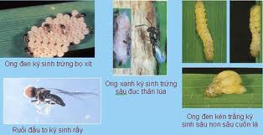
Hình 1: Thiên địch côn trùng ký sinh sâu trong tự nhiên (nguồn internet)

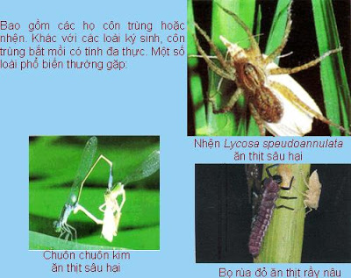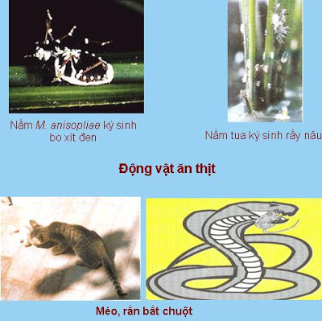
Hình 2: Thiên địch săn mồi Hình 3:Vi sinh vật ký sinh sâu và động vật có ích
(nguồn internet)
5. Biện pháp hoá học:
Sử dụng hóa chất khi cần thiết và hợp lý.Ðây là biện pháp cuối cùng sau khi áp dụng các biện pháp trên không có hiệu quả, khi mật độ dịch hại phát triển đến ngưỡng gây thiệt hại về kinh tế. Tuy nhiên, khi sử dụng thuốc phải cân nhắc kỹ theo nguyên tắc 4 đúng và nhớ đọc kỹ hướng dẫn sử dụng thuốc trước khi dùng.
5.1 Sử dụng hợp lý thuốc hoá học BVTV
- Sử dụng thuốc theo ngưỡng kinh tế: Tiết kiệm được chi phí, giữ cân bằng sinh học trên đồng ruộng, hạn chế ô nhiễm môi trường.
- Sử dụng thuốc an toàn với thiên địch: Lựa chọn thuốc ít độc hại, chọn thời gian và phương thức xử lý ít ảnh hưởng với thiên địch.
- Sử dụng thuốc theo nguyên tắc 4 đúng:
+ Đúng chủng loại:
Mỗi loại sâu hay bệnh đều có những loại thuốc thích hợp để phòng trừ. Dùng không đúng thuốc sẽ không diệt được sâu bệnh mà còn gây lãng phí và ảnh hưởng tới thiên địch và môi trường.
+ Đúng liều lượng và nồng độ:
Liều lượng: Là lượng thuốc quy định cho một đơn vị diện tích (ha, sào hay công đất... mét khối kho tàng...)
Nồng độ sử dụng: Là độ pha loãng của thuốc dạng lỏng, dạng bột để phun lên cây, lượng đất bột, cát để trộn với thuốc hạt rắc vào đất.
Dùng thuốc không đủ liều lượng và nồng độ hiệu quả sẽ kém, dịch hại dễ nhờn thuốc. Sử dụng quá liều lượng và nồng độ (lạm dụng thuốc) vừa lãng phí, vừa độc hại.
Phun rải thuốc không đúng cách hiệu quả sẽ kém, thậm chí không có hiệu quả.
+ Đúng thời điểm (Đúng lúc):
Tác hại của dịch hại cây trồng chỉ có ý nghĩa khi mật độ quần thể đạt tới số lượng nhất định, gọi là ngưỡng kinh tế. Do vậy, chỉ sử dụng thuốc đối với sâu hại khi mật độ của chúng đạt tới ngưỡng kinh tế. Các biện pháp “phun phòng” chỉ nên áp dụng trong những trường hợp đặc biệt. Phun thuốc định kỳ theo lịch có sẵn hoặc phun theo kiểu cuốn chiếu là trái với nguyên tắc của phòng trừ tổng hợp.
+ Đúng kỹ thuật (đúng cách):
Dùng thuốc phải căn cứ vào đặc điểm của sâu bệnh hại. Ví dụ khi phun thuốc trừ rầy nâu phải rẽ hàng lúa để đưa vòi phun vào phần dưới của khóm lúa, nơi rầy tập trung chích hút bẹ lá.
5.2 Sử dụng thuốc có chọn lọc
Trong quản lý dịch hại tổng hợp, người ta chủ trương ưu tiên dùng các loại thuốc có phổ tác động hẹp hay còn gọi là thuốc có tác động chọn lọc. Tuy nhiên, cho đến nay những nghiên cứu về tác động chọn lọc và độ an toàn của thuốc đối với thiên địch còn rất ít.
+ Không phải loài kiến. Hình thức bên ngoài giống con kiến có 3 khoang nên người ta thường gọi kiến 3 khoang
+ Tên khoa học: Ophionea – nigrofasciata
+ Bộ cánh cứng: Coleoptera
+ Bộ Carabidae
+ Ăn sâu cuốn lá 3-4 con/ ngày
+ Hiện này ngoài đồng ruộng bị ND sử dụng thuốc BVTV quá nhiều nên có khuynh hướng bay về nhà dân.
+ Bản thân kiến 3 khoang không chích hút hại người như người ta lầm tưởng. Thậm chí hiện nay các bệnh viện gặp khó khăn trong công tác điều trị bệnh nhân.
+ Do khi bị kiến 3 khoang bám vào da, thường do phản ứng tự nhiên là dùng tay đập vào, chà sát nhằm để giết chết chúng. Vô tình chất độc ( dịch ) trong cơ thể chúng gây hại da chúng ta. Gây hại da do 2 chất hoá học có trong cơ thể chúng, trong đó có một chất chúng dùng để tự vệ bản thân.
+ Khi gặp chúng bám trên da chúng ta không nên dùng tay đập chúng. Mà dùng một vật gì đó như chiết que chẳng hạn gạt chúng xuống đất và tiêu diệt chúng
6. Thực hành: Thực hiện một số các biện pháp kỹ thuật canh tác quản lý dịch hại rau, hoa tại nông trại
Bước 1. Chia lớp thành nhiều nhóm 5 SV/1 nhóm.
Bước 2. Ôn lại kiến thức lý thuyết đã học
Bước 3. Chuẩn bị vật tư, dụng cụ
Bước 4. Chi lô cho các nhóm thực hành tại nông trại
Bước 5. Hướng dẫn quy trình thực hành các biện pháp kỹ thuật canh tác phòng trừ sâu bệnh trên cây rau
Bước 6. Thảo luận và thực hành theo nhóm
Bước 7. Theo dõi, phân tích, ghi chép, tổng hợp báo cáo kết quả sản phẩm
Bước 8. Đánh giá chéo kết quả giữa các nhóm
Bước 9. Giáo viên nhận xét, đánh giá tổng kết bài học

Câu hỏi ôn tập bài 2:
Câu 1: Trình bày biện pháp quản lý dịch hại bằng biện pháp khử trùng, kiểm dịch?
Câu 1: Trình bày biện pháp quản lý dịch hại bằng biện pháp sinh học?
Câu 1: Trình bày biện pháp quản lý dịch hại bằng biện pháp canh tác?
Câu 1: Trình bày biện pháp quản lý dịch hại bằng biện pháp hóa học?

Ghi nhớ nội dung bài 2:
1. Biện pháp khử trùng, kiểm dịch: là biện pháp ngăn ngừa sự xâm nhập của sâu bệnh mới và cỏ dại từ nước ngoài vào trong nước hoặc lây lan giữa các vùng trong nước.
2. Biện pháp sinh học: :"Biện pháp sinh học là việc sử dụng những sinh vật hay các sản phẩm hoạt động sống của chúng nhằm ngăn ngừa hoặc làm giảm bớt tác hại do các sinh vật hại gây ra"(IOBC-1971). Như vậy biện pháp sinh học là hoạt động của con người nhằm sử dụng các sinh vật sống hoặc các tác nhân sinh học để phòng trừ dịch hại. Nó cũng bao gồm việc bảo vệ và tăng cường hoạt động của các loại thiên địch trong tự nhiên
3. Biện pháp canh tác: . Đây là biện pháp chủ lực đặc biệt trong sản xuất Nông nghiệp Hữu cơ trong xu hướng bảo tồn sự đa dạng sinh học của nề nông nghiệp sinh thái bền vững bao gồm: Vệ sinh đồng ruộng. làm đất, luân canh, xen canh, chăm sóc cây tốt…
4. Biện pháp hóa học: Sử dụng hóa chất khi cần thiết và hợp lý.Ðây là biện pháp cuối cùng sau khi áp dụng các biện pháp trên không có hiệu quả, khi mật độ dịch hại phát triển đến ngưỡng gây thiệt hại về kinh tế. Tuy nhiên, khi sử dụng thuốc phải cân nhắc kỹ theo nguyên tắc 4 đúng và nhớ đọc kỹ hướng dẫn sử dụng thuốc trước khi dùng.

Bài 3: Xây dựng và thực hiện các chương trình quản lý dịch hại tổng hợp trên các loại cây trồng
MĐ: 15-3
Mục tiêu:
- Thiết lập được chương trình quản lý dịch hại tổng hợp
- Vận dụng được các kiến thức về thiết kế và tính toán thống kê trong thiết lập và thực hiện biện pháp IPM
- Vẽ được bức tranh sinh thái đồng ruộng
- Nêu ra được nguyên nhân của dịch hại nông nghiệp
- Đề xuất được giải pháp giải quyết vấn đề sâu hại, dịch bệnh nông nghiệp bằng biện pháp IPM.
- Biết cách phân tích và xử lý số liệu thu thập.

1. Thực hiện thiết lập chương trình quản lý dịch hại tổng hợp
1.1. Giai đoạn nghiên cứu và xây dựng:
Xây dựng dự án thiết lập chương trình quản lý dịch hại tổng hợp cho cây trồng cần phải thực hiện như sau:
- Điều tra về tình hình cây trồng, Đất đai, khí hậu thời tiết, dịch hại, thiên địch
- Điều tra về điều kiện kinh tế xã hội vùng dự án: bằng phiếu khào sát
- Lựa chọn xây dựng phương án, chương trình quản lý IPM phù hợp hợp
Xây dựng quy trình và các định mức kinh tế-kỹ thuật:
- Xây dựng quy trình áp dụng các nguyên tắc IPM cho từng cây trồng; bao gồm các biện pháp từ chọn giống, làm đất, thời vụ, bón phân, chăm sóc, phòng trừ dịch hại, thu hoạch, bảo quản sau thu hoạch,…
- Xây dựng quy trình thâm canh cây trồng bền vững; trong đó có lồng ghép các kỹ thuật IPM (trồng cây che bóng, che phủ đất, sử dụng chế phẩm sinh học phân giải nhanh tàn dư cây trồng, kết hợp sử dụng các chế phẩm sinh học đối kháng, kết hợp sử dụng phân vi sinh, phân hữu cơ, sử dụng thuốc bảo vệ thực vật sinh học, luân canh cây trồng…)
- Xây dựng định mức kinh tế - kỹ thuật tổ chức các lớp huấn luyện nông dân (Farmer Field School - FFS) về IPM, xây dựng mô hình tổ chức cộng đồng ứng dụng IPM trên cánh đồng lớn đối với mỗi loại cây trồng, thực nghiệm đồng ruộng do nông dân thực hiện, hội nghị đầu bờ…
Xây dựng mô hình ứng dụng các biện pháp kỹ thuật để quản lý dịch hại bền vững, giảm thiểu sử dụng thuốc bảo vệ thực vật.
- Đối với cây lúa: Xây dựng mô hình áp dụng các biện pháp thâm canh bền vững nhằm giảm sử dụng hóa chất, giảm nước tưới, giảm phát thải khí nhà kính, tăng khả năng ứng phó với biến đổi khí hậu; luân canh cây trồng, sử dụng chế phẩm sinh học kiểm soát sâu hại, xử lý nguồn rơm rạ để cải tạo đất, sử dụng giống chống chịu.
- Đối với cây rau: Xây dựng mô hình áp dụng các quy trình kỹ thuật sử dụng chế phẩm sinh học, phân hữu cơ, phân vi sinh, thuốc thảo mộc, pheromone, bẫy, bả diệt sâu hại…giảm sử dụng hóa chất.
- Đối với nhóm cây công nghiệp, cây ăn quả: xây dựng mô hình áp dụng quản lý dịch hại có nguồn gốc trong đất bằng biện pháp sinh thái để thúc đẩy phát triển hệ sinh vật có ích trong đất như: hạn chế sử dụng hóa chất; tăng cường sử dụng phân hữu cơ, phân vi sinh, sử dụng chế phẩm sinh học kiểm soát dịch hại xử lý nguồn rơm rạ để cải tạo đất, sử dụng giống chống chịu, hạn chế sử dụng thuốc trừ sâu trong giai đoạn lúa dưới 40 ngày sau sạ; xen canh cây che bóng, che phủ đất.
1.2. Giai đoạn đào tạo giảng viên: Đào tạo giảng viên - TOT về IPM:
- Mục đích: Đào tạo nguồn lực tại chỗ cho các huyện, thành phố tỉnh để nâng cao trình độ, phương pháp hướng dẫn, giám sát và tổ chức ứng dụng IPM.
- Đối tượng đào tạo: Cán bộ kỹ thuật của nghành NN-PTNT địa phương
- Số lượng: 01 lớp (30 học viên/lớp).
- Giảng viên: 05 giảng viên/lớp huấn luyện TOT.
- Nội dung đào tạo:
+ Phương pháp huấn luyện nông dân.
+ Điều tra phân tích hệ sinh thái đồng ruộng.
+ Tiến hành các thực nghiệm đồng ruộng.
+ Sinh lý cây trồng qua các giai đoạn sinh trưởng.
+ Nuôi côn trùng.
+ Quản lý dịch hại tổng hợp (một số đối tượng sâu, bệnh hại chính).
+ Phương pháp xây dựng kế hoạch và tổ chức thực hiện kế hoạch.
+ Các chủ đề đặc biệt (lồng ghép: Trò chơi, văn nghệ IPM)
+ Thực hành huấn luyện nông dân 1 năm: 30 nông dân/lớp.
- Dự kiến kết quả đạt được: Đào tạo được 30 giảng viên có khả năng xây dựng kế hoạch, tổ chức thực hiện các hoạt động IPM tại địa phương và nông dân được học về IPM.
1.3. Giai đoạn mở rộng:
Mở rộng ứng dụng IPM trên các đối tượng cây trồng tại các xã, gắn với xây dựng cánh đồng lớn trên cơ sở phát huy tối đa nguồn lực của người sản xuất, ngân sách nhà nước hỗ trợ thông qua lồng ghép các chương trình/ dự án tại địa phương. Mở rộng áp dụng phương pháp “Nông dân huấn luyện nông dân” với các chủ đề về IPM, thâm canh cây trồng bền vững, giảm thiểu nguy cơ do sử dụng hóa chất bảo vệ thực vật…
Tuyên truyền kết quả mô hình IPM tới cộng đồng thôn, bản, xã thông qua việc tổ chức hội nghị đầu bờ, hệ thống truyền thanh xã và lồng ghép trong nội dung sinh hoạt của các tổ chức đoàn thể, câu lạc bộ, diễn đàn nông dân
1.4. Kết quả thực hiện IPM trên một số cây trồng: Thống kê đánh giá kết quả mô hình trên các lĩnh vực: Kinh tế, chính trị, xã hội, môi trường sinh thái,…và đào tạo được bao nhiêi giảng viên, lưu ý Nông dân là chuyên gia.
2. Phương pháp thiết kế và tính toán thống kê trong thiết lập và thực hiện biện pháp IPM
2.1. Điều tra, phân tích hệ sinh thái: cây trồng – dịch hại – đất đai
2.1.1. Hệ sinh thái cây trồng và mối tương quan giữa các yếu tố trong hệ sinh thái.
2.1.2. Các yếu tố cần điều tra:
- Cây trồng: Loại cây, thời vụ, sinh trưởng
- Các yếu tố về đất đai, khí hậu thời tiết
- Dịch hại: sâu, bệnh, dịch hại khác,… và thiên địch
2.1.3. Vẽ bức tranh sinh thái, phân tích, thảo luận, đề xuất hướng nghiên cứu.
2.2. Xác định tên thí nghiệm: Rõ rang, ngắn gọn
2.2.1. Mục tiêu, ý nghĩa: xác định rõ, ý nghĩa nhân rộng
2.2.2. Kế hoạch chuẩn bị vật liệu và xây dựng phương pháp thí nghiệm.
2.2.3. Lấy mẫu, ghi chép số liệu nhật ký.
2.2.4. Xử lý, phân tích số liệu: bằng phần mềm: Exel….
2.2.5. Thảo luận kết quả, đánh giá và báo cáo tổng kết

3. Thực hành: Điều tra hệ sinh thái, vẽ bức tranh sinh thái, viết báo cáo, thảo luận đưa ra quyết định phòng trừ dịch hại chăm sóc cây trồng.

Bước 1. Giáo viên xây dựng kế hoạch đi thực hành ngoài vườn, ruộng. Chọn khu vực điển hình, đại diện cho một số loại cây trồng chính.
Bước 2. Chia lớp thành nhiều tổ, phân công nhiệm vụ cho từng tổ: 1 tổ/ cây trồng (hệ sinh thái)
Bước 3. Phân công dụng cụ phục vụ cho việc thực hành
Bước 4. Hướng dẫn sinh viên và nhận biết một số yếu tố sinh thái ảnh hưởng đến sự hình thành và phát sinh phát triển củadịch hạih. Hướng dẫn cách vẽ hệ sinh thái. Thảo luận, nhận xét.
Bước 5. Hướng dẫn học sinh đưa ra phương hướng quản lý phòng trừ chung.
Câu hỏi ôn tập bài 3:
Câu 1: Thiết lập được chương trình quản lý dịch hại tổng hợp bao gồm các giai đoạn nào?
Câu 1: Trình bày phương pháp thiết kế và tính toán thống kê trong thiết lập và thực hiện biện pháp IPM?

Ghi nhớ nội dung bài 3:
1. Các giai đoạn thiết lập được chương trình quản lý dịch hại tổng:
- Nghiên cứu,thiếtkế và xây dựng: xây dựng dự án, quy trình, định mức kính tế kỹ thuật, mô hình trình diễn
- Đào tạo giảng viên: đào tạo giảng viên tại chổ (tại địa phương), huấn luyện nông dân thành chuyên gia
- Mở rộng: xây dựng mở rộng mô hình ứng dụng trên các loại cây trồng khác, địa bàn khác
2. Phương pháp thiết kế và tính toán thống kê trong thiết lập và thực hiện biện pháp IPM:
- Điều tra phân tích hệ sinh thái
- Thiết kế, tính toán thiết lập mô hình IPM và tiếnn hành thực hiện

Bài 4: Quản lý dịch hại tổng hợp
trên một số cây RAU chính
MĐ: 15-4
Mục tiêu:
- Trình bày được tính chống chịu sinh lý của cây với các điều kiện bất thuận.
- Đề xuất được các biện pháp nhằm tăng khả năng sản xuất của cây trồng trên các vùng sinh thái luôn có các nhân tố không thuận lợi.
- Có ý thức bảo vệ cây trồng tránh khỏi các tác động xấu của môi trường
- Trình bày được các biện pháp quản lý dịch hại tổng hợptrên cây rau đạt hiệu quả cao nhất.
4.1. QUẢN LÝ SÂU BỆNH HẠI TRÊN RAU HỌ THẬP TỰ

4.1.1. SÂU HẠI
4.1.1.1. Sâu tơ (Plutella xylostella)
. Đặc điểm hình thái:
- Trưởng thành là loài bướm nhỏ, cánh trước màu xám nhạt, có nhiều đốm nhỏ màu trắng và đen xen kẽ, mép trên trắng và có 3 đường lượn sóng màu nâu đậm, phía ngoài có những lông tơ dài.
- Trứng rất nhỏ, màu vàng, hình bầu dục, đẻ ở mặt dưới lá.
- Sâu non: màu xanh vàng nhạt, thân thon, có nhiều lông ngắn màu đen, rải rác có những đốm nhỏ màu đen.
- Nhộng: kén trắng thưa, nhộng thon, có màu xanh chuyển sang vàng, sắp nở có màu nâu

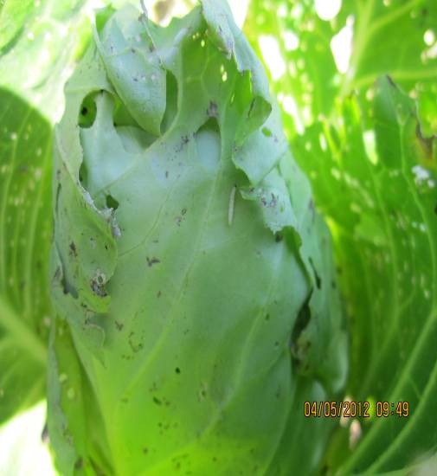

Sâu tơ
. Tập quán sinh sống và gây hại:
- Bướm hoạt động mạnh về đêm, mạnh nhất là từ chập tối đến nửa đêm. Bướm đẻ trứng rải rác hoặc từng cụm hay theo dây dọc ở mặt dưới lá, trung bình mỗi con cái đẻ từ 100-150 trứng.
- Sâu non ăn toàn bộ biểu bì lá làm cho lá bị thủng lỗ chỗ. Nếu bị hại nặng sẽ làm giảm năng suất và chất lượng rau.
- Vòng đời trung bình 21-27 ngày.
. Biện pháp phòng trừ:
- Vệ sinh đồng ruộng
- Trồng xen rau họ thập tự với cây hành, tỏi để tiết ra mùi vị, ngăn ngừa bướm sâu tơ.
- Tưới phun mưa lúc chiều mát để hạn chế sâu tơ bắt cặp, đẻ trứng.
- Bảo vệ các loài thiên địch của sâu tơ như các loài ong ký sinh Diadegma semiclausum, Diadronus collaris, bọ đuôi kìm.
- Sâu tơ có khả năng kháng thuốc cao nên có thể sử dụng luân phiên một số loại thuốc sau để phòng trừ:
+ Bacillus thuringiensis (Xentari 35WG, Dipel 6.4WG, Biocin 16 WP);
+ Abamectin (Alfatin 1.8EC; Binhtox 1.8EC; Plutel 0.9EC);
+ Lufenuron (Match 050 EC);
+ Matrine (Sokupi 0.5SL);
+ Oxymatrine (Vimatrine 0.6 SL);
+ Spinosad (Success 25SC);
+ Citrus oil (MAP Green 3SL);
4.1.1.2. Sâu khoang (Spodoptera sp.)
. Đặc điểm hình thái:
- Trưởng thành là loài bướm có thân dài 17-20mm, sải cánh rộng 40-45mm. Toàn thân màu nâu vàng, trên cánh trước có nhiều đường vân màu sẫm, xung quanh viền vàng. Mép ngoài cánh có hàng chấm màu nâu đen. Cánh sau màu trắng xám, có ánh phản quang màu tím.
- Trứng hình bán cầu, có nhiều đường khía ngang dọc. Trứng đẻ thành ổ lớn ở mặt sau lá, bên ngoài phủ lớp lông màu nâu vàng.
- Sâu non màu xám tro hoặc nâu đen, vạch lưng màu vàng, ở đốt bụng thứ nhất có một khoang đen lớn rất rõ.
- Nhộng mầu nâu đỏ, cuối bụng có 1 đôi gai ngắn.
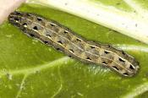
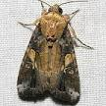

. Tập quán sinh sống và gây hại:
- Bướm hoạt động ban đêm, thích các chất có mùi chua ngọt, đẻ trứng thành ổ bám mặt dưới lá. Một bướm cái có thể đẻ hàng ngàn trứng.
- Sâu non sau khi nở sống tập trung quanh chỗ ổ trứng, gặm lấm tấm chất xanh của lá. Sâu lớn tuổi phân tán, ăn khuyết lá. Sâu non phá hại mạnh vào ban đêm. Hoá nhộng trong đất.
- Vòng đời trung bình 35-40 ngày.
. Biện pháp phòng trừ:
- Vệ sinh đồng ruộng, làm đất kỹ trước khi trồng.
- Dùng bả chua ngọt để bắt bướm.
- Ngắt bỏ ổ trứng, diệt sâu non mới nở.
- Có thể sử dụng một trong các loại thuốc sau để phòng trừ.
+ Abamectin (Reasgant 1.8EC, Shertin 3.6EC, Plutel 0.9 EC)
+ Bacillus thuringiensis (Map - Biti WP 50000 IU/mg)
+ Emamectin benzoate (Angun 5 WG, Emaben 0.2 EC, Tasieu 1.0EC, )
+ Deltamethrin (Decis 25 tab)
+ Etofenprox (Trebon 20 WP)

4.1.1.3. Bọ nhảy (Phyllotrera spp.)
. Đặc điểm hình thái:
- Trưởng thành có kích thước cơ thể dài 1.8-2.4mm, hình bầu dục, toàn thân màu đen và lấp lánh ánh kim. Mặt lưng đốt ngực trước và trên cánh cứng có các chấm xếp thành hàng dọc. Mỗi cánh ở giữa có vân thẳng màu vàng, phía cạnh ngoài của vân lõm vào, phía trong của vân thẳng hay cong về phía trong hình củ lạc.
- Trứng hình trứng, dài 0.3mm, màu vàng nhạt.
- Sâu non hình ống tròn phần cuối nhỏ, đầu màu nâu nhạt, lưng và bụng màu vàng nhạt.
- Nhộng hình bầu dục, dài khoảng 2mm, màu trắng sữa.

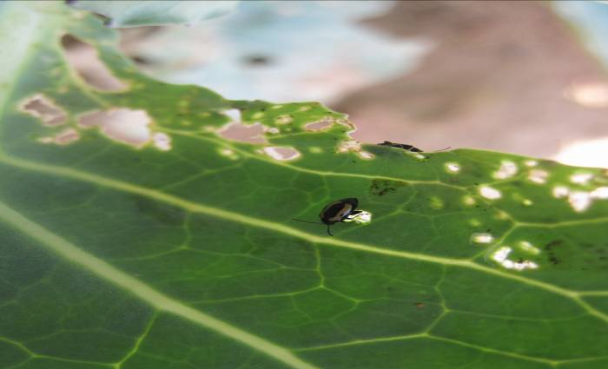

Bọ nhảy

. Tập quán sinh sống và gây hại:
- Trưởng thành hoạt động vào lúc sáng sớm hoặc trời mát. Trời mưa ít hoạt động. Trưởng thành ăn lá cây và giao phối trên cây. Đẻ trứng chủ yếu trong đất, cách rễ chính khoảng 3cm, đẻ nhiều vào sau buổi trưa. Một con cái đẻ khoảng 25-200 trứng.
- Sâu non có 3 tuổi, sống trong đất, ăn rễ cây, làm cho cây bị còi cọc, héo hoặc bị thối. Hoá nhộng ngay trong đất.
. Biện pháp phòng trừ:
- Vệ sinh đồng ruộng. Làm đất kỹ trước khi trồng
- Luân canh với các cây trồng khác họ.
- Phun thuốc trừ trưởng thành vào buổi chiều tối.
- Xử lý đất trừ sâu non.
- Luân phiên sử dụng một số loại thuốc để phòng trừ:
+ Abamectin: (Agromectin 1.8 EC, Shertin 3.6EC)
+ Emamectin benzoate (July 5WG; Starrimec 19EC, Angun 5 WG)
+ Dinotefuran (Chat 20WP, Oshin 20WP)
+ Azadirachtin (Vineem 1500EC, Hoaneem 0.03EC)
+ Chlorantraniliprole 20% +Thiamethoxam (Virtako 300SC)
4.1.1.4.Dòi hại rễ (Delia brassicae)
. Đặc điểm hình thái:
- Trưởng thành trông giống như ruồi nhà nhỏ, có màu đen, dài khoảng 1mm, trên lưng có các sọc đen và lông cứng ngắn màu đen.
- Dòi màu trắng, dài 1cm và không có chân.

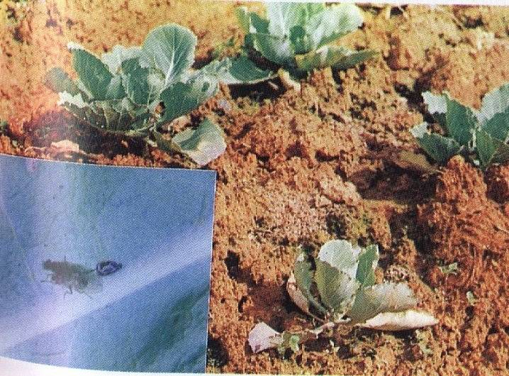

Cây bị Dòi hại rễ

. Tập quán sinh sống và gây hại:
- Trưởng thành đẻ trứng vào khe đất nứt hoặc trên thân cây giáp mặt đất. Hoá nhộng trong đất.
- Dòi phá huỷ rễ, đặc biệt là rễ cây con bằng cách đục vào rễ hoặc ăn trên bề mặt của rễ. Cây bị hại trở nên hơi vàng, đỏ tía hoặc xanh xám, cây phát triển còi cọc. Nếu bị hại nặng cây có thể bị chết.
- Dòi phát sinh và gây hại nặng vào mùa khô.
. Biện pháp phòng trừ:
- Trưởng thành thường bị thu hút đến những vật chất hữu cơ đang thối rữa để đẻ trứng vì vậy không nên bón phân chuồng tươi, phân cá và các tàn dư cây trồng chưa được ủ kỹ cho cây.
- Tưới đủ ẩm cho cây trong mùa khô.
- Chưa có thuốc BVTV đăng ký trong danh mục để phòng trừ dòi hại rễ/cây họ thập tự.
4.1.1.5. Rệp (Brevicolyne brassicae)
. Đặc điểm hình thái:
Có 2 dạng rệp có cánh và không có cánh. Rệp có cánh dài hơn rệp không có cánh một chút, đầu và thân màu đen, vân cánh màu nâu. Rệp có ống bụng nhỏ ở cuối thân. Rệp sinh sản đơn tính.

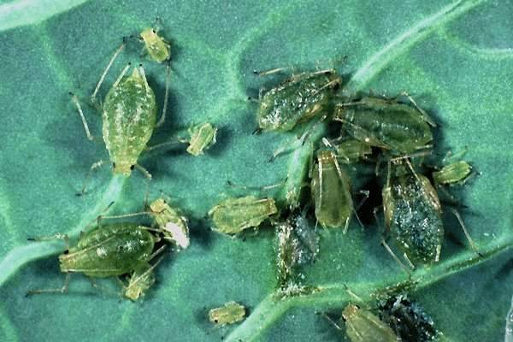
Rệp trên rau họ thập tự

. Tập quán sinh sống và gây hại:
- Cả rệp non và trưởng thành đều chích hút nhựa cây, làm búp và lá bị xoăn lại, lá nhạt màu hoặc vàng, héo rũ.
- Ngoài gây hại trực tiếp cho cây trồng, rệp còn là môi giới truyền bệnh vi rus cho rau.
- Thời tiết nóng khô thuận lợi cho rệp phát triển.
- Vòng đời ngắn, chỉ trong khoảng 10-12 ngày.
. Biện pháp phòng trừ:
- Tưới nước, giữ ẩm cho cây trong điều kiện thời tiết mùa khô
- Luân phiên sử dụng một số loại thuốc sau để phòng trừ:
+ Abamectin (Reasgant 5EC, Plutel 5EC)
+Abamectin+Imidacloprid (Abamix 1.45WP);
+ Matrine (Agri-one 1SL);
+ Azadirachtin: (Super Fitoc 3EC, Vineem 1500EC);
+ Thiamethoxam (Actara 25WP);
4.1.1.6. Sâu xám (Agrotis ypsilon)
. Đặc điểm hình thái:
- Trưởng thành là loài bướm có thân dài 20-25mm. Cánh trước có màu xám đen, gần phía góc mép ngoài có 3 vệt đen nhỏ hình tam giác. Cánh sau màu trắng, mép ngoài màu nâu xám nhạt. Cơ thể có nhiều lông màu xám.
- Trứng có hình cầu hơi dẹt, có sọc nổi, đường kính khoảng 0.5mm, lúc đầu có màu nhạt sau chuyển sang màu đen đến nâu.
- Sâu non màu đen nâu, có đường xẻ màu nâu nhạt ở giữa và hai sọc hai bên. Đầu rất đen, có hai điểm trắng.
- Nhộng có màu nâu cánh gián, cuối bụng có một đôi gai ngắn.
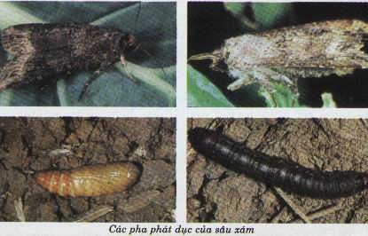

. Tập quán sinh sống và gây hại:
- Bướm hoạt động giao phối và đẻ trứng ban đêm, thích mùi chua ngọt. Đẻ trứng rời rạc thành từng quả trên mặt đất, một bướm cái có thể đẻ khoảng 800-1000 trứng.
- Sâu non mới nở gặm lấm tấm biểu bì lá cây, sâu lớn tuổi sống dưới đất, ban đêm bò lên cắn đứt gốc cây. Sâu đẫy sức hoá nhộng trong đất.
- Sâu xám chủ yếu phá hại khi cây còn nhỏ.
- Vòng đời trung bình 50-60 ngày, trong đó giai đoạn sâu non 30-35 ngày.
. Biện pháp phòng trừ:
- Vệ sinh đồng ruộng, làm đất kỹ trước khi trồng.
- Dùng một số loại thuốc sau để phòng trừ:
+ Abamectin (Dibamec 1.8 EC, Shertin 3.6EC)
+ Permethrin (Pounce 1.5GR)
4.1.1.7. Sâu xanh bướm trắng (Pieris rapae)
. Đặc điểm hình thái:
- Bướm có thân dài 17-20mm. Cánh trước màu trắng, hình gần tròn, đầu cánh có vết đen hình tam giác tương đối lớn (2-3mm) và 2 chấm đen nhỏ hơn, trên cánh có lớp bụi phấn mịn. Cánh sau màu trắng, góc cánh màu xám tro.
- Trứng màu vàng nhạt, dài, có nhiều khía cạnh.
- Sâu non mới nở màu xanh nhạt, sau chuyển màu xanh lục, trên thân có nhiều chấm đen nhỏ và có 3 sọc màu vàng phía lưng. Dọc theo thân có những lông ngắn, cứng, màu vàng.
- Nhộng màu xanh, đính một đầu trên cuống lá rau. Giữa lưng nhộng nổi lên một đường gờ như xương sống, ngực nhô cao tạo thành góc nổi lên ở 2 bên phần bụng.

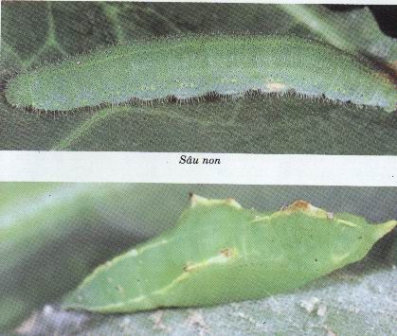
Sâu xanh bướm trắng hại cải bắp

. Tập quán sinh sống và gây hại:
- Bướm hoạt động ban ngày, đẻ trứng rải rác thành từng quả trên lá, mỗi con cái đẻ trung bình 150 trứng.
- Sâu non mới nở ăn vỏ trứng, sau đó bắt đầu gặm chất xanh và để lại màng lá trắng mỏng, sống thành từng cụm. Sâu tuổi lớn phân tán, ăn khuyết lá để lại gân làm cây xơ xác.
- Sâu xanh bướm trắng phát sinh mạnh trong những tháng ít mưa.
- Vòng đời trung bình 35-40 ngày.
. Biện pháp phòng trừ:
- Dùng vợt bắt bướm, ngắt nhộng trên lá.
- Thu dọn và huỷ bỏ tàn dư cây trồng.
- Luân phiên sử dụng một số loại thuốc sau để phòng trừ:
+ Abamectin (Agromectin 1.8EC; Binhtox 1.8EC);
+ Matrine (Sokupi 0.36AS);
+ Azadirachtin (Vineem 1500EC);
+ Abamectin + Chlorfluazuron (Confitin 36EC);
+ Abamectin + Alpha-cypermethrin (Shepatin 18EC)
+ Abamectin + Bacillus thuringiensis (Kuraba 3.6EC)
4.1.1.7. Sâu xanh đục bắp (Mamestra brassicae)
. Đặc điểm hình thái:
- Trưởng thành có các cánh trước lốm đốm, cơ thể màu xám, xanh lá cây hoặc màu đen. Cánh sau thường có màu sáng hơn cánh trước.
- Sâu non có màu xanh, tuổi lớn có màu đen hơi nâu, bụng màu vàng xanh. Sâu cuộn lại khi bị động.
- Trứng có màu trắng sau chuyển sang màu hồng.
- Nhộng có màu nâu bóng.
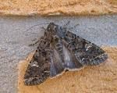
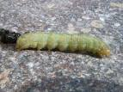
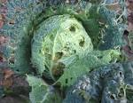

Sâu đục bắp trên bắp cải

. Tập quán sinh sống và gây hại:
- Trưởng thành đẻ trứng ngay sau giao phối. Con cái đẻ trứng mặt dưới lá và đẻ rải rác từng quả nhưng đủ gần để tạo thành từng nhóm, mỗi nhóm khoảng 50 trứng.
- Sâu non ăn lá cây, khi mật độ cao phá trụi các lá ngoài, chỉ chừa lại những bộ khung lá. Một số sâu đục vào bên trong bắp làm giảm giá trị thương phẩm.
. Biện pháp phòng trừ:
- Cày, xới đất kỹ để tiêu diệt nhộng trong đất.
- Thu gom tiêu hủy triệt để tàn dư cây trồng
- Sử dụng một số loại thuốc BVTV sau để phòng trừ:
+ Bacillus thuringiensis (Delfin WG; Olong 55WP);
+Abamectin (Agbamex 3.6EC; Agromectin 1.8EC);
+ Emamectin benzoate ( Emaben 0.2EC; Tasieu 1.0EC);
+ Spinosad (Akasa 25SC, Wish 25SC);
+ Emamectin benzoate +Petroleum oil (Eska 250EC).
4.1.2.BỆNH HẠI
4.1.2.1. Cháy lá vi khuẩn (Xanthomonas campestris)
. Triệu chứng gây hại:
- Bệnh gây hại ở cả cây giống và cây đã lớn. Lá của những cây giống nhiễm bệnh chuyển sang màu vàng và rụng trước khi cây lớn.
- Trên cây lớn hơn, vết bệnh có màu vàng, hình chữ V xuất hiện trên rìa lá với mũi nhọn hướng vào trong. Những vết bệnh này lan dần vào giữa lá. Diện tích bị nhiễm bệnh chuyển sang màu nâu, các mô cây bị chết. Gân lá ở những vùng bị nhiễm chuyển màu đen có thể nhìn thấy khi cắt lá.
. Nguyên nhân, điều kiện phát sinh phát triển bệnh:
- Do vi khuẩn Xanthomonas campestris gây hại, vi khuẩn phát triển thích hợp ở nhiệt độ 30-32⁰C. Nguồn bệnh tồn tại trong tàn dư cây trồng và trong hạt giống. Vi khuẩn xâm nhập qua vết thương do côn trùng hoặc cơ giới, mưa gió.

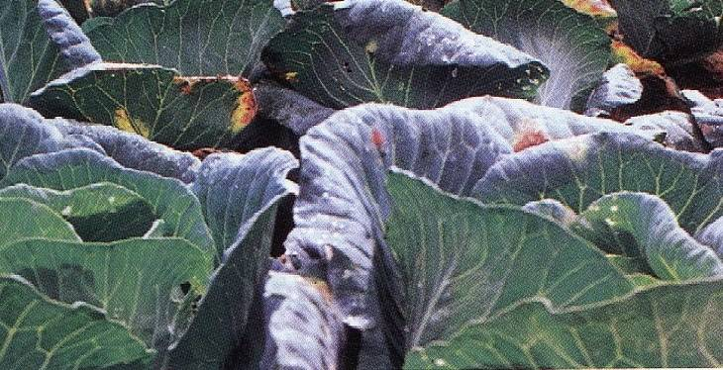
Bệnh cháy lá vi khuẩn Xanthomonas campestris

. Biện pháp phòng trừ:
- Khử trùng hạt giống trước khi gieo bằng nước ấm 50ºC trong 30 phút để diệt vi khuẩn bám dính trên hạt giống.
- Luân canh cây trồng trong thời gian ít nhất là 3 năm
- Bón phân cân đối, không bón quá nhiều đạm.
- Vệ sinh đồng ruộng triệt để sau khi thu hoạch.
- Khi bệnh phát sinh trên lá có thể phòng ngừa và hạn chế tác hại bằng hoạt chất Copper hydroxide (DuPontTM Kocide 46.1 DF).
4.1.2.2. Bệnh lở cổ rễ (Rhizoctonia solani)
. Triệu chứng gây hại
Bệnh thường biểu hiện trên cây sau khi trồng trên ruộng. Vết bệnh lõm sâu vào phần thân sát mặt đất, vết bệnh màu nâu sẫm. Cây bị bệnh phát triển kém, bắp nhỏ, cây bị hại nặng có thể héo và chết. Trong điều kiện ẩm ướt bệnh lây lan sang các lá bên cạnh và gây thối bắp. Toàn bộ bắp có thể bị thối khô, bắt đầu từ những lá bao phía ngoài. Trên chỗ thối có các hạch nhỏ màu nâu.

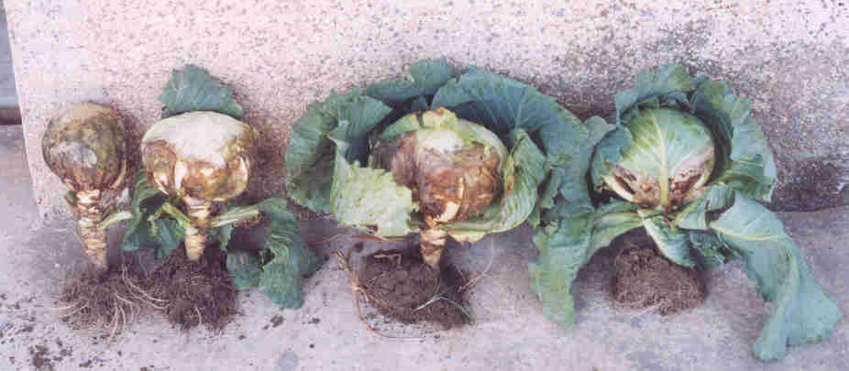

Lở cổ rễ cải bắp
. Nguyên nhân, điều kiện phát sinh phát triển bệnh:
- Bệnh do nấm Rhizoctonia solani gây ra
- Bệnh phát triển mạnh trong điều kiện thời tiết ẩm ướt, ẩm độ không khí cao.
. Biện pháp phòng trừ:
- Vệ sinh đồng ruộng.
- Luân canh cây trồng khác họ.
- Sử dụng một trong các loại thuốc sau để phòng trừ:
+ Validamycin (Tungvali 3SL, Valivithaco 3 SC, Vamylicin 3SL);
+ Copper citrate (Heroga 6.4SL);
+ Trichoderma viride (Biobus 1.00 WP)
+ Cytokinin: (Etobon 0.56SL)
+ Chitosan + Polyoxin (Starone 20WP)
+ Pencycuron (Vicuron 25WP)
+ Kasugamycin (Kasugacin 2SL)
4.1.2.3. Bệnh sưng rễ (Plasmodiophora brassicae W)
. Triệu chứng:
Bệnh gây hại trên bộ rễ của cây (rễ chính và rễ bên). Bộ phận rễ bị biến dạng sưng phồng lên, có các kích cỡ khác nhau tùy thuộc thời kỳ và mức độ nhiễm bệnh.
Cây sinh trưởng chậm, cằn cỗi, lá biến màu xanh bạc, có biểu hiện héo vào lúc trưa nắng, sau đó phục hồi vào lúc trời mát, khi bị nặng toàn thân cây héo rũ kể cả khi trời mát, lá chuyển màu xanh bạc, nhợt nhạt, héo vàng và cây bị chết hoàn toàn.
Nấm bệnh tấn công vào vùng rễ, gây biến dạng, làm giảm khả năng hút nước, dinh dưỡng và khả năng chống chịu của cây, dẫn đến việc xâm nhập dễ dàng của một số loài nấm, khuẩn gây nên sự thối mục đen toàn bộ rễ cây. Khi cây bị nhiễm bệnh sớm (giai đoạn vườn ươm, hồi xanh) cây khó phục hồi và chết, nhưng nếu cây bị nhiễm ở giai đoạn muộn hơn (giai đoạn hình thành bắp, phân hoá hoa) cây có thể cho thu hoạch nhưng năng suất giảm, chất lượng kém.
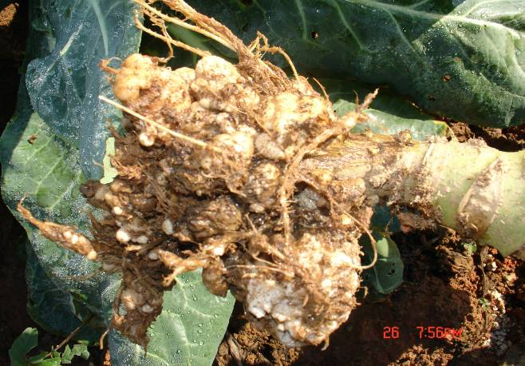

Bệnh sưng rễ trên bắp cải

. Nguyên nhân, điều kiện phát sinh, phát triển của bệnh:
- Bệnh do nấm Plasmodiophora brassicae. W gây ra.
- Nấm bệnh là loài nấm cổ sinh đơn bào (không có nhánh, sợi nấm) và là loài nấm ký sinh bắt buộc. Chúng chỉ phát triển và sinh sản trong tế bào ký chủ còn sống mới hoàn tất vòng đời. Nấm có thể tồn tại trong đất 7-10 năm ở dạng bào tử tĩnh, cũng có thể lâu hơn. Bệnh phát triển thích hợp trong đất chua và khoảng nhiệt độ từ 18-25 ⁰C. Tuy nhiên, bệnh chỉ tấn công gây hại cây khi mật độ bào tử trong đất đạt >10³ bào tử/1g đất.
Khi phát triển trong cây, bào tử động tiếp tục được hình thành ở pha thứ cấp và tấn công những cây bên cạnh hoặc di chuyển, phát tán xa hơn. Bào tử tĩnh được hình thành rất nhiều trong tàn dư cây bệnh và giải phóng ra đất khi rễ cây bị phân huỷ (thối đen, mục). Nấm bệnh không lây lan qua hạt giống nhưng lây nhiễm gián tiếp qua hạt giống trong quá trình sản xuất và vận chuyển hạt giống.
.Biện pháp phòng trừ:
- Troàng caây saïch beänh.
- Đất trồng phải bố trí tieâu thoaùt nöôùc toát. Khoâng söû duïng nguoàn nöôùc bò nhieãm,
- Chú ý tránh đưa dụng cụ lao động từ nơi có bệnh đi nơi khác.
- Boùn phaân caân ñoái vaø hôïp lyù. Khoâng söû duïng phaân höõu cô chöa hoai muïc.
- Veä sinh ñoàng ruoäng.
- Luaân canh caây troàng trieät ñeå.
- Boùn voâi ñeå coù ñoä pH phuø hôïp = 6.8
- Khi bị nhiễm bệnh sử lý bằng một trong các loại thuốc sau: Flusulfamide (Nebijin 0.3DP), Bacillus subtilis (Biobac 50WP), Chaetomium sp+Tricoderma sp (Mocabi SL), Copper citrate (Heroga 6.4SL)
4.1.2.4. Bệnh sương mai (Peronopora parasitica)
1.Triệu chứng gây hại :
Bệnh gây hại từ khi cây còn nhỏ trong vườn ươm cho đến khi cây lớn. Trên lá mầm và các lá thật của cây con xuất hiện những đốm nhỏ màu vàng hoặc nâu. Trên cây lớn vết bệnh là những đốm tròn hoặc hình dạng bất định màu vàng nâu, trên đó có lớp mốc như lông mịn màu xanh đen. Vết bệnh ở dưới mặt lá được bao phủ một lớp trắng xốp như sương. Sau một thời gian vết bệnh khô lại, có màu nâu hoặc đen. Các vết bệnh lan rộng liên kết với nhau thành mảng cháy lớn trên lá, lá vàng và rụng.

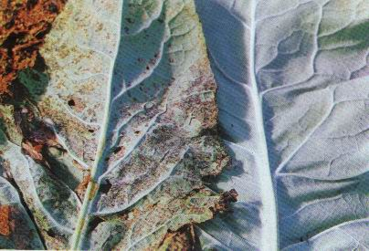
Bệnh sương mai hại rau họ thập tự

. Nguyên nhân và điều kiện phát sinh, phát triển bệnh:
- Bệnh do nấm Peronopora parasitica gây ra
- Bệnh phát triển trong điều kiện thời tiết mát mẻ (10-15⁰C) và ẩm ướt. Nấm bệnh tồn tại trên hạt giống, tàn dư cây trồng.
. Biện pháp phòng trừ:
- Trồng cây với mật độ hợp lý.
- Vệ sinh đồng ruộng triệt để.
- Khi bệnh xuất hiện có thể sử dụng một số loại thuốc:
+ Chlorothalonil (Forwanil 75WP);
+ Mancozeb+ Metalaxyl (Vimonyl 72 WP);
+ Ningnanmycin (Diboxylin 8SL);
+ Oligo - sacarit (Olicide 9SL).
+ Chitosan (Biogreen 4.5 SL)
4.1.2.5. Bệnh thối gốc (Phoma ligam):
. Triệu chứng gây hại:
- Triệu chứng ban đầu là những vết nứt thối trũng xuất hiện trên gốc thân cây, trên lá có hình đốm tròn màu nâu nhạt. Những cây bị bệnh thường có kích thước nhỏ hơn.
- Các vết thối mục lan rộng và bao lấy thân phía trên mặt đất, làm cho cây bị héo và đổ. Thân cây khô và hoá gỗ, mô cây chuyển màu đen, đôi khi có viền đỏ tía.

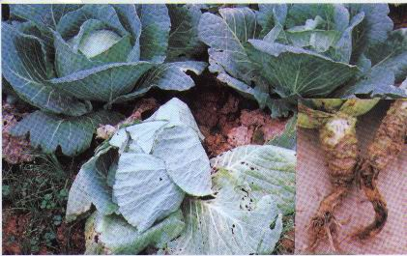
Bệnh thối gốc họ thập tự
. Nguyên nhân, điều kiện phát sinh phát triển của bệnh:
- Bệnh do nấm Phoma ligam gây ra.
- Bệnh gây hại cho cả cây con và cây lớn.
- Bệnh phát triển mạnh trong điều kiện nhiệt độ 15⁰C và ẩm độ không khí cao. Nấm bệnh tồn tại trên hạt giống và tàn dư cây bệnh.
. Biện pháp phòng trừ:
- Luân canh cây trồng khác họ.
- Xử lý hạt giống trước khi gieo bằng nước ấm trong 30 phút.
- Vệ sinh đồng ruộng và tiêu hủy cây bị bệnh triệt để. Mùa mưa cần lên luống cao, thoát nước tốt.
- Luân phiên sử dụng một số loại thuốc sau để phòng trừ:
+ Trichoderma viride (Biobus 1.00WP, Promot Plus WP)
+ Validamycin (Validacin 5SL).
4.1.2.6. Bệnh thối hạch (Sclerotinia sclerotirum)
.Triệu chứng gây hại:
- Cây con: Bệnh xuất hiện ở gốc cây sát mặt đất làm cho chỗ bị bệnh thối nhũn, cây gãy gục rồi chết. Khi trời ẩm ướt trên vết bệnh xuất hiện một lớp nấm màu trắng xốp.
- Khi cây lớn: Vết bệnh thường xuất hiện trên các lá già sát gốc hoặc phần gốc thân, chỗ bị bệnh thối nhũn nhưng không có mùi thối. Nếu trời khô nắng thì chỗ bị bệnh thường khô và teo đi, các lá biến vàng.
- Trên phiến lá và cuống lá: Chỗ bị bệnh có màu trắng bủng nước, bắt đầu từ rìa lá lan vào phía trong. Khi trời ẩm ướt, lá bị bệnh sẽ thối rách nát nhưng nếu trời khô hanh lá bệnh khô mỏng, màu nâu bẩn.
- Ở cây cải bắp khi đã cuốn, bệnh lây lan từ lá ngoài vào trong làm toàn bộ bắp bị thối và chết đứng trên ruộng, gặp gió to cây đổ gục. Chỗ vết bệnh đã thối có lớp mốc trắng và nhiều hạch nấm nhỏ màu nâu hoặc đen bám chặt vào lá.

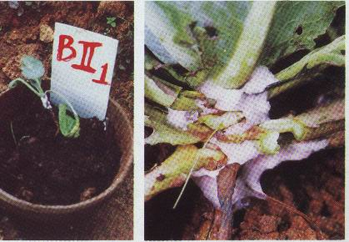
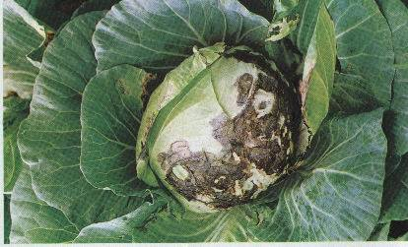
Bệnh thối hạch

. Nguyên nhân, điều kiện phát sinh phát triển bệnh:
- Bệnh do nấm Sclerotinia sclerotirum gây ra.
- Bệnh phát triển thích hợp ở nhiệt độ 19-24⁰C, pH 5-8, tồn tại chủ yếu ở dạng hạch trên tàn dư cây bệnh và trong đất.
. Biện pháp phòng trừ:
- Trồng cây giống sạch bệnh.
- Vệ sinh đồng ruộng triệt để.
- Luân canh với cây trồng khác họ như hành, cà rốt
- Bón phân đầy đủ và cân đối. Tăng lượng phân chuồng hoai có tác dụng kích thích cây khỏe và hạn chế được sự phát triển của bệnh.
- Bón mỗi sào (1000m²) 9 - 12 kg nấm Trichoderma ĐHCT bằng cách rải trực tiếp vào đất hoặc trộn với phân chuồng ủ 1 tuần trước khi trồng.
- Sử dụng một số loại thuốc sau để phòng trừ:
+ Prochloraz-Manganese complex (Trinong 50WP)
+ Trichoderma spp (Promot Plus WP)
+ Trichoderma viride (Biobus 1.00WP)
4.1.2.7. Bệnh thối nhũn (Erwinia carotovora)
. Triệu chứng gây hại:
Vết bệnh đầu tiên thường xuất hiện ở các cuống lá già phía dưới gần mặt đất, tạo thành những đốm mọng nước, sau đó thối nhũn. Vết bệnh theo cuống lá phát triển lên phía trên làm cho cả lá bị vàng và thối nhũn. Các lá phía trên cũng có thể bị bệnh và cả cây bị thối.
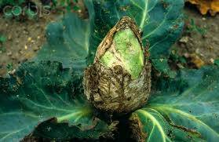

Thối nhũn Erwinia carotovora

. Nguyên nhân, điều kiện phát sinh, phát triển bệnh:
- Bệnh do Vi khuẩn Erwinia carotovora gây ra
- Vi khuẩn phát triển mạnh trong điều kiện nhiệt độ 27-30⁰C, pH thích hợp 7,2. Vi khuẩn tồn tại trên các tàn dư cây trồng và xâm nhập qua vết thương.
. Biện pháp phòng trừ:
- Làm đất kỹ, vệ sinh đồng ruộng triệt để trước khi trồng.
- Luân canh cây trồng.
- Bón phân đầy đủ và cân đối, không bón quá nhiều đạm, trong điều kiện mùa mưa cần tăng cường bón kali.
- Sử dụng một số loại thuốc sau để phòng trừ.
+ Copper hydroxide (DuPontTM Kocide 46.1 WG, Funguran - OH 50WP);
+ Kasugamycin (Kamsu 2SL, Saipan 2 SL);
+ Ningnanmycin (Bonny 4SL);
+ Oxolinic acid (Starner 20WP);
+ Carbendazim (Kacpenvil 50WP);
+ Copper Oxychloride+Metalaxyl (Viroxyl 58 WP);
+ Cucuminoid + Gingerol (Stifano 5.5SL)

quản lý SÂU BỆNH HẠI CHÍNH TRÊN CÂY CÀ CHUA

4.2.1. SÂU HẠI
4.2.1.1. Bọ phấn (Bemisia tabaci)
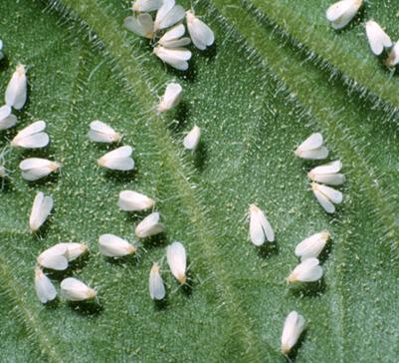
. Đặc điểm hình thái:
- Trưởng thành có kích thước nhỏ, dài khoảng 0.8-1.5mm, sải cánh 1.1-2mm. hai đôi cánh trước và sau dài gần bằng nhau. Trên cơ thể phủ một lớp sáp màu trắng, chân dài và mảnh.
- Trứng rất nhỏ hình bầu dục, có cuống, mới đẻ màu trắng trong sau chuyển sang màu nâu nhạt rồi thành màu nâu xám.
- Sâu non màu vàng nhạt, hình ô van, đẫy sức dài khoảng 0.7-0.9mm. Nhộng giả hình bầu dục, màu sáng, có lông thưa ở 2 bên sườn.
. Tập quán sinh sống và gây hại:
- Trưởng thành hoạt động vào sáng sớm và chiều mát.
- Sâu non bò chậm chạp trên lá, cuối tuổi 1 chúng ở mặt dưới lá, tại đó lột xác và sống cố định cho đến lúc hoá trưởng thành. Bọ phấn hút nhựa cây làm cho cây có thể bị héo, ngả vàng và chết.
- Bọ phấn tiết ra dịch ngọt là môi trường cho nấm muội đen phát triển.
- Bọ phấn còn truyền các bệnh virus gây bệnh cho cây.
. Biện pháp phòng trừ:
- Tiêu huỷ triệt để tàn dư cây trồng
- Không trồng liên tục các loại cây mẫn cảm với bọ phấn
- Khi ruộng bị nhiễm bọ phấn có thể dùng luân phiên các loại thuốc sau:
+ Dinotefuran (Chat 20WP, Oshin 20WP);
+ Oxymatrine: (Vimatrine 0.6 L);
+ Citrus oil: (MAP Green 10AS);
+ Thiamethoxam (Actara 25WG);
4.2.1.2. Bọ cưa (Nesidiocoris tenuis)
. Đặc điểm hình thái
- Sâu non mới nở màu vàng nhạt sau chuyển sang màu xanh. Râu đầu và chân dài, di chuyển rất nhanh, cơ thể không có cánh.
- Trưởng thành có cánh và bay rất nhanh. Cơ thể dài 2,5-3mm, ban đầu màu xanh về sau chuyển sang nâu.

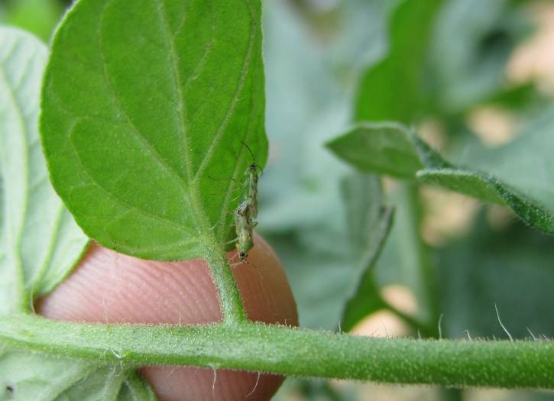

Bọ cưa hại cà chua
. Tập quán sinh sống và gây hại
- Sâu non khi mới nở thường bám ở các lá non hoặc gốc cuống lá để chích hút nhựa cây. Khi lớn dần thì chúng di chuyển ra toàn bộ các bộ phận của cây.
- Sâu non và trưởng thành đều sinh sống bằng hút nhựa cây, chúng bám ở tất cả các bộ phận như thân cành, nhánh, lá hoa, quả.
- Trưởng thành tiện quanh thân cây tạo thành một vòng tròn màu nâu, khi gặp gió sẽ àm thân cây gãy ngang ngay tại vết tiện. Khi gây hại trưởng thành thường để lại những vết thâm đen xung quanh thân cây. Hại nặng sẽ làm gẫy thân cây.
- Là môi giới truyền bệnh virus cho cây.
- Thời tiết nóng khô thuận lợi cho bọ cưa phát triển.
. Biện pháp phòng trừ:
- Gieo trồng mật độ vừa phải.
- Bón phân và tưới nước đầy đủ.
- Vệ sinh đồng ruộng thường xuyên
- Hiện tại chưa có thuốc BVTV đăng ký trong danh mục để phòng trừ bọ cưa hại cà chua. Có thể tham khảo sử dụng một số loại thuốc có hoạt chất: Dinotefuran;
Oxymatrine; Thiamethoxam; Imidacloprid.
4.2.1.3. Bọ trĩ (Frankliniella schultzei)
. Đặc điểm hình thái, tập quán sinh sống và gây hại
- Bọ trĩ rất nhỏ, mang 4 cánh dài, hẹp, màu vàng nhạt, thân dài khoảng 1mm.
- Sâu non chích hút ở lá non để lại những đốm tròn trong như giọt dầu, ở giữa có một chấm vàng, lúc đầu vàng trắng, sau biến thành nâu đen.Khi bị hại, các chồi non, lá non, nụ hoa không phát triển, cánh hoa bị quăn lại.
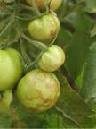

Quả cà chua bị hại

. Tập quán sinh sống và gây hại
- Bọ trĩ di chuyển rất nhanh, khi trời nắng chúng chui nấp trong bẹ lá hoặc trong các lớp lá non ở ngọn,
- Bọ trĩ thường phát triển và gây hại nặng trong mùa khô.
. Biện pháp phòng trừ
- Chăm sóc để cây sinh trưởng phát triển tốt hạn chế sự gây hại của bọ trĩ.
Có thể sử dụng một số loại thuốc sau: Abamectin (Silsau 1.8EC, 3.6EC) Spinetoram (Radiant 60SC)
4.2.1.4. Ruồi hại lá (Liriomyza spp.)
1. Đặc điểm hình thái:
- Trưởng thành là loài ruồi nhỏ, dài 2-3mm, màu đen.
- Trứng có hình ô van dài, rất nhỏ, có màu trắng trong sau chuyển màu vàng nhạt.
- Sâu non là dạng dòi, không chân, màu trắng trong, phần trước hơi vàng, trông rõ ruột bên trong màu đen.
- Nhộng màu nâu vàng, dính trên lá chỗ cuối đường đục hoặc rơi xuống mặt đất.
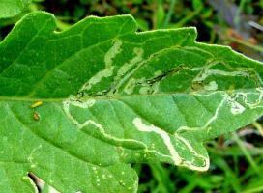
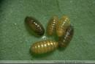

Ruồi đục lá cà chua

. Tập quán sinh sống và gây hại:
- Trưởng thành cái dùng gai đẻ trứng vào dưới biểu bì của lá và chích hút nhựa cây tạo thành những vết sần sùi trên lá.
- Sâu non tạo những đường đục ngoằn ngoèo trên lá, tạo điều kiện cho vi khuẩn và nấm xâm nhập.
- Nếu bị hại nặng sẽ làm giảm khả năng quang hợp, làm giảm năng suất cây trồng.
- Vòng đời trung bình 25-30 ngày.
. Biện pháp phòng trừ:
- Vệ sinh đồng ruộng, tiêu hủy triệt để tàn dư cây trồng.
- Dùng bẫy dính màu vàng để diệt ruồi trưởng thành.
- Ruồi có khả năng hình thành tính kháng thuốc rất cao, vì vậy cần luân phiên sử dụng một số loại thuốc sau:
+ Abamectin: (Binhtox 1.8EC, Abatin 1.8EC, Tungatin 1.8EC, );
+ Spinetoram: (Radiant 60SC);
+ Clothianidin (Dantotsu 16 WSG);
+ Emamectin benzoate (Comda gold 5WG);
+ Matrine (Wotac 5EC);
+ Abamectin + Petroleum oil (Sieulitoc 250EC);
+ Emamectin benzoate + Matrine (Mectinstar 10EC)
4.2.1.5. Sâu đục trái cà chua (Heliothis armigera)
. Đặc điểm hình thái:
- Trưởng thành là loài bướm có kích thước 18-20mm, sải cánh rộng 30-35mm, màu nâu nhạt, trên cánh trước có các đường vân rộng màu xanh thẫm.
- Trứng hình bán cầu, lúc đầu màu trắng sau chuyển màu nâu, trên bề mặt có nhiều đường gân dọc.
- Sâu non có màu xanh lá cây, hồng nhạt hoặc nâu sẫm. Trên thân có một dải đen mờ dài, đẫy sức dài 40mm.
- Nhộng màu nâu
- Vòng đời trung bình 40-50 ngày.
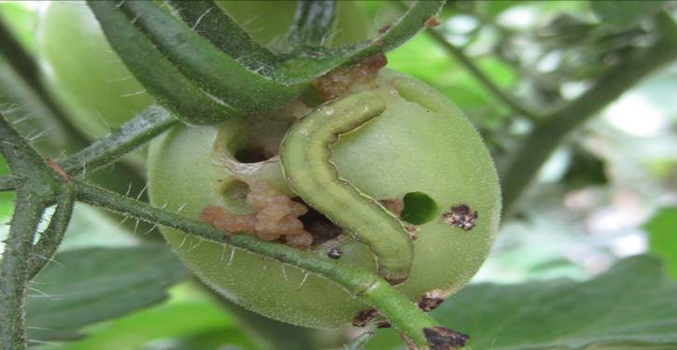

Sâu đục trái cà chua
. Tập quán sinh sống và gây hại:
- Bướm hoạt động vào ban đêm, đẻ trứng rải rác từng quả trên mặt lá, nụ và hoa. Một bướm cái có thể đẻ gần 1.000 trứng.
- Sâu non phá hại các búp non, nụ hoa và đục vào trái, vết đục gọn, không nham nhở. Sâu đục đến đâu đùn phân ra đến đó, một nửa thân nằm bên ngoài, một nửa nằm trong quả.
- Các lá và chùm hoa bị sâu non ăn có thể bị gãy làm giảm số lượng trái sau này.
- Khi sâu non xâm nhập vào trái, thường làm trái bị thối, giảm chất lượng sản phẩm khi thu hái.
.3. Biện pháp phòng trừ:
- Thu gom và tiêu hủy triệt để quả đã bị sâu đục tiêu hủy.
- Biện pháp hóa học: Phun thuốc khi thấy trưởng thành xuất hiện 3-4 ngày hoặc sau thời kỳ hoa nở. Sử dụng các loại thuốc sau để phòng trừ:
+ Abamectin (AMETIN annong 1.8EC, Plutel 1.8 EC, Reasgant 1.8EC)
+ Emamectin benzoate (Proclaim 1.9 EC, Emaben 2 EC, );
+ Azadirachtin (A-Z annong 0.3EC)
+ Bacillus thuringiensis var.kurstaki (Delfin WG 32 BIU)
+ Cypermethrin (Visher 25EW)
+ Oxymatrine (Vimatrine 0.6 L)
+ Diafenthiuron (Pegasus 500SC)
+ Matrine (Kobisuper 1SL, Sokupi 0.36AS)
4.2.2. BỆNH HẠI:
4.2.2.1. Đốm vi khuẩn (Xanthomonas campestris)
. Triệu chứng gây hại:
- Bệnh gây hại trên lá, thân và quả từ khi cây còn nhỏ đến khi thu hoạch.
- Trên lá vết bệnh là những vết nhỏ trong mờ dạng giọt dầu, sau chuyển màu nâu đen, xung quanh màu vàng. Phần giữa đốm bệnh khô dần và thường bị rách.
- Trên thân vết bệnh có màu xanh tối, không có hình dạng nhất định, nhìn hơi ướt, về sau chỗ vết bệnh có màu nâu và khô đi.
- Trên quả vết bệnh là những đốm nhỏ, màu nâu đen, ướt, hơi nhô lên mặt quả còn xanh. Trên quả chín bệnh tạo thành những quầng màu xanh đậm, ướt, đường kính 3-6mm.
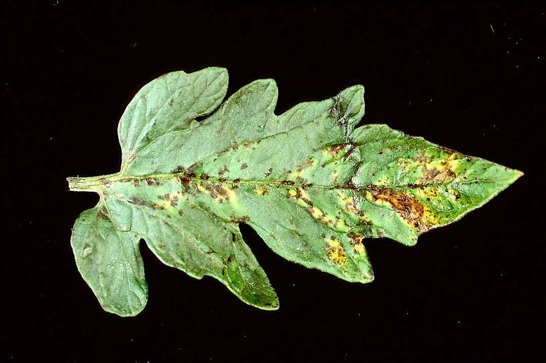

Bệnh đốm lá vi khuẩn

. Nguyên nhân gây bệnh và điều kiện phát sinh phát triển bệnh:
- Bệnh do Vi khuẩn Xanthomonas campestris gây ra.
- Vi khuẩn Xanthomonas campestris phát triển mạnh ở nhiệt độ 30⁰C. Tồn tại trong hạt giống và trong đất.
. Biện pháp phòng trừ:
- Dùng hạt giống sạch bệnh
- Vệ sinh đồng ruộng thật kỹ trước khi trồng.
- Biện pháp hóa học: sử dụng thuốc Bismerthiazol (Anti-xo 200WP). Ngoài ra có thể tham khảo sử dụng một số loại thuốc gốc đồng và gốc kháng sinh để phòng trừ.
4.2.2.2. Bệnh đốm vòng (Alternaria solani)
Triệu chứng:
- Bệnh gây hại các giai đoạn sinh trưởng và trên các bộ phận của cây.
- Trên lá: vết bệnh thường xuất hiện đầu tiên ở các lá già phía dưới, sau lan dần lên các lá trên. Vết bệnh hình tròn hoặc có cạnh, màu nâu sẫm, trên đó có các vòng tròn đồng tâm, màu đen.
- Trên quả: vết bệnh xuất hiện đầu tiên ở cuống hoặc tai quả, hình tròn màu nâu sẫm, hơi lõm xuống và cũng có vòng đồng tâm màu đen.
- Trên thân: vết bệnh màu nâu, hơi lõm và có đường tròn đồng tâm.
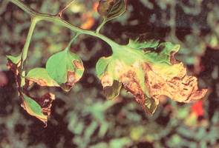

Bệnh đốm vòng hại cà chua
. Nguyên nhân và điều kiện phát sinh, phát triển:
- Bệnh do nấm Alternaria solani gây ra.
- Bệnh phát sinh phát triển mạnh trong điều kiện nhiệt độ và ẩm độ cao.
. Biện pháp phòng trừ:
- Dùng giống kháng bệnh
- Luân canh cây trồng khác họ
- Vệ sinh đồng ruộng
Dùng các loại thuốc: Mancozeb ( Manzate® - 200 75WG ) Zineb (Zineb Bul 80WP), Ziram (Ziflo 76WG), Mancozeb + Metalaxyl (Rorigold 680WG), Metiram Complex (Polyram 80WG), Azoxystrobin (Amistar 250 SC), Azoxystrobin + Difenoconazole (Amistar top 325SC), Difenoconazole (Score 250EC).
4.2.2.3. Bệnh mốc sương (Phytophthora infestans):
. Triệu chứng gây hại:
- Bệnh gây hại trên các bộ phận của cây như: lá, thân, rễ, hoa, trái.
- Trên lá: lúc đầu là một đốm nhỏ màu xanh tái hơi ướt, không có ranh giới rõ rệt ở mép lá. Sau lan vào phía trong phiến lá thành vết lớn, màu nâu đen, có ranh giới rõ rệt. Mặt dưới lá có lớp trắng xốp. Bệnh nặng làm toàn bộ phiến lá bị khô.
- Trên thân cành: vết bệnh lúc đầu có hình bầu dục nhỏ, sau lan rộng bao quanh thân làm thân thối mềm, úng nước và dễ gãy.
- Trên hoa: vết bệnh màu nâu hoặc nâu đen ở đài hoa, sau đó lan rộng làm cho hoa bị rụng.
- Trên quả: vùng nhiễm bệnh có màu nâu đậm, cứng và nhăn. Khi trời ẩm ướt làm cho quả bị thối.

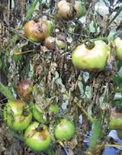
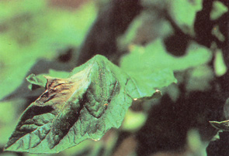

Bệnh mốc sương hại cà chua

. Nguyên nhân gây bệnh và điều kiện phát sinh, phát triển bệnh:
- Bệnh do nấm Phytophthora infestans gây ra
- Bệnh phát triển thuận lợi trong điều kiện thời tiết ẩm và mát, nhiệt độ từ 18-22⁰C.
. Biện pháp phòng trừ:
- Vệ sinh đồng ruộng, thu gom, tiêu hủy quả bị bệnh, cắt tỉa loại bỏ các lá già, lá bệnh.
- Trồng cây giống sạch bệnh.
- Trồng cây với mật độ thích hợp.
- Dùng một số loại thuốc BVTV sau để phòng trừ:
+ Mancozeb (Dipomate 80 WP, Dithane F - 448 80WP)
+ Copper Hydroxide (Champion 57.6DP, DuPontTM Kocide®46.1 WG),
+ Chlorothalonil (Daconil 500SC)
+ Thiophanate-Methyl (T.sin 70 WP)
+ Mancozeb + Metalaxyl (Ridomil Gold ® 68 WP);
+ Azoxystrobin+ Difenoconazole (Amistar top 325SC);
+ Dimethomorph + Mancozeb (Acrobat MZ 90/600 WP);
+ Iprovalicarb + Propineb (Melody duo 66.75WP);
4.2.2.4. Bệnh xoăn lá (virus):
. Triệu chứng
- Cây cà chua bị nhiễm virus xoăn lá sẽ phát triển chậm chạp và trở nên còi cọc hoặc lùn. Cây sinh trưởng chậm, lá biến dạng xoăn vào trong hướng lên trên, lá có thể biến màu vàng hoặc nhợt nhạt, có khuynh hướng nhỏ lại về kích cỡ, số hoa và chùm hoa giảm về số lượng và kích cỡ, trái nhỏ và giảm đáng kể về chất lượng, trái có thể chín sớm hoặc không chín (sượng trái), năng suất giảm rõ rệt. Tuỳ thuộc vào loài virus gây hại thể hiện triệu chứng điển hình. Nếu cây bị hại do nhiều loài virus, triệu chứng khó có thể phân biệt rõ rệt.
Ngoài triệu chứng lá bị xoăn còn có các dạng đặc trưng sau:
+ Lá khảm ( TMV/CMV ): Có những đốm biến màu xanh nhạt hoặc xanh vàng .
+ Lá dạng dương xỉ (CMV gây hại riêng lẻ hoặc kết hợp với TMV): Phiến lá giảm gần nửa chiều rộng, có khuynh hướng dài ra như lá dương xỉ, các gân lá nổi lên rõ rệt.
+ Lá đốm sọc (TMV): Có những đốm màu nâu cả trên các lá bị nhăn nhúm, đốm sọc dài đậm trên cuống lá hoặc thân.
+ Lá đốm héo (TSWV): Lá non quăn xuống ngay khi bị nhiễm bệnh, cây ngưng phát triển, lá xuất hiện màu đồng hung hoặc các đốm vòng màu nâu đồng.
+ Lá khảm sần sùi: Lá nhăm nhúm và phồng trên mặt lá, cây khằng lại, nhợt nhạt.
+ Ngọn: (TLCV) chùn ngọn, (TLYCV) vàng lá, chùn ngọn.
Các triệu chứng trên quả:
+ Khô chùm hoa, chùm quả (TMV): Quả thụ phấn, thụ tinh kém.
+ Quả biến màu đồng đỏ: Triệu chứng nghiêm trọng nhất do TMV, những đốm màu nâu đồng phát triển bên cuống trái tạo thành những đốm xuất hiện trên trái non.
+ Đốm sọc (do các virus TMV kết hợp ): Những đốm màu nâu sáng đến đỏ đồng.
+ Đốm vằn (TSWV): Trái chín không đều, nhợt nhạt, thường màu vàng tương phản với màu chín đỏ với các đốm tròn riêng biệt hoặc các vằn bất thường.
+ Khảm trái: Có các vân như cẩm thạch với các vùng vỏ mỏng.
+ Trái sượng: Trái không chín hoặc bị sượng.
Các triệu chứng trên hạt, cây con:
TMV lan truyền qua hạt giống, cây con ngưng phát triển, lá hẹp lại với các dạng khảm vằn hoặc biến màu, nhăn nhúm.

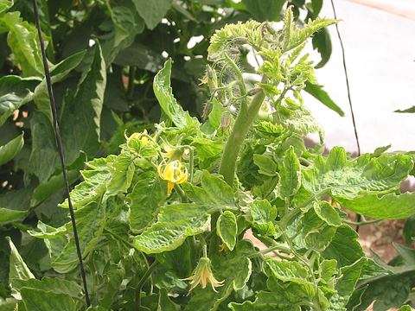
Bệnh xoăn lá hại cà chua
. Nguyên nhân lây nhiễm:
- Virus gây bệnh xoăn lá cà chua ở trong cây nhiễm bệnh có thể biểu hiện triệu chứng hoặc không biểu hiện triệu chứng. Virus bệnh xoăn lá cà chua lây nhiễm vào cây khoẻ qua “vector” là côn trùng môi giới, hoặc lây lan cơ giới qua đất, hạt giống, tàn dư thực vật, cỏ dại, công cụ lao động, tay người làm vườn:
+ TMV; TMV + PVX: Lây nhiễm cơ giới bởi tay, dụng cụ, quần áo lao động trong quá trình chăm sóc, hạt giống, sản phẩm thuốc lá khô, cỏ dại lâu năm, tàn dư thực vật.
+ CMV; CMV + PVX; PVY; TEV; TAV: Lây lan bởi rệp, cơ giới bởi tay trong quá trình chăm sóc.
+ PMV: Lây lan cơ giới. + TSWV: Lây lan bởi bọ trĩ.
+ TYLCV, TLCV: Lây lan bởi bọ phấn, không lây lan qua hạt giống.
+ VTMoV: Lây lan bởi Bọ cưa, không lây qua hạt giống.
. Các biện pháp phòng trừ:

. Biện pháp canh tác

- Giống, tiêu chuẩn cây giống: Chọn các giống cà chua ít nhiễm bệnh xoăn lá virus: Kim cương đỏ, Anna …, khả năng chống chịu được sâu bệnh,thích nghi với điều kiện địa phương và có năng suất cao.

- Phân bón: Bón phân theo quy trình sản xuất cà chua an toàn; bón phân cân đối, mùa mưa hạn chế bón nhiều đạm.

- Trồng cây với mật độ vừa phải.
- Làm giàn: Khi cây cao 40-60cm cần làm giàn kịp thời để giúp cây phân bố đều trên luống. thuận tiện cho việc chăm sóc và phòng trừ sâu bệnh.
- Tỉa cành: nên tỉa bớt các lá chân, lá già cho vườn cà chua được thông thoáng. Tỉa hết các nhánh phía dưới chùm hoa thứ nhất và chỉ để 1-2 nhánh.
- Triệt để áp dụng biện pháp thu gom và tiêu hủy tàn dư cây bệnh trước và định kỳ 7 -10 ngày sau khi trồng.
- Vệ sinh tay, công cụ (dao, kéo) trước và sau mỗi lần cắt tỉa lá, cành.
- Trình tự thao tác đúng: cắt tỉa cây khỏe trước, cây bệnh sau.

. Biện pháp vật lý
- Dùng bẫy dính màu vàng (kích thước bẫy 20cmx30cm, đặt bẫy so le 3m/cái khi cắm choái) để thu hút con trưởng thành.
- Dùng giấy bạc treo trên ngọn cây tạo ánh sáng phản xạ xua đuổi côn trùng chích hút. dùng lưới côn trùng bảo vệ vườn trồng.
- Dùng lưới quây xung quanh vườn với chiều cao 1,8 - 3,5m (nơi ánh sáng ít, gió yếu quây lưới thấp 1,8m)

. Biện pháp hóa học
- Sử dụng các loại thuốc trừ côn trùng chích hút từ vườn ươm và ngay khi trồng.
4.2.2.5. Bệnh chết cây con trong vườn
. Triệu chứng:
- Phần thân dưới mặt đất bị thối khô và có màu nâu sẫm đến đen. Vết bệnh thường giới hạn ở phần ngoài của thân và các cây bị nhiễm có thể bị đổ hoặc lá bị rũ, xám bóng và có màu xanh lục. Những cây bị nhiễm sẽ còi cọc và chết.
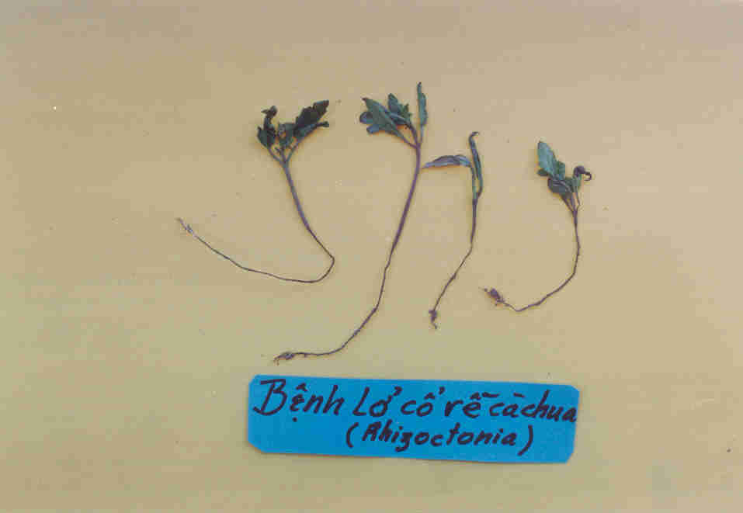

. Nguyên nhân gây bệnh và điều kiện phát sinh, phát triển bệnh:
- Bệnh do nấm Pythium sp., Phytophthora pesrasitica, Rhizoctonia solani.
- Nấm gây bệnh tồn tại trong đất, thích hợp với ẩm độ và nhiệt độ cao.
. Biện pháp phòng trừ:
- Vệ sinh đồng ruộng triệt để và bón phân đầy đủ, cân đối.
- Phòng trừ bằng các loại thuốc sau: Trichoderma spp: (Vi - ĐK 10⁹ bào tử/g), Trichoderma harzianum(Zianum 1.00WP)
4.2.2.6. Bệnh héo xanh vi khuẩn (Pseudomonas solanacearum):
. Triệu chứng gây hại:
- Bệnh gây hại trên ớt, cà chua và khoai tây. Bệnh đều biểu hiện triệu chứng tương tự nhau. Trên ớt và cà chua bệnh thường xuất hiện nặng thời kỳ ra hoa, tạo quả.
- Thường ban đầu cây có biểu hiện héo, sau đó phục hồi vào ban đêm. Sau vài ngày thì cây chết không phục hồi được nữa, lá không chuyển màu vàng.
- Phần bị bệnh có dạng dịch nhày chứa nhiều vi khuẩn.
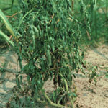

Bệnh héo xanh vi khuẩn
. Tác nhân gây bệnh và điều kiện phát sinh, phát triển bệnh:
- Bệnh do Vi khuẩn Pseudomonas solanacearum gây ra
- Vi khuẩn Pseudomonas solanacearum phát triển mạnh ở nhiệt độ 30-35⁰C. Tồn tại rất lâu trong đất và lan truyền qua hạt giống, cây bệnh và dụng cụ lao động.
. Biện pháp phòng trừ:
- Vệ sinh đồng ruộng triệt để
- Trồng cà chua trên chân đất dễ thoát nước.
- Bón phân đầy đủ, cân đối. Tăng cường nguồn phân hữu cơ cho cây khỏe để tăng khả năng chống chịu bệnh của cây.
- Không trồng cà chua trên đất đã bị nhiễm bệnh nặng.
- Luân canh với cây trồng khác họ.
- Sử dụng một trong các loại thuốc BVTV sau đây để phòng trừ bệnh như:
+ Cucuminoid+ Gingerol (Stifano 5.5SL);
+ Cytosinpeptidemycin (Sat 4 SL);
+ Bacillus subtilis: (Biobac 50WP);
+ Ningnanmycin: (Ditacin 8 L)
4.2.2.7. Tuyến trùng hại rễ (Meloidogyne sp.):
. Triệu chứng:
Tuyến trùng chích hút rễ của nhiều loại cây làm cho rễ cây phình ra tạo ra các khối u của rễ, làm cây phát triển chậm, còi cọc, tạo điều kiện thuận lợi cho các vi khuẩn tấn công như vi khuẩn gây bệnh héo xanh.

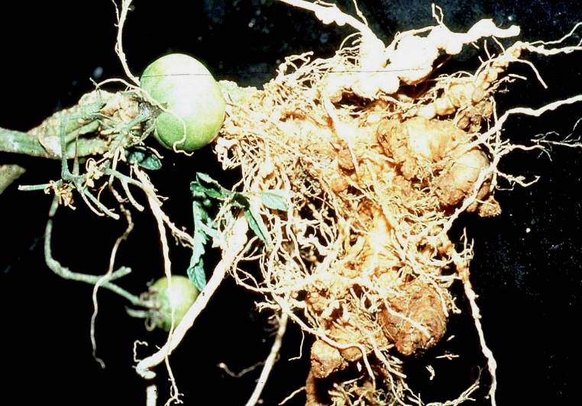
Tuyến trùng hại cà chua

. Nguyên nhân gây bệnh và điều kiện phát sinh, phát triển bệnh:
- Bệnh do tuyến trùng Meloidogyne sp.
- Tuyến trùng cũng có thể lan truyền theo dòng nước tưới tiêu, cây giống, phân bón. Ở Lâm Đồng đất đồi cao và đất nhẹ thường bị tuyến trùng nặng hơn đất nặng. Nhiệt độ 26 - 28ºC rất thuận lợi cho sự phát triển của tuyến trùng. Nhiệt độ cao 40 - 50ºC sẽ giết chết tuyến trùng.
- Khi bị tuyến trùng gây hại, việc tạo ra rễ thứ cấp giảm, điều này làm giảm khả năng sinh trưởng của cây.

. Biện pháp phòng trừ:
- Luân canh cây trồng với cây hành.
- Tăng cường bón phân hữu cơ sẽ hạn chế tuyến trùng hại rễ.
- Biện pháp hóa học: Xử dụng một số loại thuốc BVTV sau để phòng trừ:
+ Chitosan (Stop 5 DD);
+ Cytokinin (Geno 2005 2 SL);
+ Paecilomyces lilacinus ( Palila 500WP (5 x 10⁹cfu/g)

4.3. QUẢN LÝ SÂU BỆNH HẠI HÀNH, TỎI

4.3.1. SÂU HẠI
4.3.1.1. Sâu xanh da láng (Spodoptera exigua )
. Đặc điểm hình thái
- Bướm nhỏ hơn, màu nâu và có 1 đốm vàng ờ giữa cánh rất đặc sắc.
- Sâu non có màu xanh lục với 2 sọc vàng nâu chạy dọc 2 bên thân mình, sâu tuổi lớn có mầu xanh lợt, dễ lẫn với mầu của cọng hành.
- Trứng đẻ thành từng ổ từ 20-30 trứng có phủ lông trắng.

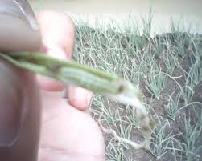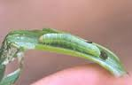
Sâu xanh da láng hại hành

. Tập quán sinh sống và gây hại:
- Bướm hoạt động mạnh vào ban đêm, trứng đẻ trên lá. Một bướm cái có thể đẻ 500-800 trứng.
- Sâu non đục lỗ nhỏ chui vào bên trong cọng hành ăn phần xanh của lá. Khi sâu còn nhỏ trong một cọng hành có thể có hàng chục con, khi lớn chúng phân tán dần sang các lá khác. Loài sâu này cắn phá mạnh làm cọng hành bị khô héo, chết, gẫy gập, xơ xác, cả bụi hành trở nên vàng úa, còi cọc cả ruộng hành bị trắng xoá, tàn lụi.
- Sâu thường phát sinh và gây hại nhiều trong điều kiện thời tiết nóng, ít mưa.
- Vòng đời trung bình 30-40 ngày.
. Biện pháp phòng trừ:
- Vệ sinh đồng ruộng, phát hiện sớm khi sâu còn nhỏ để phòng trừ.
- Biện pháp hóa học: Sử dụng một số loại thuốc sau để phòng trừ: Abamectin (Agromectin 1.8 EC, Catex 1.8 EC, 3.6 EC), Azadirachtin+Matrine (Lambada 5EC), Emamectin benzoate(Dylan 2EC, Proclaim 1.9 EC), Emamectin benzoate + Petroleum oil (Comda 250EC), Indoxacarb (DuPontTM Ammate®30WG).
4.3.1.2. Sâu keo (Onion armyworm)
. Đặc điểm hình thái:
- Con trưởng thành có màu xám đến nâu xám. Sải cánh rộng 24cm, cánh trước màu nâu vàng có các vân đen trắng.
- Trứng được đẻ thành ổ lớn ở mặt dưới, các lá của cây ký chủ. ổ trứng được phủ một lớp lông và vảy mỏng từ thân con cái. Mỗi con cái đẻ từ 500 - 2000 trứng trong vòng một vài ngày
- Trứng mới đẻ có màu xanh xám sau đó trở thành nâu đậm trước khi nở. Trứng sau khi đẻ 3 - 5 ngày thì nở.
- Sâu non mới nở màu xanh sáng dài khoảng 1mm và đầu tương đối lớn.
- Sâu hóa nhộng trong đất hóa, Nhộng màu đỏ sẫm kéo dài khoảng 12 ngày.
- Giai đoạn sâu non kéo dài khoảng 10 - 14 ngày.
- Vòng đời khoảng 26 - 32 ngày tùy thuộc vào nhiệt độ.

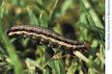
Sâu keo hại hành
. Tập quán sinh sống và gây hại:
- Sâu keo ăn toàn bộ thịt lá, chỉ để lại phần biểu bì lá, sau đó lá khô teo đi và bị héo toàn bộ. Đối với hành và hành củ sâu non tuổi nhỏ ăn bề mặt của lá sau, tạo thành cửa sổ và chỉ rời khỏi lá khi thức ăn hết.
. Biện pháp phòng trừ:
- Phát quang các lùm cây và làm cỏ sẽ giảm được mật độ sâu. Sâu có thể sống sót trong các gốc cây và trong cỏ sau khi thu hoạch và chuyển sang cây trồng mới gây ra thiệt hại nghiêm trọng cho cây trồng.
- Làm ngập nước ruộng có sâu hại để nhấn chìm nhộng và những dịch hại khác sống trong đất (nếu điều kiện thủy lợi cho phép).
- Lật đất để phơi nhộng lên mặt đất, làm mồi cho chim và các loại thiên địch khác.
- Biện pháp hóa học: Do chưa có thuốc BVTV đăng ký để phòng trừ, do đó có thể tham khảo sử dụng một số loại thuốc có hoạt chất sau:
Abamectin, Azadirachtin+Matrine, Indoxacarb.
4.3.1.3. Bọ trĩ hại hành (Thrips tabaci Lindeman)
. Đặc điểm hình thái :
- Bọ trĩ trưởng thành và bọ trĩ non thường rất nhỏ, có kích thước nhỏ hơn 1mm. Sâu non có màu vàng hoặc trắng. Con già có màu vàng nâu và di chuyển nhanh. Chúng dùng 2 răng cửa giũa cho rách biểu bì lá cây để hút nhựa.

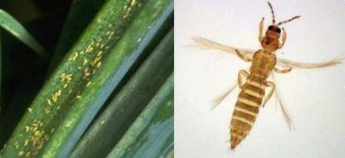
Bọ trĩ hại hành
. Tập quán sinh sống và gây hại:
- Con cái đẻ trứng vào trong mô lá (khoảng 80 trứng/con), sau 5 - 10 ngày trứng sẽ nở, vòng đời hơn 21 ngày tùy theo môi trường, nhiệt độ.
- Lá bị hại có màu sáng bạc và có vết hoặc đốm nhỏ màu nâu. Lá có thể héo hoặc biến dạng. Ngọn của các lá phía ngoài có màu nâu. Trong trường hợp bị hại nghiêm trọng lá rũ xuống, củ nhỏ và biến dạng.
- Khí hậu lạnh, con trưởng thành có thể ngừng hoạt động và ngủ đông trong đất, khi nhiệt độ ấm lên chúng thức dậy.
- Bọ trĩ phát triển thích hợp trong điều kiện thời tiết nóng và khô
. Biện pháp phòng trừ:
Chưa có thuốc BVTV đăng ký trong danh mục để phòng trừ bọ trĩ hại hành. Có thể sử dụng một số hoạt chất: Thiamethoxam; Imidacloprid, Matrine để phòng trừ .
4.3.2. BỆNH HẠI
4.3.2.1. Bệnh cháy lá ( Bostrytis sp)
.Triệu chứng:
- Botrylis squamosa gây nên những đốm trắng nhỏ tròn trũng hay đốm nâu nhạt sáng phát triển chiều dài lá. Đốm này xấp xỉ 4 mm đường kính và xung quanh có vây sũng nước. Đốm luôn luôn phổ biến ở khu vực gân lá. Dưới những điều kiện đất ẩm Botrytis cirerea kết hợp với B.squamosa gây hại. Ngọn lá gục xuống một cách rõ rệt so với cây không bị bệnh ngọn lá đứng.
- Loài B.squamosa là loài hoạt động mạnh nhất trong thời tiết ẩm và nhiệt độ thấp 18ºC. Ở những khu vực ít gió và độ ẩm cao hơn loại nấm này gây hại nặng hơn. Khi bị mưa đá hay mưa hạt nặng là điều kiện thuận lợi cho bệnh lây nhiễm.
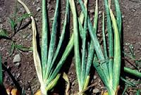

Bệnh cháy lá hại hành
. Nguyên nhân, điều kiện phát sinh, phát triển của bệnh
- Bệnh do nấm Botrylis squamosa và Botrytis cirerea gây ra
- Botrylis squamosa phát sinh và gây hại thuận lợi trong điều kiện đất ẩm
- Loài B.squamosa gây hại mạnh nhất trong thời tiết ẩm và nhiệt độ thấp 18ºC. Khi bị mưa đá hay mưa hạt nặng là điều kiện thuận lợi cho bệnh lây nhiễm.
. Biện pháp phòng trừ:
- Cần dọn sạch cỏ dại, tàn dư cây trồng sau khi thu hoạch.
- Không nên trồng quá dày và trên đất khó thoát nước.
- Biện pháp hóa học: có thể tham khảo sử dụng thuốc có hoạt chất: Chaetomium sp + Tricoderma sp để phòng trừ.
4.3.2.2. Bệnh đốm vòng (Alternaria porri)
. Triệu chứng:
- Vệt bệnh là những hình o van, đồng tâm. Lúc đầu là những đốm nhỏ trắng sau đó nếu thời tiết ẩm vết bệnh chuyển màu xám hay nâu. Nếu bị hại nặng lá sẽ bị khô, cây chết. Đôi khi ở phần dưới cây sát mặt đất có thể cũng bị hư hại do thối ướt sau đó khô lại và củ cũng bị khô theo.
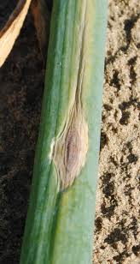

Bệnh đốm vòng hại hành

. Nguyên nhân, điều kiện phát sinh, phát triển của bệnh:
- Bệnh do nấm Alternaria porri gây ra.
- Nếu cây bị bệnh ở thời kỳ sớm có thể ảnh hưởng nghiêm trọng đến năng suất. Trong thời kỳ bảo quản nấm xâm nhập vào củ và gây thối.
- Bệnh phát triển và gây hại mạnh trong điều kiện ẩm độ cao và nhiệt độ từ 20 - 30ºC.
- Nấm bệnh có thể tồn tại ở những tàn dư cây bệnh, bào tử sẽ phát tán theo gió và nước bắn lên lá.
. Biện pháp phòng trừ:
- Chọn giống không bị nhiễm bệnh để trồng.
- Thu dọn tàn dư cây bệnh sau khi thu hoạch.
- Làm đất kỹ, trồng mật độ vừa phải.
- Sử dụng một số loại thuốc sau để phòng trừ: Azoxystrobin+Difenoconazole (Amistar top 325SC), Chlorothalonil (Arygreen 75 WP, Chionil 750WP); Difenoconazole (Score 250EC); Iminoctadine (Bellkute 40 WP);
4.3.2.3. Bệnh sương mai (Peronospora schleidni)
. Triệu chứng:
- Lá già bị bệnh có màu xanh nhạt, có lớp tơ nấm màu trắng che phủ lên vết bệnh sau đó tơ nấm chuyển sang màu xanh hơi đỏ. Bệnh nặng làm lá bị gẫy và chết.
- Cuống lá, vết bệnh đầu tiên có hình elip sau đó kéo dài ra, lúc đầu có màu vàng sau đó có màu nâu.
- Trên cây còn nhỏ ít bị bệnh gây hại, ở cây lớn các lá già bị hại trước sau đó lan dần đến củ, cây còn ít lá, củ nhỏï và cây chết.
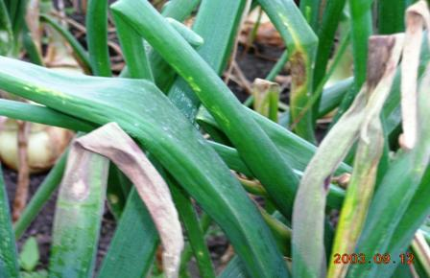
Bệnh sương mai hại hành
. Nguyên nhân, điều kiện phát sinh, phát triển:
- Do nấm Peronospora schleidni gây ra.
- Nấm tồn tại trong củ, trong thân cây bệnh.
- Bệnh phát sinh, phát triển mạnh trong điều kiện nhiệt độ <22⁰C và độ ẩm cao sưong mù. Nhiệt độ cao và ẩm độ thấp hạn chế sự phát triển của bệnh.
.Biện pháp phòng trừ :
- Sử dụng giống tốt, chọn củ giống sạch bệnh vì một số loại nấm bệnh có khả năng lan truyền qua củ giống.
- Luân canh với cây trồng.
- Vệ sinh đồng ruộng, thu dọn sạch tàn dư cây bệnh đem tiêu hủy sau khi thu hoạch.
- Không trồng hành những nơi kém thoát nước.
- Biện pháp hóa học: sử dụng một số loại thuốc sau để phòng trừ:
+ Azoxystrobin+ Difenoconazole (Amistar top 325SC);
+ Iprovalicarb + Propineb (Melody duo 66.75WP);
+ Chlorothalonil + Metalaxyl M (Folio Gold 440SC).
4.3.2.4. Bệnh thối trắng (Sclerotinia allii)
.Triệu chứng:
- Vết bệnh mới xuất hiện là những khối u mịn màng. Cây bị bệnh xuất hiện lớp nấm trắng và có những hạt nhỏ màu đen. Bộ rễ bị phá hủy, rễ quăn queo và chuyển sang màu vàng hoặc nâu, củ bắt đầu ủng nước và thối.
- Trong bảo quản bệnh có thể tiếp tục gây hại phá hủy các mô bên trong khi vỏ ngoài còn nguyên.

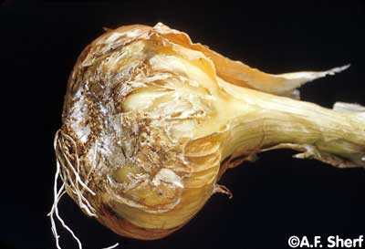

Bệnh thối trắng hại hành

. Nguyên nhân, điều kiện phát sinh, phát triển của bệnh
- Bệnh thối trắng do nấm Sclerotium cepivonum gây ra
- Bệnh gây hại ở tất cả các giai đoạn phát triển của cây.
- Hạch nấm tồn tại rất lâu trong đất và là nguồn lây lan cho vụ sau.
- Khi trời mưa lớn hoặc đất ẩm ướt và nhiệt độ đất từ 10-24ºC rất thích hợp cho nấm bệnh phát triển.
- Bệnh làm giảm năng suất và giá trị thương phẩm của hành.
. Biện pháp phòng trừ:
- Khi đất bị nhiễm nên luân canh với cây trồng khác họ.
- Thu dọn sạch tàn dư cây bệnh để tiêu hủy sau khi thu hoạch.
- Không trồng hành những nơi kém thoát nước.
- Biện pháp hóa học: Có thể tham khảo sử dụng thuốc BVTV có hoạt chất: Trichoderma viride.

4.4. QUẢN LÝ SÂU BỆNH HẠI TRÊN CÂY ĐẬU, ĐỖ
4.4.1. SÂU HẠI
4.4.1.1. Dòi đục thân (Ophiomyia phaseoli)
. Đặc điểm hình thái: gây hại đáng kể lúc cây còn nhỏ có 3-4 lá và lúc ra hoa.
- Thành trùng là ruồi có màu đen bóng, kích thước rất nhỏ, dài 2-3 mm.
- Âu trùng là dòi có màu trắng ngà,
- Nhộng hình trứng, có màu vàng – nâu. Vòng đời trung bình 25-30 ngày. Trong đó giai đoạn trứng: 2-4 ngày; sâu non: 10-12 ngày; nhộng: 12-15 ngày.

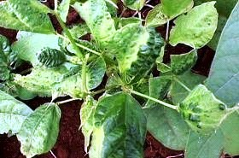
Dòi đục thân đậu đỗ
. Đặc điểm gây hại:
- Ruồi đẻ trứng sau khi vũ hóa 2-3 ngày và ruồi trưởng thành có thể sống khoảng 10 ngày.
- Ruồi trưởng thành thường xuất hiện vào sáng sớm hay lúc trời mát; đẻ trứng rời rạc vào mô lá non hoặc trên phần thân gần gốc.
- Dòi đục vào bên trong gân, qua cuống lá và đi dần xuống thân ở nơi tiếp giáp giữa lớp vỏ và phần gỗ làm lớp vỏ thân bị nứt. Mỗi thân có từ 1-3 con dòi,
- Dòi thường gây hại khi cây còn non và đang sinh trưởng làm cây dễ bị chết héo, hoặc gây chết nhánh.
. Biện pháp phòng trừ:
- Không trồng liên tục cây họ đậu nhiều vụ.
- Vệ sinh đồng ruộng, thu gom tàn dư trước khi trồng nhất là cây họ đậu.
- Bón đầy đủ, cân đối các loại phân bón.
- Xử lý hạt giống trước khi trồng.
- Biện pháp hóa học: Có thể sử dụng thuốc Diazinon (Diazan 50EC, 60 EC) để phòng trừ.

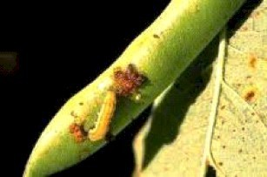

4.4.2. Sâu đục trái (Maruca testulalis)
. Đặc điểm hình thái
- Bướm nhỏ, có màu nâu đậm, thân dài 10 - 13 mm.
- Trứng màu trắng ngà hình bầu dục.
- Sâu non màu trắng ngà, đầu màu vàng, trên lưng mỗi đốt có sáu đốm vuông cạnh hay bầu dục màu nâu đậm.
- Nhộng có màu xanh nhạt sau chuyển màu nâu vàng, dài 12-15mm được bao phủ bởi lớp kén mỏng. Sâu đục trái hại đậu
.Đặc điểm gây hại
- Trứng đẻ rải rác từ 1-3 quả ở mặt trên lá non hoặc trên hoa, vỏ quả non.
- Trứng được đẻ trên hoa, đài và trái non.
- Sâu non kết hoa lại, ăn phá bên trong hoặc đục vào bên trong trái non, chất phân thải tạo điều kiện cho bệnh hại tấn công và làm giảm phẩm chất trái, dễ rụng. Nhộng nằm trong các kẹt lá khô.
- Sâu đục trái xuất hiện và gây hại nhiều trong mùa mưa.
.Biện pháp phòng trừ:
- Không nên xen canh với các cây họ đậu.
- Vệ sinh đồng ruộng, thu gom tàn dư cây trồng trước khi trồng.
- Biện pháp hóa học: Có thể sử dụng thuốc Matrine (Kobisuper 1SL, Wotac 5EC) để phòng trừ.
4.4.2. B. BỆNH HẠI
4.4.2.1. Bệnh chết héo cây con (Rhizoctonia solani)
.Triệu chứng
Bệnh chủ yếu gây hại ở giai đoạn cây con, làm gốc thân tóp lại, cây dễ chết.
.Nguyên nhân:
Bệnh do nấm Rhizoctonia solani gây hại
.Điều kiện phát sinh, phát triển của bệnh:
Nấm gây bệnh tồn tại trong đất, thích hợp với ẩm độ và nhiệt độ cao.
.Biện pháp phòng trừ
- Sử dụng giống sạch bệnh;
- Luân canh cây trồng khác họ;
- Biện pháp hóa học: Sử dụng thuốc BVTV sau để phòng trừ bệnh:
+ Ningnanmycin (Niclosat 2SL, 4SL, 8SL);
+ Validamycin (Vali 3 SL);
4.4.2.2. Bệnh gỉ sắt (Uromyces appandiculatus)
.Triệu chứng:
- Bệnh hại chủ yếu trên lá, đôi khi hại trên thân, cành và quả.
- Trên lá vết bệnh lúc đầu là những chấm nhỏ màu trắng bạc, về sau vết bệnh hơi lồi lên, trên vết bệnh có lớp bột màu nâu. Lá bị bệnh co rúm lại, nếu bị nặng lá biến vàng và rụng.
- Trên thân, quả: Triệu chứng bệnh cũng có những đốm nhỏ hơi gồ lên và phủ một lớp bột màu nâu vàng. Cây bị bệnh sinh trưởng kém, lá và hoa bị rụng, quả ít.
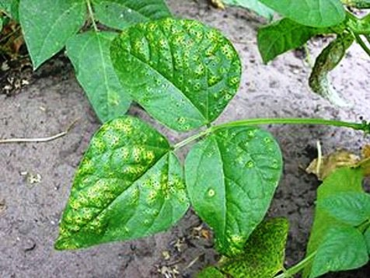
Bệnh gỉ sắt trên đậu cove
. Nguyên nhân gây bệnh
Bệnh do nấm Uromyces appandiculatus gây hại
. Điều kiện phát sinh phát triển của bệnh:
Bệnh phát sinh phát triển trong điều kiện thời tiết nóng ẩm, chăm sóc kém.
. Biện pháp phòng trừ:
- Sử dụng giống kháng bệnh.
- Chăm sóc cho cây sinh trưởng tốt tăng sức đề kháng bệnh cho cây.
- Vệ sinh đồng ruộng, thu gom tàn dư.
- Biện pháp hóa học: Sử dụng thuốc Copper Oxychloride + Kasugamycin (New Kasuran 16.6WP) để phòng trừ.
4.4.2.3. Bệnh đốm lá (Cercospora canescens và Cercospora cruenta)
.Triệu chứng
- Bệnh gây hại bởi C. canescens có dạng tròn đến hơi có góc cạnh với tâm màu nâu, viền xung quanh màu nâu đỏ trên lá; bệnh gây hại nhiều trên đậu Lima, đậu đũa, đậu côve bị hại ít hơn.
- Đốm bệnh do C.cruenta gây có màu nâu đến màu ghỉ sét, hình dạng và kích thước không đều; thường xuất hiện trên thân hoặc trái chín.
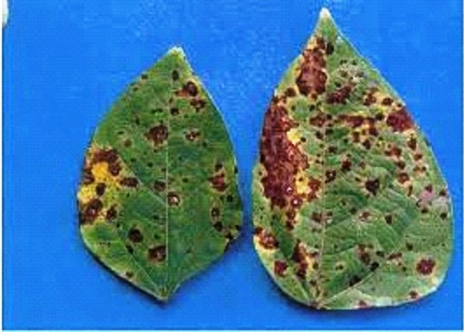
Bệnh đốm lá trên đậu cove
. Nguyên nhân:
Do nấm Cercospora canescen và Cercospora cruenta gây hại
. Điều kiện phát sinh phát triển của bệnh
Nguồn bệnh tồn tại trên cây trồng bị hại và lây lan theo gió, nước tưới.
Biện pháp phòng trừ
- Vệ sinh đồng ruộng
- Khi thu hoạch cần thu gom tiêu hủy tàn dư lá, quả bệnh;
- Biện pháp hóa học: Do chưa có thuốc BVTV đăng ký trong danh mục để phòng trừ đối tượng này, do đó có thể tham khảo sử dụng thuốc BVTV có hoạt chất như: Trichoderma viride ; Carbendazim+Hexaconazole; Mancozeb Chlorothalonil.
4.4.2.4. Bệnh đốm vi khuẩn (Xanthomonas phaseoli)
.Triệu chứng:
- Bệnh gây ra các đốm cháy rộng trên lá.
- Trên trái đậu có những đốm nhỏ xanh nhạt, nhũn nước; sau đó trở nên nâu và khô đi, hình dạng bất thường.

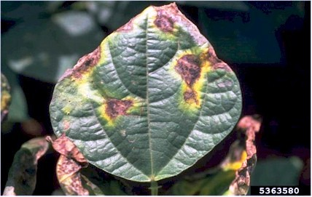

Bệnh do vi khuẩn Xanthomonas phaseoli

. Tác nhân gây bệnh:
Bệnh do vi khuẩn Xanthomonas phaseoli gây hại
. Điều kiện phát sinh, phát triển của bệnh
Trong điều kiện ẩm độ cao, bệnh phát sinh và phát triển thuận lợi, đốm bệnh lây lan rất nhanh.
.Biện pháp phòng trừ:
- Vệ sinh đồng ruộng, thu gom các lá bệnh sau khi thu hoạch..
- Biện pháp hóa học: Hiện chưa có thuốc đăng ký trong danh mục để phòng trừ đối tượng dịch hại này. Có thể tham khảo sử dụng một số loại thuốc gốc đồng để phòng trừ.

4.5.QUẢN LÝ SÂU BỆNH HẠI CHÍNH TRÊN KHOAI TÂY

4.5.1. SÂU HẠI
4.5.1.1. Bọ phấn (Bemisia tabaci)
. Đặc điểm hình thái:
- Bọ trưởng thành có kích thước nhỏ, dài khoảng 0.8-1.5mm, sải cánh 1.1-2mm. hai đôi cánh trước và sau dài gần bằng nhau. Trên cơ thể phủ một lớp sáp màu trắng, chân dài và mảnh.
- Trứng rất nhỏ hình bầu dục, có cuống, mới đẻ màu trắng trong sau chuyển sang màu nâu nhạt rồi thành màu nâu xám.
- Sâu non màu vàng nhạt, hình ô van, đẫy sức dài khoảng 0.7-0.9mm. Nhộng giả hình bầu dục, màu sáng, có lông thưa ở 2 bên sườn.
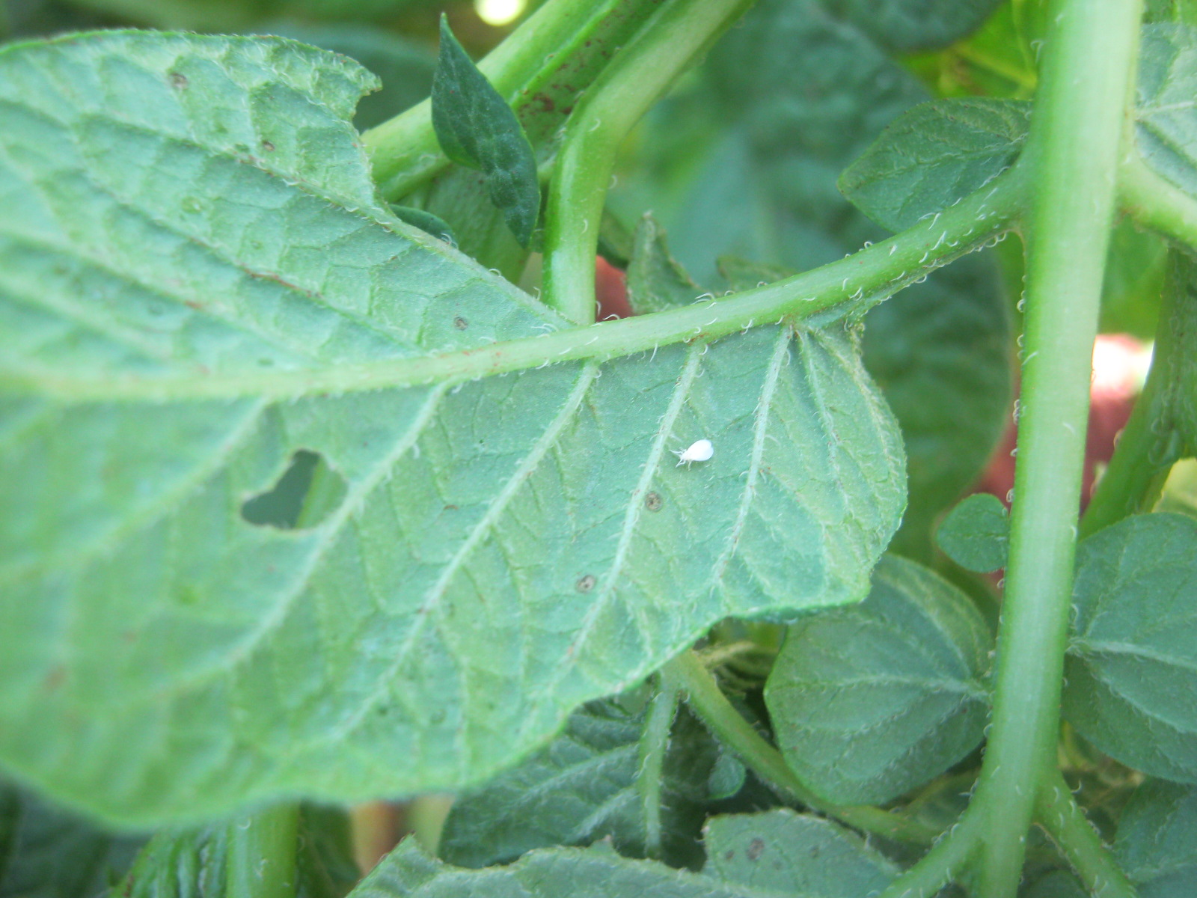

Bọ phấn hại khoai tây
. Tập quán sinh sống và gây hại:
- Bọ trưởng thành hoạt động vào sáng sớm và chiều mát.
- Sâu non bò chậm chạp trên lá, cuối tuổi 1 chúng ở mặt dưới lá, tại đó lột xác và sống cố định cho đến lúc hoá trưởng thành.
- Bọ phấn hút nhựa cây làm cho cây có thể bị héo, ngả vàng và chết.
- Bọ phấn tiết ra dịch ngọt là môi trường cho nấm muội đen phát triển.
- Bọ phấn còn truyền các bệnh virus gây bệnh cho cây.
. Biện pháp phòng trừ:
+ Biện pháp canh tác:
- Thu gom, tiêu huỷ triệt để tàn dư cây trồng đã bị nhiễm bọ phấn.
- Luân canh với các loại cây ít mẫn cảm với bọ phấn
+ Biện pháp hóa học: Danh mục thuốc bảo vệ thực vật được phép sử dụng tại Việt Nam hiện hành chưa có thuốc đăng ký phòng trừ bọ phấn trên cây khoai tây. Có thể tham khảo một số hoạt chất đăng ký phòng trừ bọ phấn hại cà chua như Dinotefuran, Thiamethoxam để phòng trừ.
4.5.1.2. Ruồi hại lá (Liriomyza sp.)
. Đặc điểm hình thái:
- Trưởng thành là loài ruồi nhỏ, dài 2-3mm, màu đen.
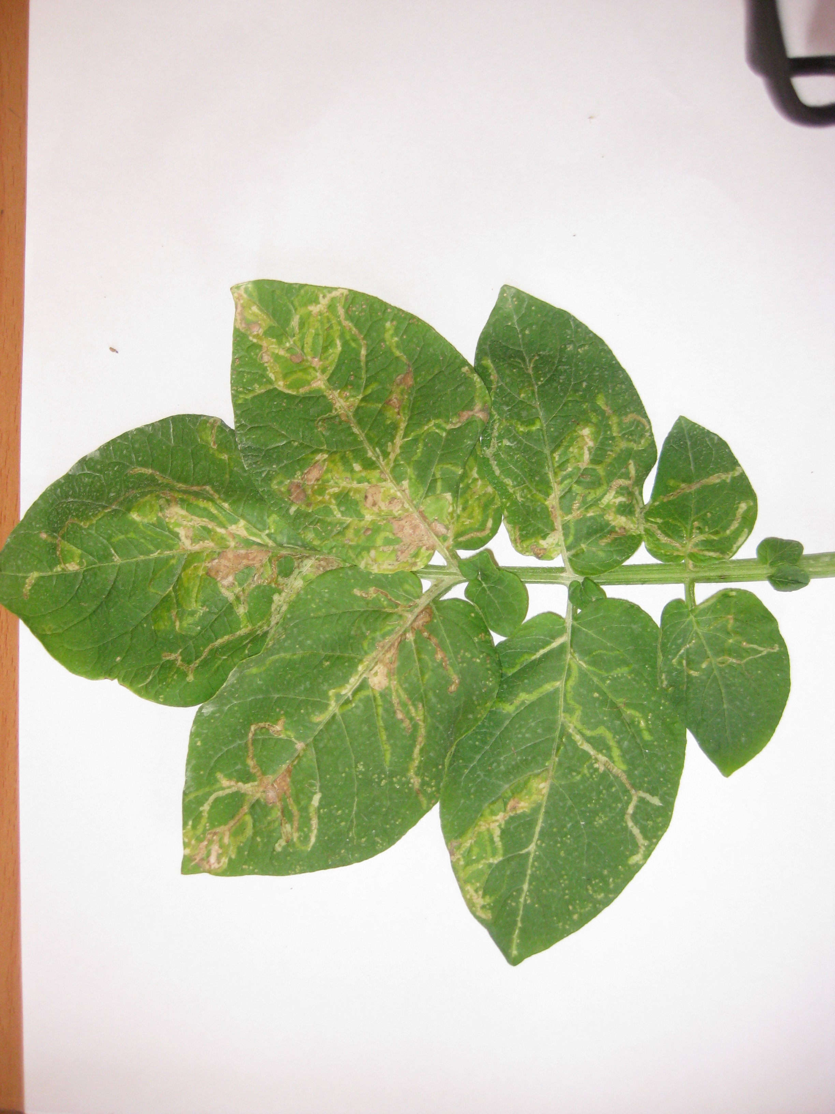

Triệu chứng ruồi hại trên khoai tây
- Trứng có hình ô van dài, rất nhỏ, có màu trắng trong sau chuyển màu vàng nhạt.
- Sâu non là dạng dòi, không chân, màu trắng trong, phần trước hơi vàng, trông rõ ruột bên trong màu đen.
- Nhộng màu nâu vàng, dính trên lá chỗ cuối đường đục hoặc rơi xuống mặt đất.
- Vòng đời trung bình 25-30 ngày.
. Tập quán sinh sống và gây hại:
- Tại Lâm Đồng, ruồi hại lá thường phát sinh và gây hại nặng trong điều kiện mùa khô
- Con cái dùng gai đẻ trứng vào dưới biểu bì của lá và chích hút nhựa cây tạo thành những vết sần sùi trên lá.
- Sâu non tạo những đường đục ngoằn ngoèo, màu trắng xuất hiện trên lá
- Nếu bị hại nặng sẽ làm giảm khả năng quang hợp, làm giảm năng suất cây trồng. Ngoài ra còn tạo điều kiện cho một số loại nấm bệnh xâm nhập.
. Biện pháp phòng trừ:
+ Biện pháp canh tác
- Chỉ sử dụng phân hữu cơ đã ủ hoai, tuyệt đối không bón phân tươi
- Dùng bẫy dính màu vàng để dẫn dụ và tiêu diệt ruồi trưởng thành.
- Cắt tỉa và tiêu hủy những lá bị hại nặng.
- Biện pháp hóa học: Sử dụng thuốc Cyromazine (Trigard100 SL)
4.5.1.3. Rệp đào hại khoai tây (Myzys persicae)
Đặc điểm hình thái:
- Cũng như nhiều loài rệp muội khác, rệp đào thường gây hại từ mùa xuân khi cây trồng sinh nhiều lộc non và gây hại trên nhiều loại cây trồng.
- Rệp đào phát triển theo 2 giai đoạn: rệp non và rệp trưởng thành. Rệp trưởng thành sinh sản bằng hình thức đẻ con. Có 2 dạng rệp trưởng thành: có cánh và không có cánh. Mỗi ngày có thể đẻ 2-6 rệp non.
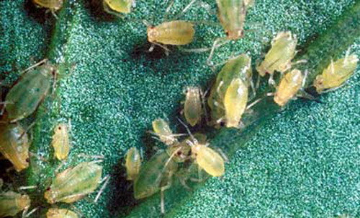

Rệp đào hại khoai tây
- Cũng như nhiều loài rệp muội khác, rệp đào thường gây hại từ mùa xuân khi cây trồng sinh nhiều lộc non và gây hại trên nhiều loại cây trồng.
- Rệp đào phát triển theo 2 giai đoạn: rệp non và rệp trưởng thành. Rệp trưởng thành sinh sản bằng hình thức đẻ con. Có 2 dạng rệp trưởng thành: có cánh và không có cánh. Mỗi ngày có thể đẻ 2-6 rệp non.
. Tập quán sinh sống và gây hại:
- Rệp đào chích hút dịch cây ở các bộ phận non, làm cho lộc non bị cong queo, rụng sớm; cành lá non không sinh trưởng được. Rệp đào được xác định là môi giới truyền bệnh virút gây khảm nhàu lá khoai tây và nhiều cây trồng khác.
- Ngoài ra, chúng còn tiết chất dịch làm môi trường cho nấm muội đen phát triển, bao bọc mặt lá cản trở khả năng quang hợp của các bộ phận lá, làm cho cây sinh trưởng kém.
. Biện pháp phòng trừ
- Theo dõi vườn trồng ngày từ đầu vụ để phát hiện các ổ rệp mới xuất hiện đem thu gom tiêu huỷ.
- Biện pháp hóa học: Sử dụng thuốc sau để phòng trừ: Dầu hạt bông 40% + dầu đinh hương 20% + dầu tỏi 10% (GC-Mite 70SL) để phòng trừ (nồng độ, liều lượng theo khuyến cáo).
4.5.1.4. Sâu khoang (Spodoptera litura)
. Đặc điểm hình thái:
- Trưởng thành có màu nâu vàng, trên cánh trước có nhiều đường vân màu sẫm, xung quanh viền vàng. Mép ngoài cánh có hàng chấm màu nâu đen. Cánh sau màu trắng xám, có ánh phản quang màu tím.
- Trứng hình bán cầu, có nhiều đường khía ngang dọc. Trứng đẻ thành ổ lớn, bên ngoài phủ lớp lông màu nâu vàng.
- Sâu non màu xám tro hoặc nâu đen, vạch lưng màu vàng, ở đốt bụng thứ nhất có một khoang đen lớn rất rõ.
- Nhộng màu nâu đỏ, cuối bụng có 1 đôi gai ngắn.
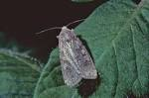
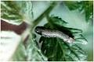
- Vòng đời trung bình 35-40 ngày

Sâu khoang hại khoai tây
. Tập quán sinh sống và gây hại:
- Bướm hoạt động ban đêm, thích các chất có mùi chua ngọt, đẻ trứng thành ổ bám mặt dưới lá. Một bướm cái có thể đẻ hàng ngàn trứng.
- Sâu non sau khi nở sống tập trung quanh chỗ ổ trứng, gặm lấm tấm chất xanh của lá. Sâu tuổi lớn phân tán. Sâu non phá hại mạnh vào ban đêm. Hoá nhộng trong đất.
- Sâu khoang là loài sâu đa thực, tác hại chủ yếu là ăn khuyết lá, làm cây sinh trưởng kém.
. Biện pháp phòng trừ:
- Biện pháp canh tác;
+ Vệ sinh đồng ruộng, làm đất kỹ trước khi trồng.
+ Dùng bả chua ngọt để bắt bướm.
+ Ngắt bỏ ổ trứng, diệt sâu non mới nở.
- Biện pháp hóa học: Sử dụng một số loại thuốc có hoạt chất sau để phòng trừ:
+ Beta - Cyfluthrin + Chlorpyrifos Ethyl (Bull Star 262.5 EC).
+ Cypermethrin (Cypersect 5EC).

4.5.1.5. Sâu xám (Agrotis ypsilon)
- Sâu xám cắn đứt gốc cây làm cây đổ rạp, sâu phá hại chủ yếu trên cây con.

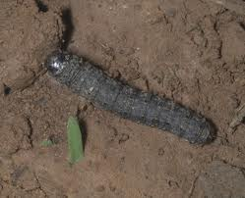

. Đặc điểm hình thái:
- Trưởng thành là loài bướm có thân dài 20-25mm. Cánh trước có màu xám đen, gần phía góc mép ngoài có 3 vệt đen nhỏ hình tam giác. Cánh sau màu trắng, mép ngoài màu nâu xám nhạt. Cơ thể có nhiều lông màu xám.
- Trứng có hình cầu hơi dẹt, có sọc nổi, đường kính khoảng 0.5mm, lúc đầu có màu nhạt sau chuyển sang màu đen đến nâu.
- Sâu non màu đen nâu, có đường xẻ màu nâu nhạt ở giữa và hai sọc hai bên. Đầu rất đen, có hai điểm trắng.
- Nhộng có màu nâu cánh gián, cuối bụng có một đôi gai ngắn.
. Tập quán sinh sống và gây hại:
- Bướm hoạt động giao phối và đẻ trứng ban đêm, thích mùi chua ngọt. Đẻ trứng rời rạc thành từng quả trên mặt đất, một bướm cái có thể đẻ khoảng 800-1000 trứng.
- Sâu non mới nở gặm lấm tấm biểu bì lá cây, sâu lớn tuổi sống dưới đất, ban đêm bò lên cắn đứt gốc cây. Sâu đẫy sức hoá nhộng trong đất.
- Sâu xám phát sinh trong điều kiện thời tiết lạnh, ẩm độ cao, chủ yếu phá hại khi cây còn nhỏ.
- Vòng đời trung bình 50-60 ngày, trong đó giai đoạn sâu non 30-35 ngày.
. Biện pháp phòng trừ:
- Vệ sinh đồng ruộng, dọn sạch cỏ dại trên ruộng và xung quanh bờ
- Dùng thuốc hoá học: Chlorantraniliprole + Thiamethoxam (Virtako 300SC).
4.5.1.6. Rệp sáp hại khoai tây (Pseudococcus citri Russo)
Đặc điểm hình thái:
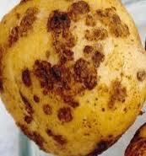
Cơ thể rệp sáp có hình bầu dục, thuôn dài, rệp non có màu hồng, rệp trưởng thành có một lớp sáp trắng phủ kín quanh mình. Rệp cái không có cánh, rệp đực có cánh, trứng cũng có lớp sáp phủ kín.
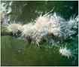

Triệu chứng củ khoai tây bị rệp sáp gây hại
. Tập quán sinh sống và gây hại:
- Rệp sáp là loài hại chủ yếu củ khoai tây giống trong thời gian bảo quản.
- Rệp sáp thường xuất hiện vào thời kỳ cây sinh trưởng mạnh, tụ tập ở phần ngọn, ở các nách lá và mặt dưới của lá. Khi gần thu hoạch, rệp sống chủ yếu ở phần gốc cây khoai tây, bám vào mắt củ và theo củ vào thời kỳ bảo quản.
- Củ khoai tây ở thời kỳ bảo quản rệp thường sống tập trung ở mắt củ, xung quanh mầm để chích hút nhựa của mầm khoai tây làm cho mầm bị teo khô, củ giống bị khô cứng lại, khi trồng không mọc được.
Biện pháp phòng trừ:
- Bảo quản khoai giống nơi khô ráo, xếp lên giàn, thoáng gió, không xếp quá dày.
- Khử trùng kho chứa và giàn sạch sẽ trước khi đưa củ lên giàn.
4.5.2. BỆNH HẠI
4.5.2.1. Bệnh đốm vòng (Alternaria solani)
Triệu chứng:
- Bệnh gây hại các giai đoạn sinh trưởng và trên các bộ phận của cây.
- Trên lá: vết bệnh thường xuyên xuất hiện ở các lá già phía dưới, sau lan dần lên các lá trên. Vết bệnh hình tròn và có cạnh, màu nâu sẫm, trên đó có các vòng tròn đồng tâm, màu đen.
- Trên quả: vết bệnh xuất hiện đầu tiên ở cuống hoặc tai quả, hình tròn màu nâu sẫm, hơi lõm xuống và cũng có vòng đồng tâm màu đen.
- Trên thân: vết bệnh màu nâu, hơi lõm và có đường tròn đồng tâm.
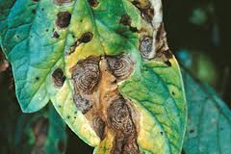

Bệnh đốm vòng hại khoai tây
. Nguyên nhân gây bệnh:
- Do nấm Alternaria solani gây ra.
. Điều kiện phát sinh phát triển
- Bệnh phát triển mạnh trong điều kiện nhiệt độ và ẩm độ cao. Nấm tồn tại trên tàn dư cây trồng ít nhất là một năm. Trên địa bàn Đà Lạt bệnh phát sinh mạnh từ tháng 4-tháng 10
. Biện pháp phòng trừ:
- Biện pháp canh tác
+ Dùng giống kháng bệnh.
+ Luân canh cây trồng.
+ Vệ sinh đồng ruộng
- Biện pháp hóa học: Dùng luân phiên các loại thuốc như: Propineb (Antracol 70WP), Azoxystrobin+Difenoconazole(Trobin top325SC), Tebuconazole + Trifloxystrobin (Nativo 750WG).
4.5.2.2. Bệnh héo xanh vi khuẩn (Pseudomonas solanacearum )
Đây là bệnh nghiêm trọng và phổ biến gây hại cho khoai tây, làm giảm năng suất và chất lượng củ khoai tây.
. Triệu chứng:
- Bệnh gây hại khoai tây ở các giai đoạn sinh trưởng nhưng nặng nhất là vào giai đoạn khoai tây hình thành củ.
- Thường ban đầu cây có biểu hiện héo, sau đó phục hồi vào ban đêm. Sau vài ngày thì cây chết không phục hồi được nữa, lá không chuyển màu vàng. Khi cây bị héo nhưng vẫn giữ được màu xanh. Bệnh có thể làm chết cả cây hoặc chết dần từng nhánh, gốc cây bị thối nhũn.
- Củ bị bệnh, ở phần cuối củ hay mắt củ có dịch hơi nhầy màu trắng, sau chuyển thành màu trắng ngà, đục như sữa, nếu bị nặng củ sẽ bị thối nhũn, bóp nhẹ sẽ thấy sủi bọt, chất dịch có mùi hôi. Khi bổ củ thấy có một vòng nâu sẫm hoặc nâu đen ở ngoại bì.
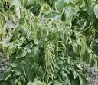

Bệnh héo xanh Vi khuẩn hại khoai tây
. Nguyên nhân gây bệnh:
Do vi khuẩn Pseudomonas solanacearum gây ra.
Điều kiện phát sinh, phát triển
Vi khuẩn phát triển mạnh ở nhiệt độ 30-35⁰C. nguồn bệnh tồn tại rất lâu trong đất và củ bệnh. Vi khuẩn xâm nhập vào cây qua vết thương.lan truyền qua cây bệnh và dụng cụ lao động.
. Biện pháp phòng trừ:
- Biện pháp canh tác:
+ Sử dụng giống khoai chịu bệnh,
+ Chọn và thải loại kỹ các củ giống mang bệnh ngay trước khi trồng;
+ Luân canh được coi là biện pháp hữu hiệu nhất để ngăn ngừa bệnh héo xanh cho khoai tây cũng như cho các cây họ Cà khác. Không trồng khoai tây hoặc các cây cùng họ trong vụ tiếp theo như cây cà chua, thuốc lá, cà các loại.
+ Sử dụng củ giống để từ cây sạch bệnh.
+Vệ sinh đồng ruộng. Không để cây bệnh tồn tại trên ruộng bởi vì đó là nguồn lây lan bệnh trên đồng ruộng.
+Ruộng trồng khoai tây tốt nhất là bằng phẳng hoặc bố trí theo băng, có rãnh thoát nước vì vi khuẩn sẽ lây lan theo dòng nước trong đất, khi tưới hoặc mưa. Thường đất pha cát, nghèo dinh dưỡng bị bệnh nặng hơn các chân đất khác.
+ Tăng cường nguồn phân hữu cơ cho cây khỏe (có thể dùng phân ủ) để tăng khả năng chống chịu bệnh của cây.
- Biện pháp hóa học: Sử dụng luân phiên một số loại thuốc sau để phòng trừ bệnh như: Streptomyces lydicus WYEC 108 (Actinovate 1 SP ), Streptomyces lydicus WYEC 108 1.3% + Fe 21.9% + Humic acid 47% (Actino – Iron 1.3 SP).
4.5.2.3. Bệnh mốc sương (Phytophthora infestans):
Là bệnh phổ biến và gây tác hại lớn nhất hiện nay tại các vùng trồng khoai tây. Bệnh gây hại nghiêm trọng và giảm năng suất khoai tây.
. Triệu chứng:
- Bệnh gây hại trên các bộ phận trên và dưới mặt đất của cây như: lá, thân, rễ, củ.
- Trên lá: lúc đầu là một đốm nhỏ màu xanh tái hơi ướt, không có ranh giới rõ rệt ở mép lá. Sau lan vào phía trong phiến lá thành vết lớn, màu nâu đen, có ranh giới rõ rệt. Mặt dưới lá có lớp trắng xốp. Bệnh nặng làm toàn bộ phiến lá bị khô.
- Trên thân cành: vết bệnh không đều, có màu nâu, thâm đen, ngày càng lan rộng ra xung quanh và kéo dài dọc theo thân, cành, cuống lá. Vết bệnh bọc quanh từng đoạn thân, hơi lõm sâu. Thân cành bị bệnh tóp nhỏ lại, thối mềm và dễ gãy.
- Trên củ: vết bệnh không có hình dạng nhất định, có màu nâu-nâu xám, hơi lõm sâu vào bên trong. Cắt ngang chỗ bị bệnh thấy vỏ củ có màu nâu ăn sâu vào tới ruột củ theo những vệt nâu rõ. Sau một thời gian vết bệnh hình thành lớp nấm trắng xốp.
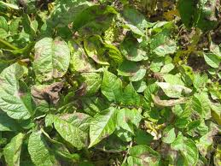

Bệnh mốc sương hại khoai tây
. Nguyên nhân gây bệnh và điều kiện phát sinh phát triển:
- Do nấm Phytophthora infestans gây ra.
- Bệnh phát triển thuận lợi trong điều kiện thời tiết ẩm độ cao và nhiệt độ thấp.
- Đầu tiên bệnh phá hại ở lá, sau đó đến thân và củ. Bào tử từ bộ phận trên mặt đất được nước rửa trôi thấm vào trong đất, tiếp xúc với củ qua vết thương, mắt củ. Củ càng gần mặt đất càng dễ bị bệnh.
- Củ khoai tiếp tục bị bệnh trong thời gian bảo quản.
- Nguồn bệnh truyền từ vụ này sang vụ khác thường bằng sợi nấm tiềm sinh ở trong củ bệnh và tàn dư cây bệnh.
- Khi nhiệt độ xuống thấp từ 18-22ºC, độ ẩm không khí cao bệnh phát triển mạnh.
- Sự phát triển của bệnh còn chịu ảnh hưởng về mức độ phân bón, đặc biệt là phân hóa học, điều kiện canh tác và bảo quản khoai tây giống. Phân Kali làm tăng tính chống bệnh. Đất trũng, khó thoát nước bệnh có thể bị nặng hơn.
. Biện pháp phòng trừ:
- Vệ sinh đồng ruộng, cắt tỉa loại bỏ các lá già, lá bệnh cho vào hố ủ phân và đậy kỹ bằng các nguyên liệu dày khác. Bởi vì bào tử vẫn có thể lan truyền từ hố ủ phân nếu hố bị mở.
- Chọn củ giống không bị bệnh mới đem ra trồng.
- Nên trồng mật độ vừa phải, chú ý trong mùa mưa. Bố trí hướng luống theo đông tây tạo điều kiện cho ánh nắng xuyên vào nhanh làm ráo những giọt sương trên lá ngăn ngừa bào tử nảy mầm.
- Bón phân cân đối, bón lót là chính, bón thúc sớm.
- Bệnh mốc sương gây hại nặng vào mùa mưa.
- Dùng một số loại thuốc: Mancozeb+Metalaxyl: (Rinhmyn 680WP), Difenoconazole: (Score 250EC); Trichoderma viride: (Biobus 1.00WP); Copper Hydroxide: (Copperion 77WP), Copper Oxychloride+ Zineb: (Zincopper 50WP); Zineb: (Zineb Bul 80WP), Benomyl+ Zineb(Benzeb70 WP), Fosetyl-aluminium (Aliette 800 WG).
4.5.2.4. Bệnh héo rũ:
Có 3 loại hình héo rũ trên cây họ cà do 3 loại nấm khác nhau gây ra.
- Héo rũ chết vàng
- Héo rũ lở cổ rễ
- Héo rũ trắng gốc
.Héo rũ chết vàng: (Fusarium oxysporum).
- Bệnh thường thể hiện triệu chứng thối gốc, làm cây héo rũ chết vàng, bệnh phá hại các giai đoạn sinh trưởng của cây nhưng nặng nhất là vào cuối giai đoạn sinh trưởng.
- Bệnh hại ở củ làm cho củ bị thối, mầm bị thui chết, cây con bị bệnh không lớn được, dị hình và khô héo.
- Phần giáp vết bệnh có màu nâu hay màu xám nham nhở. Thân giáp mặt đất thường khô tóp và có màu vàng nhạt, ranh giới không rõ ràng. Trên vết bệnh có lớp nấm trắng mịn, phớt hồng.
- Nấm phát triển nhanh ở nhiệt độ 25-30⁰C. Ruộng đất cát, chua, thiếu đạm và lân thường bị bệnh nhiều.
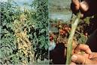
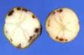

Héo rũ do Fusarium
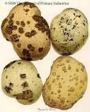
. Héo rũ lở cổ rễ (Rhizoctonia solani).
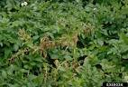

- Bệnh phá hại ở rễ, mầm, củ và thân. Khi nấm xâm nhập vào củ thì làm cho củ không nảy mầm được, hoặc cây con bị héo rũ ngay. Rễ và thân giáp mặt đất có nhiều u sần sùi, vết bệnh có màu nâu bao quanh, sau đó bị thối. Những cây bị bệnh thường ra củ khí sinh ở ngay nách lá hoặc không có củ, sau ít lâu cây sẽ chết.
- Vết bệnh trên củ có màu nâu sẫm, cứng, có kích thước và hình dạng khác nhau. Khi nấm phát triển mạnh có thể biến thành hạch nấm có màu nâu đậm và rất dễ rụng. Nếu trời ẩm ướt thì trên vết bệnh có lớp nấm trắng ngà.
- Nấm xâm nhập vào trong củ từ khi ngoài đồng hoặc trong thời gian bảo quản. Sợi nấm làm tắc bó mạch và làm cho cây bị héo rũ làm củ khoai bị thối.
- Nhiệt độ thích hợp để nấm phát triển là 25-30⁰C.
. Héo rũ trắng gốc (Sclerotium rolfsii)
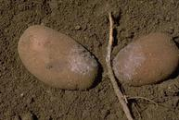

- Bệnh xuất hiện ở các giai đoạn sinh trưởng của cây và gây hại trên thân, gốc sát mặt đất. Vết bệnh ở gốc có màu nâu nhạt và thường có tản nấm trắng xốp. Bệnh thường làm mục nát lớp vỏ bao quanh thân.
- Nấm nảy mầm thích hợp ở nhiệt độ 25-30⁰C.
- Bệnh phát sinh gây hại nặng trong điều kiện nhiệt độ và ẩm độ cao.
Biện pháp phòng trừ:
+ Biện pháp canh tác
- Chọn giống sạch bệnh. Củ giống cần phải lựa chọn ở ngoài ruộng và cần được bảo quản riêng.
- Thu hoạch đúng lúc.
- Luân canh triệt để từ 3-4 năm trên các ruộng bị bệnh nặng với các cây trồng khác họ.
- Không tưới nước quá ẩm.
- Trồng cây trên những chân đất cao ráo, dễ thoát nước.
+ Biện pháp hóa học: Sử dụng một số loại thuốc sau để phòng trừ: Ningnanmycin (Niclosat 2SL); Trichoderma viride(Biobus 1.00 WP);
4.5.2.5. Bệnh ghẻ củ khoai tây (Actinmyces scabies)
. Triệu chứng:
- Trên củ vết bệnh xuất những đốm nhỏ màu nâu, về sau vết bệnh lớn dần ở giữa lõm xuống, còn xung quanh lồi lên, sần sùi, khô như gỗ.
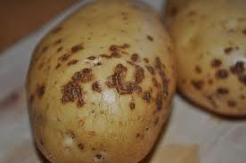

Bệnh ghẻ củ khoai tây
. Nguyên nhân gây bệnh:
- Do nấm Actinmyces scabies gây ra.
. Điều kiện phát sinh, phát triển
Nấm phát triển ở nhiệt độ 25-30⁰C, trong môi trường kiềm, tồn tại rất lâu trên củ khoai bị bệnh, lan truyền qua những vết xây xát.
. Biện pháp phòng trừ:
- Không dùng củ khoai bệnh làm giống
- Luân canh cây trồng
- Điều chỉnh pH thích hợp (5,2-6,4).
- Trước khi bảo quản có thể nhúng củ trong dung dịch thuốc gốc đồng trong 1-2 giờ. Bảo quản nơi khô ráo, thoáng mát.
4.5.2.6. Bệnh thối ướt củ khoai tây
. Triệu chứng:
- Bệnh thối ướt củ có thể do nhiễm các loài nấm bệnh và các loài vi khuẩn
- Củ bị bệnh thối và ướt có mùi khó ngửi, vỏ thường chuyển màu nâu đến nâu sẫm, củ mềm. Vỏ củ bị biến thành cái bọc đầy nước. Thịt củ bị thối nhũn và có nước dịch chảy ra. Trên bề mặt củ bệnh ở phần mô bệnh đôi khi thấy có bọt nước màu vàng. Nếu cắt củ bệnh sẽ thấy thịt củ bị thối nát, có màu vàng nâu.
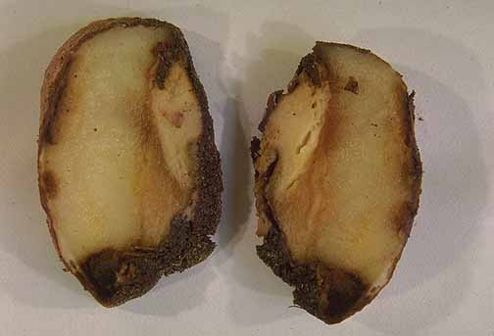

Bệnh thối ướt hại khoai tây
. Nguyên nhân gây bệnh và:
Do Vi khuẩn Erwinia carotovora gây ra
. Điều kiện phát sinh, phát triển
Vi khuẩn phát triển thích hợp ở nhiệt độ 30-35⁰C, ẩm độ cao. Xâm nhập gây bệnh cho củ khoai qua vết xây xát.
. Biện pháp phòng trừ:
- Luân canh triệt để.
- Xử lý đất bằng sunfat đồng (3-4kg/1000m²).
- Ngâm củ trong nước vôi 20% hoặc dung dịch Boocdo 1% trong 5-10 phút, phơi nắng nhẹ, để ráo sau đó mới đưa lên giàn bảo quản.
- Bảo quản trong điều kiện khô mát và thoáng gió. Thường xuyên kiểm tra để loại bỏ củ bị thối.
4.5.2.7. Bệnh thối khô củ khoai tây (Fusarium spp)
. Triệu chứng:
Bệnh xuất hiện trên bề mặt củ, lúc đầu có mầu nâu hoặc xám, hơi lõm xuống, sau lan dần ra thành các vòng đồng tâm. Thịt củ bị thối ở bên trong trở nên xốp và có màu xám tro hay phớt hồng. Củ giống khoai tây dần dần trở nên khô và cứng không có khả năng mọc thành cây.
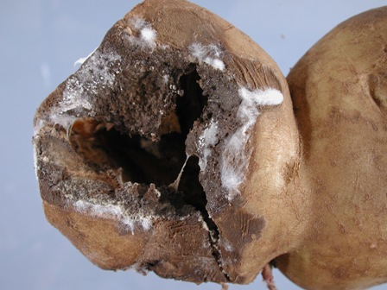

Bệnh thối khô hại khoai tây
. Nguyên nhân gây bệnh:
Bệnh thối khô do nấm Fusarium sp gây ra
. Điều kiện phát sinh, phát triển
- Thời tiết nóng ẩm, nấm bệnh phát triển mạnh.
- Bệnh có thể xâm nhập vào củ thông qua vết thương xây xát khi thu hoạch và gây thối khô củ trong quá trình bảo quản.
Biện pháp phòng trừ:
-Dùng củ giống sạch bệnh
- Luân canh cây trồng.
- Khi thu hoạch cần thu và để riêng những cây bị héo rũ để sử dụng trước.

4.6. QUẢN LÝ SÂU BỆNH HẠI CÀ RỐT
4.6.1. Sâu xám (Agrotis ypsilon )
. Đặc điểm hình thái:

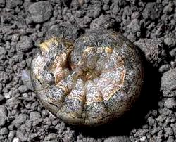
- Trưởng thành là loài bướm có thân dài 20-25mm. Cánh trước có màu xám đen, gần phía góc mép ngoài có 3 vệt đen nhỏ hình tam giác. Cánh sau màu trắng, mép ngoài màu nâu xám nhạt. Cơ thể có nhiều lông màu xám.
- Trứng có hình cầu hơi dẹt, có sọc nổi, đường kính khoảng 0.5mm, lúc đầu có màu nhạt sau chuyển sang màu đen đến nâu.
- Sâu non màu đen nâu, có đường xẻ màu nâu nhạt ở giữa và hai sọc hai bên. Đầu rất đen, có hai điểm trắng.
- Nhộng có màu nâu cánh gián, cuối bụng có một đôi gai ngắn.
. Tập quán sinh sống và gây hại:
- Bướm hoạt động giao phối và đẻ trứng ban đêm, thích mùi chua ngọt. Đẻ trứng rời rạc thành từng quả trên mặt đất, một bướm cái có thể đẻ khoảng 800-1000 trứng.
- Sâu non mới nở gặm biểu bì lá cây, sâu lớn tuổi sống dưới đất, ban đêm bò lên cắn đứt gốc cây. Sâu đẫy sức hoá nhộng trong đất.
- Sâu xám phát sinh trong điều kiện thời tiết lạnh, ẩm độ cao, trong điều kiện thời tiết tại Lâm Đồng sâu sám gây hại quanh năm, chủ yếu phá hại khi cây còn nhỏ.
- Vòng đời trung bình 50-60 ngày, trong đó giai đoạn sâu non 30-35 ngày.
. Biện pháp phòng trừ:
- Vệ sinh đồng ruộng trước khi trồng.
- Biện pháp hóa học: Do chưa có thuốc đăng ký trong danh mục để phòng trừ sâu xám hại cà rốt, do đó có thể sử dụng một số loại thuốc có các hoạt chất: Abamectin; Emamectin benzoat; Cypermethrin.
4.6.2.Tuyến trùng
. Triệu chứng:
Tuyến trùng gây hại trên củ cà rốt, làm củ biến dạng như sau:
- Củ chỉa: Do điểm sinh trưởng của chóp rễ chính bị tổn thương mà tác nhân gây hại chính là tuyến trùng tấn công bộ rễ làm cho củ phát triển có nhiều nhánh phụ chẻ đôi, ba..., màu sắc củ không bình thường.
- Củ mọc lông: Trên trục của củ xuất hiện nhiều rễ phụ dài, bất thường xếp thành hàng hoặc mọc dài tạo thành búi.
- Củ sần sùi, u sưng: Củ phát triển không bình thường, trên củ xuất hiện nhiều u sưng với các kích thước khác nhau từ nhỏ đến lớn hoặc trên trục của củ phát triển không đều, nhiều chỗ lồi lên làm củ trở nên sần sùi, màu sắc nhạt và tối hơn.
- Củ nứt: Các vết nứt có thể xuất hiện ngay ở phần tiếp giáp với gốc cây và kéo dài theo trục của củ đến tận chóp củ để lộ ra phần lõi củ, ảnh hưởng rất lớn đến năng suất cũng như chất lượng củ cà rốt.
- Củ có dạng hạt đeo trên rễ: Trên củ xuất hiện nhiều rễ phụ dài, trên các rễ phụ có các hạt nhỏ tròn với đường kính khác nhau từ 0.5 – 1.5mm tùy theo số lượng tuyến trùng kí sinh. Các rễ phụ mọc nhiều, mật độ tuyến trùng ký sinh lớn sẽ ảnh hưởng nghiêm trọng tới tốc độ phát triển của củ.
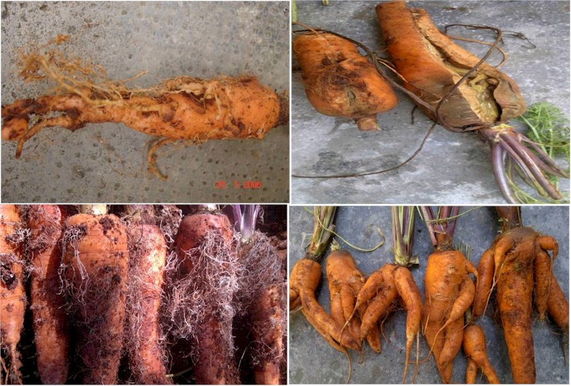
Triệu chứng tuyến trùng hại cà rốt
- Sự thiệt hại do hiện tượng biến dạng củ cà rốt:
+ Làm giảm năng suất, tăng chi phí sản xuất, giảm hiệu quả kinh tế
+ Làm giảm chất lượng sản phẩm: vị ngon, màu sắc, hàm lượng các axitamin, bột, đường, thời gian lưu trữ ngắn.
+ Làm giảm giá trị của đất, phải luân canh lâu dài.
. Tác nhân gây biến dạng và điều kiện phát sinh phát triển của bệnh:
- Tuyến trùng Meloidogyne sp. là loại tuyến trùng nội ký sinh không di động, chúng đào những đường vào trong rễ để hút dinh dưỡng và không di chuyển ra khỏi rễ, sau khi xâm nhập vào rễ, con cái trưởng thành phát triển mạnh to phồng lên, đẻ hàng loạt trứng ngay bên ngoài rễ hoặc dưới rễ. Đây là loài tuyến trùng gây các triệu chứng hạt nhỏ đeo trên rễ, triệu chứng u sưng.
- Tuyến trùng Pratylenchus sp.là loài tuyến trùng nội kí sinh di động. Trước khi xâm nhập tuyến trùng thường tập trung ở bề mặt rễ và dùng kim hút tấn công các tế bào của rễ nhỏ sau đó tiết men tiêu hóa hòa tan các chất trong tế bào để dinh dưỡng. Sau khi xâm nhập vào trong rễ chúng có thể sinh sản nhanh và tăng số lượng kí sinh lên rất lớn. Tất cả các dạng ấu trùng và trưởng thành đều có khả năng xâm nhập vào trong rễ. Chúng có thể đi ra khỏi mô thực vật vào bất kỳ lúc nào, sống một thời gian trong đất và tìm đến vật chủ mới.
Tuyến trùng cái trong mùa sinh sản thường đẻ mỗi ngày 1 trứng. Vòng đời thường kéo dài từ 6-8 tuần. Pratylenchus sp.thích nghi với đất cát pha, ở đất có độ ẩm thấp một vài loài có thể tồn tại trong thời gian trên 1 năm. Loài tuyến trùng này thường gây các triệu chứng củ chỉa, củ nứt trên cà rốt.
- Tàn dư cây bệnh không được nông dân tập trung tiêu hủy là nguồn bệnh lây lan.
- Trồng cà rốt liên tục qua nhiều vụ.
- Lây lan theo dụng cụ lao động như máy cày, máy nông cụ, giày, ủng trong quá trình lao động, do gia súc.
- Phạm vi ký chủ của tuyến trùng rộng. Ngoài cà rốt, tuyến trùng còn xuất hiện nhiều trên đất trồng cây họ thập tự, cây cà chua, ớt …
. Biện pháp phòng trừ tổng hợp:
- Xử lý hạt giống bằng nước nóng 3 sôi 2 lạnh ngâm trong vòng 45 phút sau đó vớt ra hong khô và đem gieo.
- Chọn đất có cấu tượng nhẹ, thoát nước tốt.
- Triệt để vệ sinh đồng ruộng: Thu gom toàn bộ tàn dư cây bệnh trên vườn đem tiêu hủy trước khi làm đất. Vệ sinh dụng cụ lao động khi chuyển từ vườn này qua vườn khác.
- Luân canh cây trồng: Đất trồng cà rốt có thể luân canh với một số cây trồng ít nhiễm tuyến trùng như dền.
- Thực hiện chế độ làm đất kỹ: Việc cày xới đất kỹ nhất là trong điều kiện thời tiết khô hanh sẽ làm cho trứng và ấu trùng dễ bị tiêu diệt do đó làm giảm mật độ tuyến trùng trong đất.
- Xử lý đất trước khi trồng bằng hoạt chất sinh học Paecilomyces lilacinus (Palila 500WP), có thể trộn đều với đất mịn để rải sau khi lên luống và dùng cào trộn đều thuốc vào đất sau đó tưới nhẹ cho đất đủ ẩm.
- Sử dụng các loại thuốc: Cytokinin(Etobon0.56SL),Chitosan(Stop 5SL,15WP), Copper citrate (Heroga 6.4SL) để phòng trừ.
4.6.3. Bệnh thối hạch (Sclerotinia libertiana Fuckl)
.Triệu chứng: 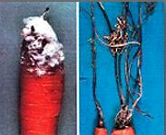
- Bệnh chủ yếu gây hại trên củ cà rốt thời kỳ gần thu hoạch.
- Vết bệnh lúc đầu là những đốm nhỏ màu nâu, hơi mềm xuất hiện rải rác khắp bề mặt vỏ củ. Dần dần các đốm bệnh loang rộng, lớn dần lên bao quanh khắp củ và ăn sâu vào trong lõi củ.
- Trên mặt vỏ củ, nơi có vết bệnh, dần hình thành lớp mốc màu trắng, xốp như những sợi bông làm phần thịt củ bên trong bị thối mềm làm mất giá trị dinh dưỡng.
- Khi phần thịt củ bị phá hủy hoàn toàn, trên bề mặt lớp mốc trắng.
. Nguyên nhân gây bệnh và điều kiện phát sinh, phát triển của bệnh:
- Bệnh do nấm Sclerotinia libertiana Fuckl gây hại
- Điều kiện môi trường xung quanh quá ẩm ướt, bón nhiều phân đạm.
. Biện pháp phòng trừ:
- Chọn đất phù hợp để trồng cà rốt như đất thịt nhẹ, dễ thoát nước.
- Bón phân đầy đủ, cân đối.
- Biện pháp hóa học: do chưa có thuốc đăng ký trong danh mục để phòng trừ, vì vậy có thể tham khảo sử dụng một số loại thuốc có hoạt chất sau: Carbendazim, Trichoderma sp.
4.64. Bệnh thối đen (Alternaria radicirima)
. Triệu chứng:
Bệnh gây hại trên lá, trên thân và trên củ cà rốt:
- Trên lá: Bệnh gây hại từ khi cây còn nhỏ. Lá bị bệnh xuất hiện vết bệnh hình tròn hoặc hình bất định, màu xám nâu hoặc xám đen. Vết bệnh thường lan từ mép lá, chót lá vào trong phiến lá, xung quanh có quầng vàng rộng. Gặp thời tiết ẩm ướt, trên mô bệnh có lớp nấm mốc màu đen, lá bị thối, dễ rụng.
- Trên củ: bệnh gây hại nặng vào thời kỳ gần thu hoạch. Vết bệnh không có hình dạng nhất định màu nâu đen lõm vào phần thịt củ, phần cuống củ sát mặt đất bị thối đen.
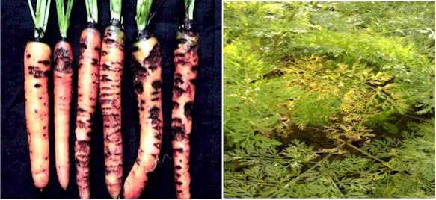
Bệnh thối đen hại cà rốt
4.2 Nguyên nhân và điều kiện phát sinh phát triển của bệnh:
- Bệnh do nấm Alternaria radicirima gây ra.
- Bệnh phát sinh và gây hại mạnh trên những ruộng gieo trồng quá dầy và bón nhiều đạm.
4.3 Biện pháp phòng trừ:
- Vệ sinh đồng ruộng, thu gom tàn dư cây bị bệnh sau khi thu hoạch.
- Bón phân cân đối, tăng cường bón phân hữu cơ
- Biện pháp hóa học: Do chưa có thuốc đăng ký trong danh mục để phòng trừ bệnh, do đó có thể tham khảo sử dụng một số loại thuốc có hoạt chất: Trichoderma sp, Cytokinin, Streptomycin sulfate, Carbendazim.

7. Thực hành: Thực hành thiết lập biện pháp quản lý dịch hại tổng hợp cho một số loài dịch hại chính trên cây rau chính.
Các bước thực hiện:
Bước 1. Chia lớp thành nhiều nhóm 5 SV/1 nhóm.
Bước 2. Ôn lại kiến thức lý thuyết đã học
Bước 3. Phân công 1 nhóm/1 loại dịch hại/ 1 cây trồng
Bước 4. Hướng dẫn cách phân tích dự liệu, những vấn đề cơ bản về: đặc điểm sinh học, phát sinh phát triển, quy luật gây hại và biện pháp quản lý dịch hại để xây dựng
Bước 5. Hướng dẫn cách thực hiện xay dựng hoàn chỉnh các biện pháp quản lý dịch hại tổng hợp dịch hại bằng sơ đồ.
Bước 6. Thảo luận nhóm
Bước 7. Báo cáo kết quả sản phẩm
Bước 8. Đánh giá chéo kết quả giữa các nhóm và góp ý kiến bổ sung
Bước 9. Giáo viên nhận xét, đánh giá tổng kết bài học

Câu hỏi ôn tập bài 4:
Câu 1: Trình bày các biện pháp quản lý dịch hại tổng hợp trên cây rau họ thập tự?
Câu 2: Trình bày các biện pháp quản lý dịch hại tổng hợp trên cây cà chua?
Câu 3: Trình bày các biện pháp quản lý dịch hại tổng hợp trên cây hành, tỏi?
Câu 4: Trình bày các biện pháp quản lý dịch hại tổng hợp trên cây đậu đỗ?
Câu 5: Trình bày các biện pháp quản lý dịch hại tổng hợp trên cây khoai tây?
Câu 6: Trình bày các biện pháp quản lý dịch hại tổng hợp trên cây cà rốt?

Ghi nhớ nội dung bài 4:
Các biện pháp quản lý dịch hại tổng hợp trên cây rau:
1. Biện pháp khử trùng, kiểm dịch: là biện pháp ngăn ngừa sự xâm nhập của sâu bệnh mới và cỏ dại từ nước ngoài vào trong nước hoặc lây lan giữa các vùng trong nước.
2. Biện pháp sinh học: sử dụng những sinh vật hay các sản phẩm hoạt động sống của chúng nhằm ngăn ngừa, làm giảm bớt tác hại do các sinh vật hại gây ra. Tăng cường hoạt động của các loại thiên địch trong tự nhiên
3. Biện pháp canh tác: Bao gồm: Vệ sinh đồng ruộng. làm đất tơi xốp bằng phẳng, luân canh, xen canh, chăm sóc làm cỏ, bón phân, tưới nước giúp cây tốt…
4. Biện pháp hóa học: Sử dụng hóa chất khi cần thiết và hợp lý.Ðây là biện pháp cuối cùng sau khi áp dụng các biện pháp trên không có hiệu quả, khi mật độ dịch hại phát triển đến ngưỡng gây thiệt hại về kinh tế. Tuy nhiên, khi sử dụng thuốc phải cân nhắc kỹ theo nguyên tắc 4 đúng và nhớ đọc kỹ hướng dẫn sử dụng thuốc trước khi sử dụng, đảm bảo an toán lao động, an toàn môi trường.

IV. ĐIỀU KIỆN THỰC HIỆN CHƯƠNG TRÌNH
* Vật liệu:
- Giống thực vật, hoá chất …
*Dụng cụ và thiết bị:
- Dụng cụ làm vườn, khu vườn thực hành
*Học liệu:
- Tranh ảnh, sơ đồ về: các sinh vật có ích trên đồng ruộng.
- Tài liệu phát tay, hướng dẫn thực hành, tài liệu tham khảo có liên quan đến môn học.
V. PHƯƠNG PHÁP VÀ NỘI DUNG ĐÁNH GIÁ
1. Phương pháp đánh giá
- Kiểm tra định kỳ
+ Phần Kiên thức: Hình thức tự luận hoặc trắc nghiệm
+ Phần Kỹ năng: Đánh giá kỹ năng thực hành của sinh viên
- Kiểm tra kết thúc mô đun:
+ Phần Kiên thức: Kiểm tra viết (tự luận hay trắc nghiệm) tổng hợp các kiến thức của mô đun;
+ Phần kỹ năng: Quan sát, đánh giá theo các tiêu chuẩn kỹ năng đối với từng bài thực hành cụ thể.
2. Nội dung đánh giá
- Kiến thức
+ Mục tiêu của IPM.
+ Nguyên tắc cơ bản của quản lý dịch hại tổng hợp.
+ Biện pháp canh tác kỹ thuật
+ Chương trình quản lý dịch hại tổng hợp.
- Kỹ năng
+ Điều tra, phân tích hệ sinh thái.
+ Thiết lập biện pháp quản lý dịch hại tổng hợp trên cây cà chua.
VI. HƯỚNG DẪN CHƯƠNG TRÌNH:
1. Phạm vi áp dụng chương trình
- Chương trình mô đun này được sử dụng để giảng dạy ở trình độ sơ cấp , trung cấp và cao đẳng cho công nghệ sinh học.
2. Hướng dẫn một số điểm chính về phương pháp giảng dạy mô đun
- Phần Kiến thức
+ Giáo viên sử dụng pháp giảng dạy tích cực nhằm phát huy khả năng tư duy và sáng tạo của sinh viên;
- Phần Kỹ năng
+ Phương pháp hướng dẫn thực hành theo trình tự của quy trình hướng dẫn kỹ năng.
+ Giáo viên sử dụng phương pháp làm mẫu, phương pháp cầm tay chỉ việc để hướng dẫn sinh viên thực hiện các kỹ năng hiệu quả nhất.
3. Những trọng tâm chương trình cần chú ý
- Kiến thức
+ Cơ sở khoa học của quản lý dịch hại tổng hợp.
+ Những nguyên lý và nguyên tắc cơ bản của quản lý dịch hại tổng hợp.
+ Các biện pháp được áp dụng trong quản lý dịch hại tổng hợp.
+ Chương trình quản lý dịch hại tổng hợp.
- Kỹ năng
+ Điều tra hệ sinh thái, vẽ bức tranh hệ sinh thái
+ Thiết lập biện pháp quản lý dịch hại tổng hợp cho một số loài dịch hại chính trên cây trồng cụ thể.

Tài liệu tham khảo
[1]. Nguyễn Thị Thu Cúc và Phạm Hoàng Oanh (2000), Dịch hại trên cây có múi và IPM
[2]. Nguyễn Công Thuật (1996), Phòng trừ tổng hợp sâu bệnh hại cây trồng – Nghiên cứu và ứng dụng.
[3]. Biện pháp phòng trừ dịch hại trên các loại cây trồng: Lúa, Bắp, Bắp cải, cà chua, Mía, Cây ăn quả - Chi cục BVTV & Trồng trọt tỉnh Lâm đồng

